 |  | CÓDIG | ACONTR-FR-2
 | Instituto Nacional de Vías  GESTIÓN CONTRACTUAL  ESTUDIO PREVIO Y ANÁLISIS DEL SECTOR  CONSULTORÍA DE ESTUDIOS DE INGENIERÍA DE INFRAESTRUCTURA | O
 |  | VERSI ÓN | 1
 | DE TRANSPORTE  CMA-DEO-SGI-141-2023 | PÁGIN A | 1 | DE | 84

ESTUDIOS PREVIOS Y ANÁLISIS DEL SECTOR - CONSULTORÍA DE ESTUDIOS DE INGENIERÍA DE INFRAESTRUCTURA DE TRANSPORTE

CMA-DEO-SGI-141-2023

ADMINISTRACIÓN VIAL DE LAS CARRETERAS NACIONALES A CARGO DE INVÍAS, DE LA DIRECCIÓN
TERRITORIAL PUTUMAYO LOTES DEL 1 AL 3”

DESCRIPCIÓN DE LA NECESIDAD.

El INVIAS se encuentra adelantando un proceso contractual bajo la modalidad de Concurso de Méritos Abierto tendiente a contratar la: ADMINISTRACIÓN VIAL DE LAS CARRETERAS NACIONALES A CARGO DE INVÍAS, DE LAS DIRECCIÓN TERRITORIAL PUTUMAYO LOTES DEL 1 AL 3”

La entidad suministrará en los requerimientos técnicos la metodología exacta para la ejecución de la consultoría, así como el plan y cargas de trabajo para la misma, se exigirá la presentación de una Propuesta Técnica, por el sistema del concurso de méritos abierto.

Con la liquidación de los Distritos de Obras Públicas que venían operando en cada departamento del país, dependientes del extinto Ministerio de Obras Públicas y Transporte y la creación de las Direcciones Territoriales del Instituto Nacional de Vías, la planta de personal se redujo y por lo tanto el apoyo logístico, pero se continuó con la obligatoriedad de atender el mantenimiento de la red vial nacional principal a su cargo, en aras de prevenir el detrimento patrimonial y asegurar la transitabilidad vehicular segura y eficaz, que garantice el desarrollo del país. Por esta razón es indispensable contar con el apoyo de los Administradores Viales, quienes a través de su labor monitorean, evalúan y diagnostican permanentemente el estado de las vías, planteando acciones preventivas y correctivas, logrando una reducción en los costos de mantenimiento y conservación de éstas.

Ante este imperativo legal, la entidad encuentra necesario y conveniente adelantar un proceso de selección para la escogencia de la persona que realizará las labores de Administración Vial.

Como la entidad suministrará en los requerimientos técnicos la metodología exacta para la ejecución de la consultoría, así como el plan y cargas de trabajo para la misma, se exigirá la presentación de una Propuesta Técnica, por el sistema del concurso abierto.

El Proyecto a contratar es: ADMINISTRACIÓN VIAL DE LAS CARRETERAS NACIONALES A CARGO DE INVÍAS, DE LAS DIRECCIÓN TERRITORIAL PUTUMAYO LOTES DEL 1 AL 3”, que se ejecutará conforme a la localización cada uno de los Lotes en el numeral 1.1.

JUSTIFICACION

El Instituto nacional de vías - Invias con el fin de contribuir efectivamente en el proceso de mejoramiento socio-económico de Colombia y el propósito específico de alcanzar la satisfacción de los usuarios de las vías, llevo a desarrollar el programa Administradores de Mantenimiento Vial de alto nivel para adelantar todas las gestiones y acciones tendientes a conservar y valorar el patrimonio vial y, por ende, brindar la atención adecuada que demandan permanentemente los diferentes sectores de la población que utiliza las carreteras.

Los Administradores de Mantenimiento Vial son profesionales de la ingeniería, altamente calificados para ejercer funciones de administración, gestión y planeación operativa y técnica, responsables de la dirección, coordinación, y control de las actividades rutinarias y periódicas y demás acciones en favor de la adecuada y oportuna conservación de las carreteras.

De acuerdo con las características de las carreteras y las necesidades, se determinó en primera instancia, que los Administradores ejecutarán estas actividades, dando énfasis a: la conservación, el inventario físico y estado de vías, la recolección de información para la base de datos de los sistemas de administración vial, la atención de emergencias, la ejecución de algunos estudios y el inventario de accidentes, entre otras.

También dentro de las actividades de administración vial se incluyeron acciones tendientes a recuperar el espacio público vial, la descontaminación visual, eliminación de basureros, atención de usuarios y evaluaciones estructurales y funcionales de pavimentos, así como estudios de tránsito y perfiles de vulnerabilidad. En la actualidad estos profesionales, además de las actividades enunciadas llevan a cabo el seguimiento a los contratos que se han realizado en cada una de las vías, con el fin de determinar la calidad y estabilidad de las obras y en caso que lo amerite solicitar la aplicación de las pólizas que los amparan.

1.1. LOCALIZACIÓN DEL PROYECTO.
De acuerdo con el presente proceso se indican los grupos de administración vial, con sus respectivos códigos de vías, sector y longitud por cada dirección territorial de invias:

“ADMINISTRACIÓN VIAL DE LAS CARRETERAS NACIONALES A CARGO DE LA DIRECCIÓN TERRITORIAL PUTUMAYO
LOTE 1, 2 y 3"

LOTE | GRUPO AMV No. | CODIGO | VIA | SECTOR | LONGITUD TOTAL (Km)
1 | 3 | 1003 | Pasto - El Pepino | La Piscicultura - El Pepino, PR 33+0000 - PR 137+0700 | 105.32
1 | 3 |  |  | Subtotal | 105.32
2 | 1 | 4501 | Puente Internacional - San Miguel - Santa Ana | Puente Internacional - San Miguel - Santa Ana, PR0+0000 - PR108+0826 | 101.83
2 | 1 |  |  | Subtotal | 101.83
3 | 2 | 4502 | Santa Ana - Mocoa | Canangucho - El Pepino - Mocoa, PR 60+0300 - PR 77+1000 | 17.89
3 | 2 | 4503 | Mocoa - Pitalito | Paso Nacional por Mocoa, PR 0+0000 a PR 1+0600 | 1.65
3 | 2 |  | Carretera Perimetral Mocoa | Perimetral Mocoa | 2.30
3 | 2 | 6501 | Villagarzón - San José del Fragua | Villagarzón - San José del Fragua, PR 2+0750 (El Porvenir) - PR 55+0600 (Puerto Bello) | 53.77
3 | 2 |  | Ramal Rio Tambor | Río Tambor - Puente Huitota - Intersección PR 47+0200 Vía 6501 | 3.50
3 | 2 |  |  | Subtotal | 79.11

1.2 OBJETIVO

El Proyecto a contratar es “ADMINISTRACIÓN VIAL DE LAS CARRETERAS NACIONALES A CARGO DE INVÍAS, DE LA DIRECCIÓN TERRITORIAL PUTUMAYO. LOTE DEL 1 AL 3”

Lograr la adecuada vigilancia, control y funcionalidad de las carreteras de la red vial nacional a cargo del INVIAS para asegurar la transitabilidad a los usuarios en condiciones aceptables, para lo cual es necesario contratar las respectivas Administraciones Viales, que presten el apoyo necesario a las Direcciones Territoriales.

PLAN PROYECTO O GESTION

Para el Gobierno Nacional, el mantenimiento, mejoramiento y conservación de la infraestructura vial de carretera no concesionada, es factor clave para la competitividad y proyección de país.

POLITICA

La Constitución Política de Colombia en su Artículo 2 prevé como fines del Estado: “servir a la comunidad, promover la prosperidad general y garantizar la efectividad de los principios, derechos y deberes consagrados en la Constitución; facilitar la participación de todos en las decisiones que los afectan y en la vida económica, política, administrativa y cultural de la nación (...).”.

Es por esto que la política sectorial del Gobierno es la de contribuir efectivamente con el desarrollo socioeconómico del país y propender por una mejor calidad de vida de los colombianos, a través del desarrollo, mantenimiento y conservación de la infraestructura viaL

El desarrollo, mantenimiento y conservación de la infraestructura vial carretera no concesionada se constituye en una estrategia a adelantar. La política sectorial del Gobierno es la de contribuir efectivamente con el desarrollo socioeconómico del país y propender por una mejor calidad de vida de los colombianos a través de estas acciones.

Los objetivos de calidad del INVIAS están estrechamente unidos con los de este proyecto, en el sentido de mantener la infraestructura vial a su cargo en buenas condiciones de transitabilidad.

OBJETO Y ALCANCE DEL CONTRATO

  - OBJETO

El Proyecto a contratar tiene por objeto: “ADMINISTRACIÓN VIAL DE LAS CARRETERAS NACIONALES A CARGO DE INVÍAS, DE LA DIRECCIÓN TERRITORIAL PUTUMAYO. LOTE DEL 1 AL 3”

Cumpliendo con los plazos estipulados, el valor del presupuesto oficial y los requerimientos técnicos definidos por el INVIAS para este proyecto.

ALCANCE

Para el cumplimiento, por parte del Administrador vial, de los términos y condiciones establecidos en el Contrato y en todos y cada uno de los documentos que integran el Contrato de Consultoría, sin perjuicio de las actividades específicas señaladas en el presente documento para el Contrato de Consultoría, el alcance del objeto del Contrato del Administrador Vial incluye el cumplimiento de actividades permanentes y específicas, las que se programan para su ejecución en un mes determinado

La Consultoría corresponde a la “ADMINISTRACIÓN VIAL DE LAS CARRETERAS NACIONALES A CARGO DEL INSTITUTO NACIONAL DE VÍAS, DIRECCIÓN TERRITORIAL PUTUMAYO LOTE 1- 3.

Para cumplir con el objeto y metas, las actividades que ejecutará el ADMINISTRADOR VIAL, se encuentran descritas detalladamente en el numeral IV del presente documento.

LOCALIZACIÓN DE LOS SECTORES QUE EL ADMINISTRADOR VIAL VA A ATENDER:

DIRECCIÓN TERRITORIAL PUTUMAYO
LOTE | GRUPO AMV No. | CODIGO | VIA | SECTOR | LONGITUD TOTAL (Km) | PRESUPUESTO OFICIAL 2024 (INCLUIDO IVA) | PRESUPUESTO OFICIAL 2025 (INCLUIDO IVA) | PRESUPUESTO OFICIAL 2026 (INCLUIDO IVA Y HASTA 31 DE JULIO 2026) | PRESUPUESTO TOTAL (INCLUIDO IVA Y HASTA 31 DE JULIO 2026)
1 | 3 | 1003 | Pasto - El Pepino | La Piscicultura - El Pepino, PR 33+0000 - PR 137+0700 | 105.32
1 | 3 |  |  | Subtotal | 105.32 | $ 1.383.849.689 | $ 1.565.412.596 | $ 1.035.774.334 | $ 3.985.036.619
2 | 1 | 4501 | Puente Internacional - San Miguel - Santa Ana | Puente Internacional - San Miguel - Santa Ana, PR0+0000 - PR108+0826 | 101.83
2 | 1 |  |  | Subtotal | 101.83 | $ 1.383.849.689 | $ 1.565.412.596 | $ 1.035.774.334 | $ 3.985.036.619
3 | 2 | 4502 | Santa Ana - Mocoa | Canangucho - El Pepino - Mocoa, PR 60+0300 - PR 77+1000 | 17.89
3 | 2 | 4503 | Mocoa - Pitalito | Paso Nacional por Mocoa, PR 0+0000 a PR 1+0600 | 1.65
3 | 2 |  | Carretera Perimetral Mocoa | Perimetral Mocoa | 2.30
3 | 2 | 6501 | Villagarzón - San José del Fragua | Villagarzón - San José del Fragua, PR 2+0750 (El Porvenir) - PR 55+0600 (Puerto Bello) | 53.77
3 | 2 |  | Ramal Rio Tambor | Río Tambor - Puente Huitota - Intersección PR 47+0200 Vía 6501 | 3.50
3 | 2 |  |  | Subtotal | 79.11 | $ 1.383.849.689 | $ 1.565.412.596 | $ 1.035.774.334 | $ 3.985.036.619

IV. DESCRIPCIÓN DETALLADA DE LOS SERVICIOS REQUERIDOS, RESULTADOS Y/O PRODUCTOS ESPERADOS:

- ACTIVIDADES A DESARROLLAR EN EL CONTRATO:

Los Administradores Viales cumplen actividades permanentes y específicas, las que se programan para su ejecución en un mes determinado.

Las actividades permanentes son:

- Participar activamente en la prevención de riesgos y atención de las emergencias que se presenten en las vías.
- Alertar oportunamente al INVÍAS sobre la necesidad de diseñar y construir obras especiales para la mitigación de la inestabilidad en sitios críticos, así como la necesidad de diseñar y construir obras de conservación, mejoramiento o recuperación. Dentro del inventario de necesidades debe indicar los presupuestos y priorizar.
- Diseñar obras y adelantar acciones en relación con el entorno de la vía, encaminadas a su ornato y a la preservación del medio ambiente y a la contaminación visual. En este orden, se ha incluido la obligatoriedad de los contratistas de obras para desarrollar programas de manejo de vegetación y protección de taludes, de acuerdo con los lineamientos establecidos en la Guía de Manejo Ambiental de Proyectos de Infraestructura - Subsector Vial, del año 2011 y la normatividad vigente, para lo cual el Administrador Vial debe prestar apoyo a la respectiva Dirección Territorial. Así mismo, el Administrador Vial debe adelantar un inventario de los árboles ubicados en los corredores viales que presenten mal estado y puedan colapsar, ocasionando daños a terceros, siendo causa frecuente de demandas al INVIAS.
- Planear, organizar, dirigir, coordinar, evaluar y controlar las actividades de mantenimiento rutinario de las carreteras que se le asignen y ejercer su supervisión.
- Actualizar los costos de mantenimiento vial (Análisis de Precios Unitarios - APU) y suministrar la información requerida para los diferentes sistemas de administración de carreteras que utiliza el INVIAS.
- Mantener actualizado el sistema de referenciación vial, con base en la información que le suministre el INVIAS y reponer los postes de referencia que hagan falta en las vías a su cargo y realizar visitas técnicas de auscultación para el diagnóstico del estado general de las obras ejecutadas mediante contratos y que tienen pólizas de estabilidad vigente, según relación de contratos y programación que les será entregada por INVIAS.
- Inspeccionar los puentes de manera rutinaria, dirigir y verificar su mantenimiento rutinario y periódico y presentación del informe correspondiente con recomendaciones de inspecciones especiales.
- Capacitar cada mes a los trabajadores encargados del mantenimiento rutinario, en los temas relacionados con el mantenimiento rutinario de carreteras, puentes, aspectos administrativos y de economía solidaria.
- Participar en las reuniones de coordinación con la Dirección Territorial, evaluaciones de gestión y eventos de transferencia de tecnología que el INVIAS programe para los ingenieros de la Administración Vial en diferentes sitios del País.
- Evaluar con criterio de transitabilidad (visual) el estado de la red vial a su cargo con la metodología suministrada por el INVIAS.

Las actividades de información y control son:

- Apoyar la gestión de la Territorial en los contratos que ejecute el INVÍAS en sectores de carreteras a su cargo.
- Establecer las necesidades de las vías y puentes en materia de señalización vertical y horizontal, llevar un inventario de necesidades de señalización.
- Actualizar la información existente de accidentalidad y cuando se requiera realizar estudios y presentar recomendaciones técnicas encaminadas al mejoramiento de la seguridad vial.
- Proporcionar datos para el cálculo del patrimonio de las vías objeto del contrato.
- Velar por el cumplimiento de la reglamentación referente al buen uso y defensa de las vías y gestionar acciones que brinden servicios a los usuarios de las carreteras en coordinación con las Direcciones Territoriales y las autoridades locales competentes.
- Supervisar los conteos manuales de tránsito y verificar la toma de información en campo.
- El Contratista llevará a cabo un levantamiento de información del estado de la vía a cargo. Este levantamiento de información deberá realizarse mediante el uso de nube de puntos georreferenciada con una precisión de 10-15 cm con al menos diez millones (10’000.000) de puntos. El producto de la toma de información deberá ser entregada a la Dirección Técnica del INVIAS, procesado y listo para incluirse en modelación 3D. El Levantamiento deberá tener en cuenta que se debe cubrir el ancho de la vía las fajas de retiro y zonas de exclusión, de acuerdo con la Ley 1228 de 2008. El contratista deberá proveer de revisión y visualización del producto a entregar, adicionalmente deberá entregar las fotografías 360 georreferenciadas.
- El Contratista llevará a cabo un levantamiento de información de los sitios donde se presenten emergencias (en la totalidad del área de influencia de las mismas) que afecten la continuidad del servicio de la vía. Este levantamiento de información deberá realizarse mediante el uso de nube de puntos georreferenciada con una precisión de 10-15 cm con al menos diez millones (10’000.000) de puntos. El producto de la toma de información deberá ser entregada a la Dirección Técnica del INVIAS, procesado y listo para incluirse en modelación 3D. El contratista deberá proveer el espacio de revisión y visualización del producto a entregar. Adicionalmente deberá entregar las fotografías 360 georreferenciadas.

Las actividades específicas son:

- Llevar a efecto la toma de información de la vía a su cargo con un equipo de GPS, cuya referencia y metodología será indicada oportunamente por el INVIAS.
- Realizar estimativos sobre la vida residual de los pavimentos de los sectores a su cargo.
- Evaluar con criterio técnico el estado de la red vial semestralmente con la metodología suministrada por el INVIAS.
- Colaborar en la toma de la georreferenciación desarrollada por el INVIAS para la actualización del mapa digital de la red vial y mantener al día la información del inventario vial, a través del Sistema de Información Vial – HERMES, del INVIAS.
- Efectuar estudios tendientes a solucionar problemas de inestabilidad en las vías a su cargo, cuando se lo requiera el INVIAS y su costo se encuentre dentro del presupuesto de su propuesta.
- Participar activamente en la etapa de transición e implementación del Sistema de Información Vial – HERMES, realizando de manera permanente el cargue, actualización, mantenimiento y demás actividades derivadas de la información del inventario vial, eventos de emergencias, accidentalidad y estado de la superficie (criterio técnico), dispuesta a través del Sistema de Información Vial - HERMES, con usuario y contraseña asignado por la administración del Sistema.
- Ejecutar obras menores preventivas y de mantenimiento rutinario, con mano de obra de los trabajadores de mantenimiento rutinario, aprobadas por la Dirección Territorial, quien suministrará los recursos necesarios y disponibles.
- Recolección, digitación y reporte de la información relacionada con el atropellamiento de fauna ocurrida en los tramos de carreteras, así como la realización de estudios preliminares y presentación de recomendaciones técnicas encaminadas al establecimiento de pasos de fauna, de acuerdo con la metodología planteada por el INVIAS.
- Cumplir con las actividades propuestas en la política de embellecimiento y ornato de las vías a cargo del Instituto Nacional de Vías.
- Prestar apoyo al programa de gestión de infraestructura que adelante el INVIAS

TIPO DE CONTRATO:

El Contrato que se pretende celebrar será de CONSULTORÍA.

El Instituto Nacional de Vías en virtud de los Principios de Eficiencia y Transparencia a que alude la Ley 1150 de 2007 y el Decreto 1082 de 2015, en desarrollo de la actividad contractual, requiere de la celebración de diferentes contratos, para el cabal desarrollo de sus funciones.

De conformidad con el numeral 3°, del artículo 2 de la ley 1150 de 2007, la modalidad de selección Concurso de méritos, en sus artículos 2.2.1.2.1.3.1. y ss, dispone:

LEY 1150 DE 2007.- ARTÍCULO 2. DE LAS MODALIDADES DE SELECCIÓN. NUMERAL 3.- Concurso de méritos. Modificado
por el Artículo 219 del Decreto 0019 de 2.012.- El numeral 3 del artículo 2 de la Ley 1150 de 2007 quedará así: "3. Concurso de méritos. Corresponde a la modalidad prevista para la selección de consultores o proyectos, en la que se podrán utilizar sistemas de concurso abierto o de precalificación. En este último caso, la conformación de la lista de precalificados se hará mediante convocatoria pública, permitiéndose establecer listas limitadas de oferentes mediante resolución motivada, que se entenderá notificada en estrados a los interesados, en la audiencia pública de conformación de la lista, utilizando para el efecto, entre otros, criterios de experiencia, capacidad intelectual y de organización de los proponentes, según sea el caso.

DECRETO 1082 DE 2015.- Artículo 2.2.1.2.1.3.1. Procedencia del concurso de méritos. Las entidades estatales deben seleccionar sus Consultores a través del concurso de méritos para la prestación de servicios de consultoría de que trata el numeral 2 del artículo 32 de la Ley 80 de 1993 y para los proyectos de arquitectura… ”

- Artículo 2.2.1.2.1.3.2. Procedimiento del concurso de méritos. Además de las reglas generales previstas en la ley y en el presente decreto, las siguientes reglas son aplicables al concurso de méritos abierto o con precalificación…”

Aplica de igual forma los Artículo 2.2.1.2.1.3.5 y SS, del DECRETO 1082 DE 2015.

De acuerdo con lo anterior, jurídicamente se concluye que el procedimiento para la selección del Consultor se deberá hacer mediante la modalidad del Concurso de Méritos de acuerdo a lo establecido en el artículo 2°, numeral 3°, de la Ley 1150 de 2007, procedimiento que se adelantará conforme los artículos 2.2.1.2.1.3.1 y 2.2.1.2.1.3.2 del Decreto 1082 de 2015.

2.4 VERIFICACIÓN DE LA VIA

TIPO DE VIA: VIAS DE PRIMER ORDEN
RESPONSABLE DE LA VIA: INSTITUTO NACIONAL DE VÍAS
CONVENIO: N/A

ANALISIS DEL SECTOR.

  - ASPECTOS GENERALES

De conformidad con lo establecido en el numeral 2 del Artículo 32 en la Ley 80 de 1993, son contratos de consultoría “Son contratos de consultoría los que celebren las entidades estatales referidos a los estudios necesarios para la ejecución de proyectos de inversión, estudios de diagnóstico, prefactibilidad o factibilidad para programas o proyectos específicos, así como a las asesorías técnicas de coordinación, control y supervisión. Son también contratos de consultoría los que tienen por objeto la interventoría, asesoría, gerencia de obra o de proyectos, dirección, programación y la ejecución de diseños, planos, anteproyectos y proyectos…”

La Cámara Colombiana de Infraestructura, identifica como consultores a las diferentes empresas dedicadas a la actividad de la consultoría, las cuales son fundamentales en la realización de las obras de ingeniería, toda vez que son los que ofrecen el conocimiento profesional especializado y técnico, de la mano del juicio independiente y de experiencia que permite garantizar objetividad en el análisis y la toma de decisión.

Es así, que una de las características fundamentales de estas empresas es que cumplen sus funciones en pro del bienestar de la obra, alejados de factores ajenos, comerciales, políticos o institucionales, que puedan interferir en su independencia; los consultores son responsables de apoyar en la toma de decisiones para realizar una adecuada ejecución del proyecto, lo que lo cataloga como el garante de la calidad de una obra de ingeniería.

“La Consultoría es un servicio de alto valor agregado, que no cuesta mucho con respecto al costo total de la obra, y que ayuda a
ahorrar recursos, problemas, demoras, sobrecostos e incertidumbres.” según la Cámara Colombiana de Infraestructura. Para adelantar el respectivo estudio, se efectuó las consultas pertinentes en las siguientes páginas web:
- Portal Colombia compra eficiente SECOP II (www.colombiacompra.gov.co)
- Departamento Administrativo Nacional de Estadística DANE (www.dane.gov.co)
- SIE de la Superintendencia de Sociedades (www.supersociedades.gov.co)
- Cámara Colombiana de Infraestructura (www.infraestructura.org.co)

Aspectos económicos

      - Productos del sector de consultoría

La consultoría se dirige a todas las áreas de gestión de una empresa, este aspecto determina el segmento de actividad de las empresas del sector. Se consideran los segmentos de mayor influencia en el mercado:
        - Consultoría integral, que reúne todas las áreas de gestión (estrategia, finanzas, producción, mercadeo, recursos humanos, tecnologías de información).
        - Consultoría en mercadeo, que reúne mercadeo y ventas.
        - Consultoría en tecnologías de la información (software, hardware, servicios conexos).
        - Consultoría en sistemas de gestión, dirigida a formalizar procesos para cumplir estándares internacionales con miras a obtener certificaciones.
        - Consultoría en recursos humanos
        - Consultoría legal y tributaria, asesoría en aspectos jurídicos y pagos de impuestos.

Agentes del sector

Por parte del Estado Ministerio de transporte
Agencia Nacional de Infraestructura – ANI
Entidades públicas departamentales y municipales (Gobernaciones, Alcaldías) Instituto Geográfico Agustín Codazzi – IGAC
Departamento Nacional De Planeación – DNP Superintendencia de Puertosy Transportes Instituto Nacional de Vías-INVIAS
Agencia Nacional de Licencias Ambientales Corporaciones Autónomas Regionales Departamento Nacional de Planeación Auditoría General de la República Contraloría General de la República

Por parte de la Sociedad Civil
Empresas dedicadas a la auditoria, consultoría e interventoría Usuarios

Gremios y asociaciones

Los gremios y asociaciones del sector servicios a las empresas podemos anotar:
Cámaras de Comercios Camacol,
Fedesarrollo, Fescol
Asociación Colombiana de Consultores Empresariales – ACOLCEM Sociedad Colombiana de Consultoría
Mesa Sectorial de Consultoría Empresarial del servicio nacional de aprendizaje (SENA) - MSCE

Cifras sector consultoría

En el segundo trimestre de 2023pr, el Producto Interno Bruto en su serie original, crece 0,3% respecto al mismo periodo de 2022pr (ver tabla 1). Las actividades económicas que más contribuyen a la dinámica del valor agregado son:

• Administración pública y defensa; planes de seguridad social de afiliación obligatoria; Educación; Actividades de atención de la salud humana y de servicios sociales crece 4,5% (contribuye 0,7 puntos porcentuales a la variación anual).

• Actividades artísticas, de entretenimiento y recreación y otras actividades de servicios; Actividades de los hogares individuales en calidad de empleadores; Actividades no diferenciadas de los hogares individuales como productores de bienes y servicios para uso propio crece 12,2% (contribuye 0,5 puntos porcentuales a la variación anual).

• Explotación de minas y canteras crece 3,8% (contribuye 0,2 puntos porcentuales a la variación anual).

Durante el primer semestre de 2023pr, respecto al mismo periodo del año anterior, el Producto Interno Bruto presenta un crecimiento 1,7%. Las actividades económicas que más contribuyen a la dinámica del valor agregado son:

• Actividades artísticas, de entretenimiento y recreación y otras actividades de servicios; Actividades de los hogares individuales en calidad de empleadores; Actividades no diferenciadas de los hogares individuales como productores de bienes y servicios para uso propio crece 15,5% (contribuye 0,6 puntos porcentuales a la variación anual).

• Actividades financieras y de seguros crece 12,7% (contribuye 0,6 puntos porcentuales a la variación anual).

• Administración pública y defensa; planes de seguridad social de afiliación obligatoria; Educación; Actividades de atención de la salud humana y de servicios sociales crece 3,2% (contribuye 0,5 puntos porcentuales a la variación anual).

Respecto al trimestre inmediatamente anterior, el Producto Interno Bruto en su serie ajustada por efecto estacional y calendario decrece 1,0%. Esta variación se explica principalmente por la siguiente dinámica:

• Actividades financieras y de seguros decrece 3,0%.
• Comercio al por mayor y al por menor; Reparación de vehículos automotores y motocicletas; Transporte y almacenamiento; Alojamiento y servicios de comida decrece 2,9%.
• Industrias manufactureras decrece 2,6%.

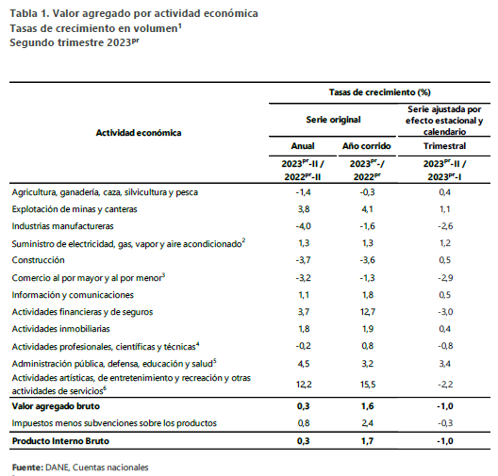

xxxxx

Variación anual de los ingresos nominales y contribución por tipo de ingresos, según subsector de servicios (julio 2023 / julio 2022)

En julio de 2023, catorce de los dieciocho subsectores de servicios presentaron variación positiva en los ingresos totales, en comparación con julio de 2022.

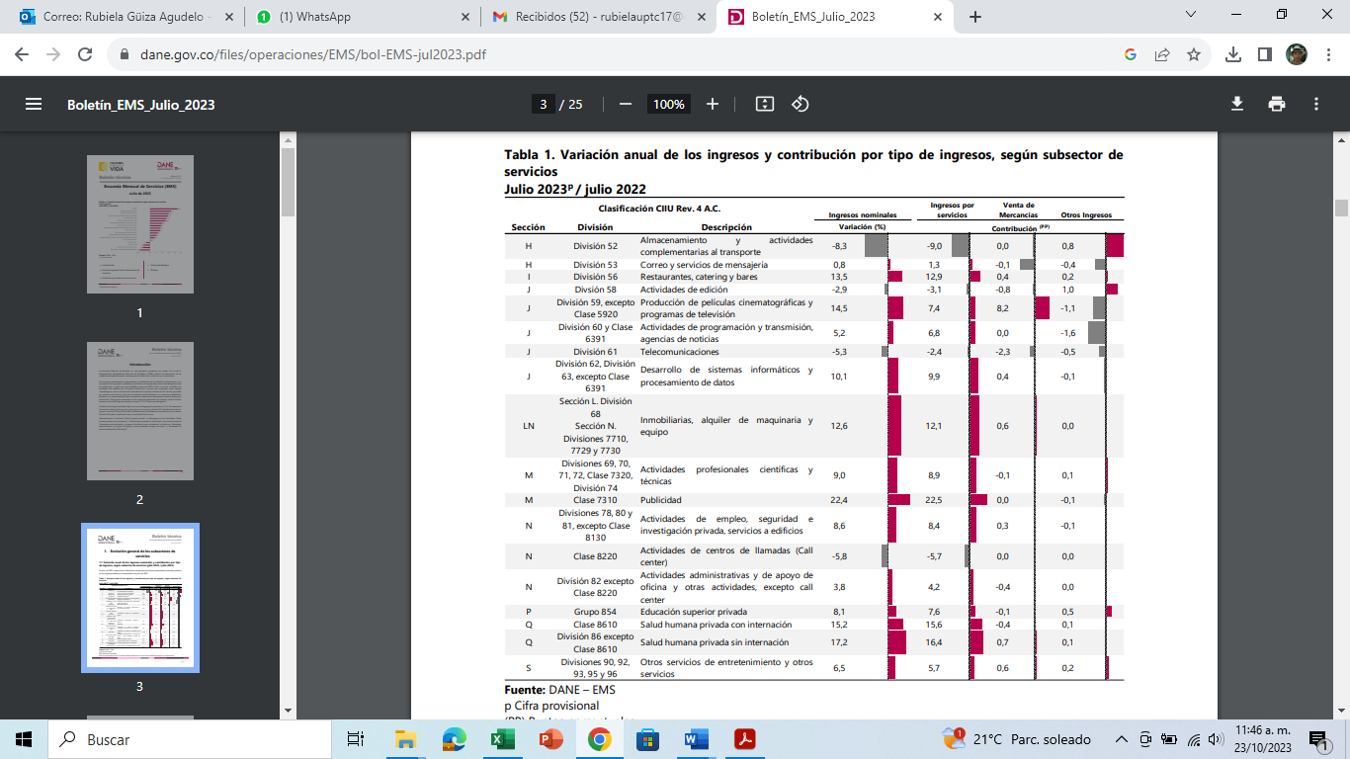

Variación anual del personal ocupado total y contribución por tipo de contratación, según subsector de servicios (julio 2023 / julio 2022)

En julio de 2023, once de los dieciocho subsectores de servicios presentaron variación positiva en el personal ocupado total, en comparación con julio de 2022.

A continuación se presenta la siguiente gráfica:

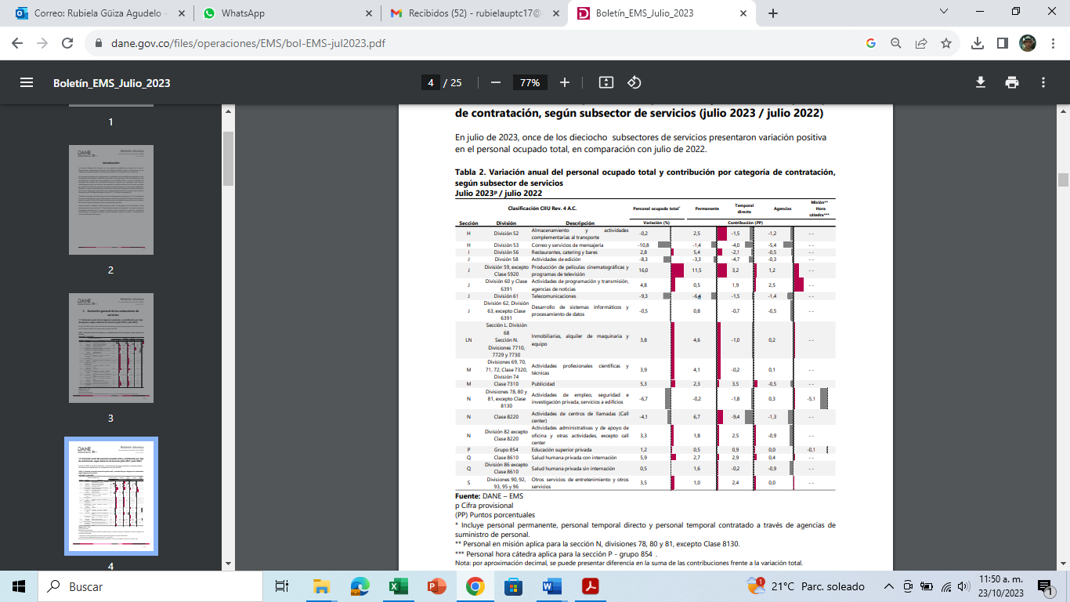

Variación anual de los salarios y contribución por tipo de contratación, según subsector de servicios (julio 2023 / julio 2022)

En julio de 2023, todos los subsectores de servicios presentaron variación positiva en los salarios, en comparación con julio de 2022.

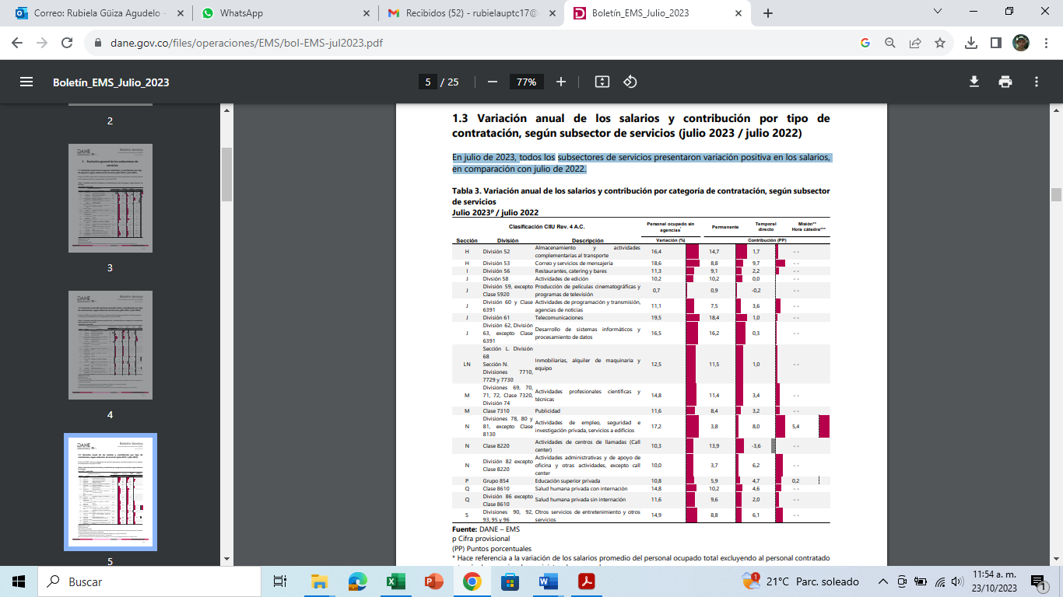

Variación año corrido de los ingresos nominales, personal ocupado total y salarios, según subsector de servicios

En lo corrido de 2023, dieciséis de los dieciocho subsectores de servicios presentaron variación positiva en los ingresos, trece presentaron variación positiva en el personal ocupado total y todos los subsectores presentaron variación positiva en los salarios, en comparación con el mismo periodo de 2022.

A continuación se presenta la siguiente gráfica:

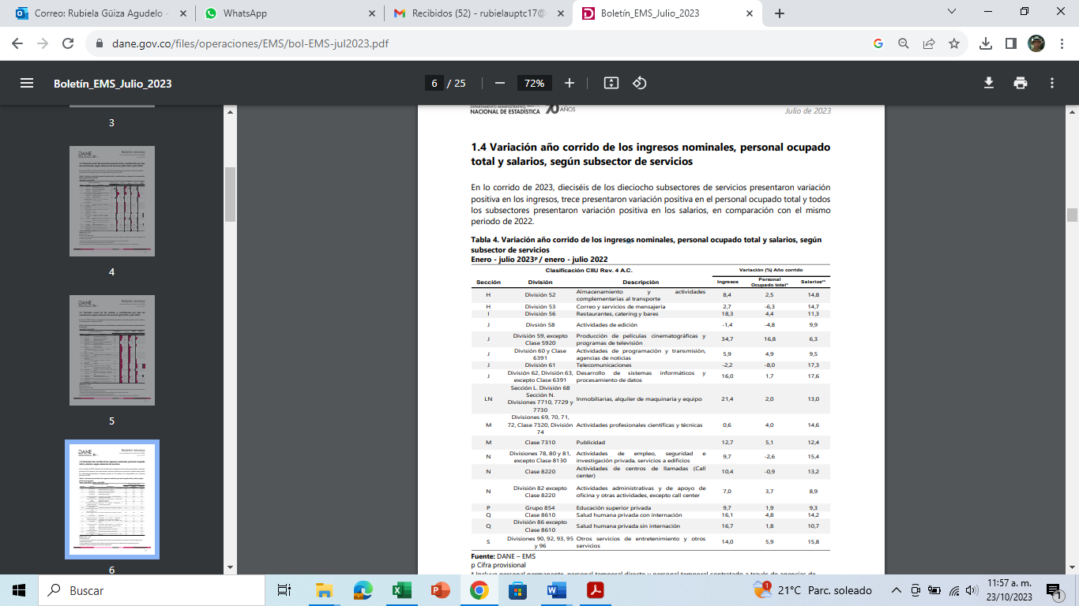

Variación doce meses de los ingresos nominales, personal ocupado total y salarios, según subsector de servicios

En el año móvil hasta julio de 2023, todos los subsectores de servicios presentaron variación positiva en los ingresos, quince presentaron variación positiva en el personal ocupado total y todos los subsectores presentaron variación positiva en los salarios, en comparación con el mismo periodo comprendido hasta julio de 2022.

A continuación se presenta la siguiente gráfica:

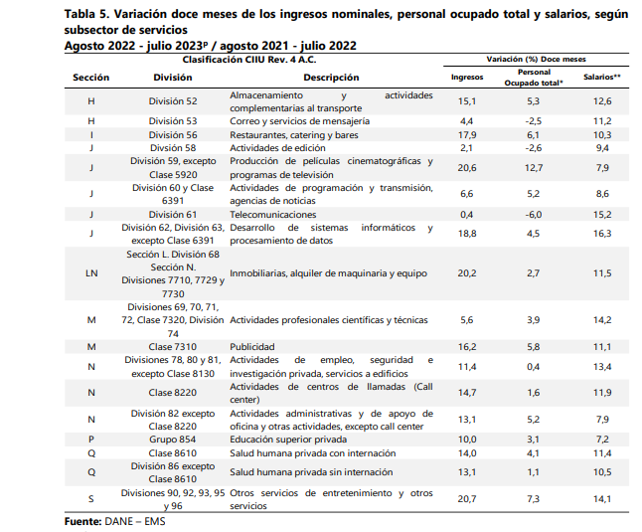

EVOLUCIÓN POR SUBSECTOR DE SERVICIOS

A continuación, se presentan los tres subsectores de servicios con las variaciones de ingresos nominales positivas más altas y los tres subsectores con las variaciones negativas más representativas.

Variación anual: julio 2023 / julio 2022

En julio de 2023, los servicios de publicidad registraron un crecimiento de 22,4% en los ingresos nominales, el personal ocupado total presentó un aumento de 5,3% y los salarios registraron un incremento de 11,6%, en comparación con julio de 2022.

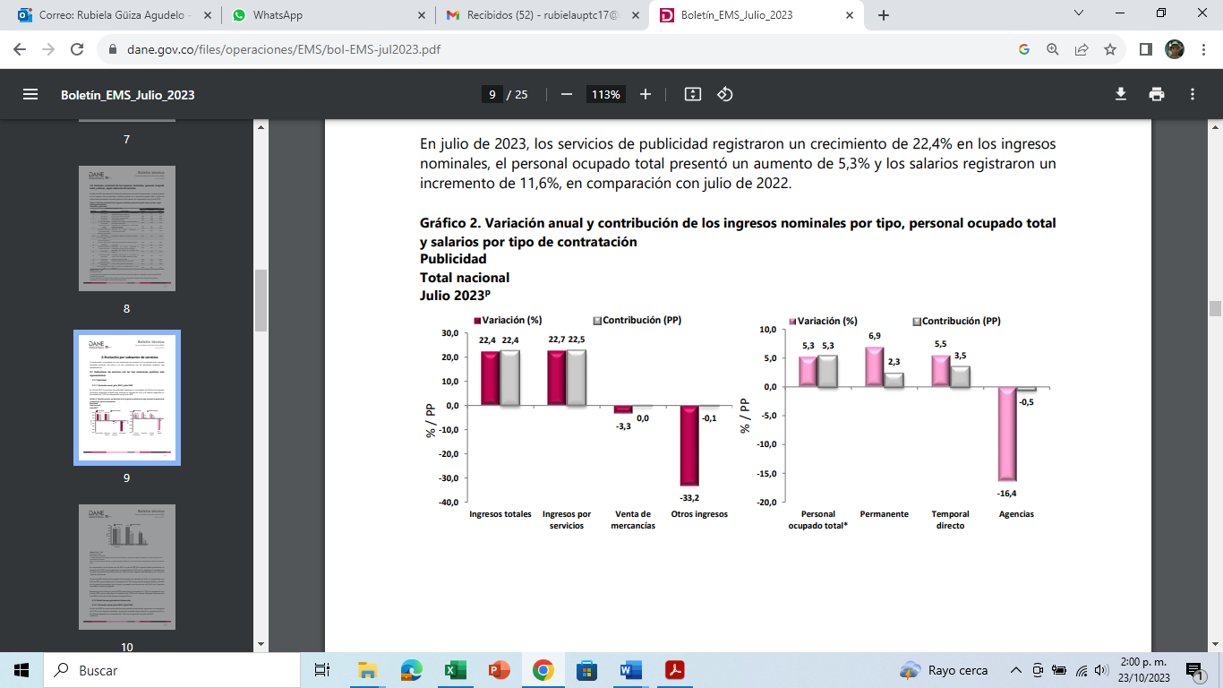

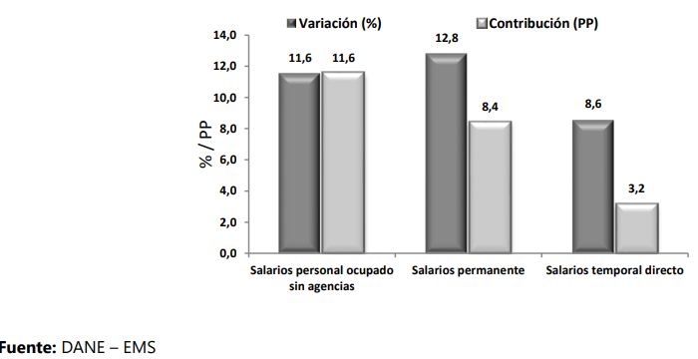

En comparación con el mismo mes de 2022, en julio de 2023 los ingresos totales presentaron un aumento de 22,4%, que se explica por el incremento de 22,7% en los ingresos por servicios; por su parte se presenta una disminución de 33,2% en otros ingresos operacionales y de 3,3% en la venta de mercancías.

En julio de 2023 el personal ocupado total presentó una variación de 5,3%, en comparación con julio de 2022, que se explica por el incremento de 5,5% en el personal temporal directo y de 6,9% en el personal permanente; por su parte se presenta una disminución de 16,4% en el personal
contratado a través de agencias.

Mientras que los salarios en julio de 2023 presentaron un aumento de 11,6%, en comparación con julio de 2022, que se explica por el incremento de 12,8% en los salarios del personal permanente y de 8,6% en los salarios del personal temporal directo.

Perspectivas de crecimiento

La Andi, en su informe del balance de 2022 y perspectivas de crecimiento para el 2023 manifiesta que de acuerdo a la invasión de Rusia a Ucrania, la alta inflación mundial, la interrupción de las cadenas globales de valor y la desaceleración de las principales economías hacen parte del panorama. Difícilmente podemos imaginarnos un país no afectado por la escasez de fertilizantes, altos precios de los alimentos o una crisis energética por la guerra.

Pocas regiones no tuvieron alta inflación. Como respuesta a esto, la reacción de los bancos centrales fue sincronizada: Estados Unidos subió la tasa de interés de 0,25% en marzo de 2022 y a 4,50% en diciembre del mismo año; el Banco Central Europeo subió 50 puntos básicos, dejándola en 2,50%; el Banco de Inglaterra la subió en 50 puntos básicos, ubicándola en 3,50%; el Banco Central de Noruega a 2,75% y el Banco de Suiza la subió en 50 puntos, dejándola en 1%. Colombia no fue la excepción y la tasa de referencia que a finales del 2021 era de 1,75% creció el 5.800% llegando al 12%.

Según el FMI, en 2022 la economía mundial habría crecido 3,2% frente a un pronóstico de 4,4%. Estados Unidos habría crecido 1,6% en 2022 y se esperaba un 3,3%. China habría crecido 3,2% y se preveía un 4,7%. En América Latina la proyección fue de

2,9% y el crecimiento habría sido de 3,5%; en Colombia, el diagnóstico fue 5,8% pero por revisiones al alza el PIB habría crecido entre 7% y 8%.

ECONOMIA COLOMBIANA

En una perspectiva que cubre 15 años, Colombia se encuentra en términos de crecimiento por encima de la economía mundial, las economías avanzadas y de América La\na. Esto nos posiciona como una economía con potenciales de crecimiento, atractiva para la inversión, un activo que no podemos perder.

Este comportamiento durante los dos últimos años se reflejó en algunos indicadores sociales: recuperamos las tasas de empleo de la pre pandemia y se generaron más de 1.5 millones de empleos. Se evidenció como nunca que la mejor estrategia para generar empleo es impulsar el crecimiento económico. El pendiente es el altísimo nivel de pobreza y desigualdad. Esa debe ser nuestra gran angustia.

En lo social, los retos exigen acciones oportunas y rápidas. Aunque mejoró el mercado laboral, una tasa de desempleo de dos dígitos es alta, niveles de pobreza cercanos al 40% son inaceptables y falta un camino para reducir la desigualdad.

Colombia se ha caracterizado por contar con indicadores de estabilidad que se acercan a los parámetros internacionales. Sin embargo 2020, 2021 y 2022 nos alejamos de esta tendencia favorable. La inflación del 12% supera con creces la inflación objetivo y es superior a la inflación mundial del 9,1%. Es común medir la vulnerabilidad macroeconómica mediante el seguimiento a los déficits gemelos. Al cierre de 2022 el déficit fiscal habría sido de 5,6% y el déficit en cuenta corriente alcanzó el 6%. Sin duda, desequilibrios de esta magnitud no son sostenibles en el mediano plazo.

PRONÓSTICO DE CRECIMIENTO

Para el 2023 los pronósticos de crecimiento de distintos analistas fluctúan entre 0,5% y 2,2%. Como indicamos, nuestro análisis arroja que lo más probable es que este se sitúe en 1%. Claramente esa tasa es insuficiente e impactará la generación de empleo y la capacidad de las empresas de emprender nuevos proyectos de inversión productiva, comprometiendo el crecimiento futuro.
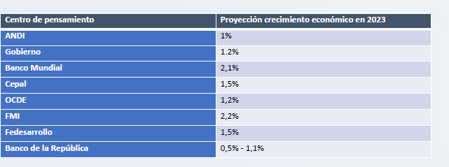
Los motores de crecimiento serán la agricultora mencionada por el gobierno como estrategia. Para que sea realidad, es clave adelantar inversiones en bienes públicos, en semillas certificadas, distritos de riesgo, vías terciarias, dar claridad sobre el uso de la

tierra; y garantizar un acceso a materias primas competitivas para los bienes finales y un abastecimiento de los energéticos que requiere esta cadena.

Impulsar y diversificar las exportaciones industriales debe ser prioridad. Esto no llegará si no actuamos decididamente. Somos una economía con un alto costo país, en la que los trámites son engorrosos y sin políticas industriales audaces. La infraestructura debe ser una prioridad nacional.

Se habla de los efectos de la apertura de las fronteras comerciales con Venezuela. Si bien es cierto que el comercio bilateral tiene potencial, en el pasado lo tuvo, la oportunidad está en integrar productos producidos por esfuerzos binacionales para venderlos al mundo, generando sinergias que permitan tomar lo mejor de los dos países para ser más competitivos con otras naciones.

RETOS PARA EL 2023
Un año de bajo crecimiento es sin duda una amenaza para generar empleo. Por ello, la discusión y el resultado de la reforma laboral es importantísima. Cualquier reforma debe tener en sus objetivos generar empleo y reducir la informalidad. El aumento concertado del salario mínimo del 16% era en nuestra opinión una medida necesaria para recuperar el poder adquisitivo perdido por los hogares dada la inflación, especialmente los de ingresos bajos para quienes ésta será de 14.5%, sin embargo, no deja de ser un reto para la generación de empleo formal.

- Desde las finanzas públicas, el Minhacienda estima una reducción del déficit del 5,6% al 4% del PIB en 2023 y una moderación de la deuda pública situándola en el 57% del PIB. Conocemos el recaudo con la reforma tributaria. Sin embargo, el dato crucial será saber que parte se destinará para cubrir la deuda, y qué parte se irá hacia nuevos anuncios de gasto dados por el gobierno. Este interrogante posiblemente se empezará a despejar cuando se presente la adición presupuestal.

- Es imprescindible mantener unas finanzas públicas sanas y que todos los mensajes vayan en esta dirección. De lo contrario, se compromete el crecimiento y los mercados empiezan a castigar las condiciones de la deuda.

El trabajo del Congreso también impactará el crecimiento. Se anunciaron reformas de salud, pensional y laboral. Su discusión debe ser amplia, incluir a todos los actores involucrados; el grado de debate que se demuestre en estos trámites será un importante termómetro de la realidad democracia colombiana. La claridad de sus contenidos es vital, ya que puede impactar el clima de los negocios, la confianza de los inversionistas y de los consumidores. Solo el debate democracia podrá construir reformas sostenibles en el largo plazo.

- La senda hacia un crecimiento alto y sostenido debe fortalecerse, este 2023 será difícil, se requerirá el redoblar esfuerzos. Se avanzó apoyando a la demanda con el aumento del salario mínimo. Ahora, se debe pensar en incentivos y condiciones favorables al aparato productivo, para que hacer empresa y quedarse acá sea atractivo. Insistimos en que conviene evaluar una política anti cíclica en el frente monetario para favorecer la inversión.

- La competitividad debe ser parte de la discusión. El momento es adecuado dada la revisión del plan de desarrollo que trazará la ruta de años venideros. Qué mejor oportunidad para sentar las bases para lograr un crecimiento económico alto y sostenido en el que la empresa sea generadora de dinamismo y, como lo hemos propuesto, se trace una política pública a partir de una autopista de dos carriles que avance en lo económico y en lo social.

ECONOMIA INTERNACIONAL

CONTEXTO INTERNACIONAL

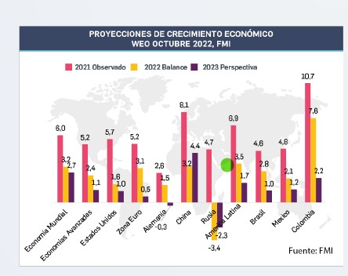

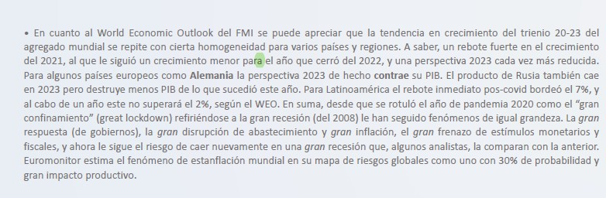
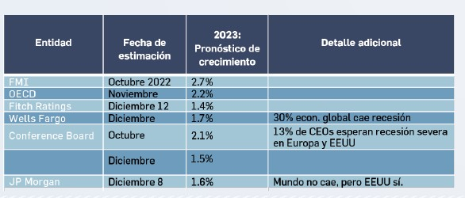

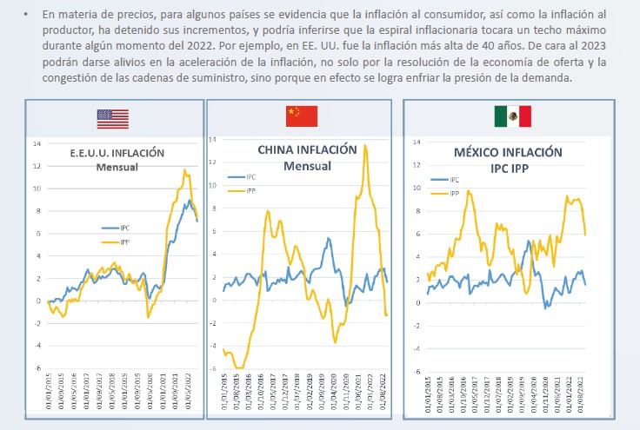
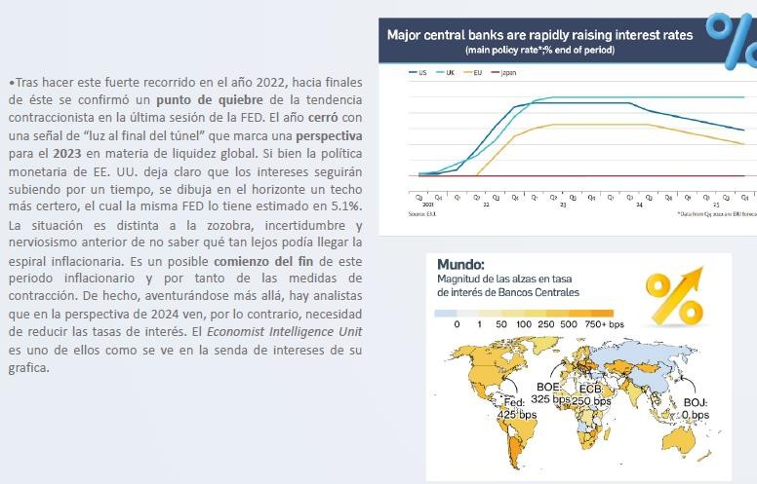

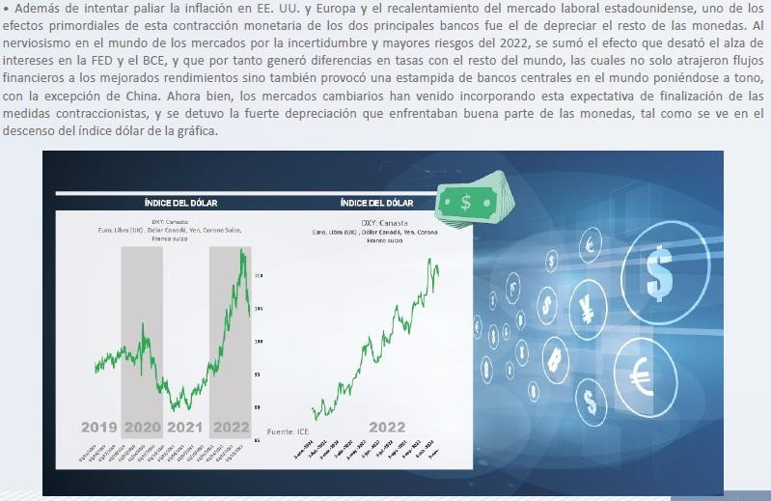
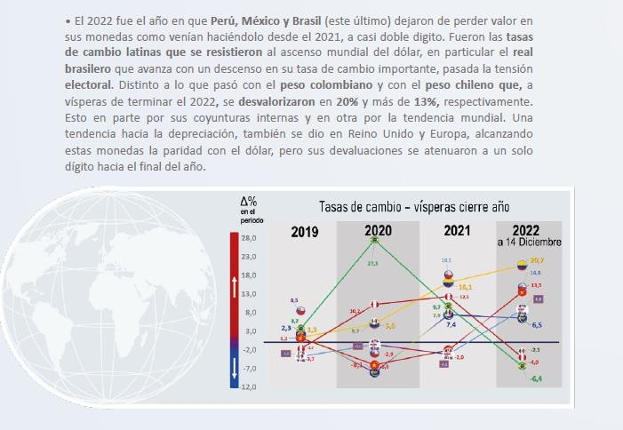

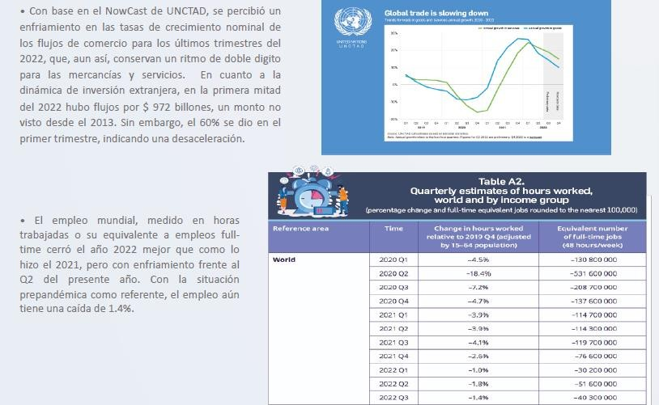
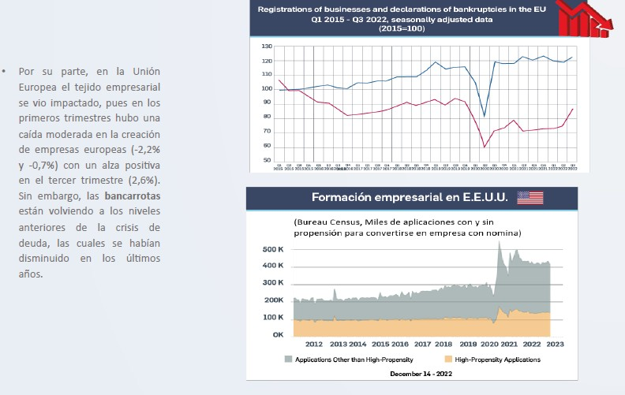

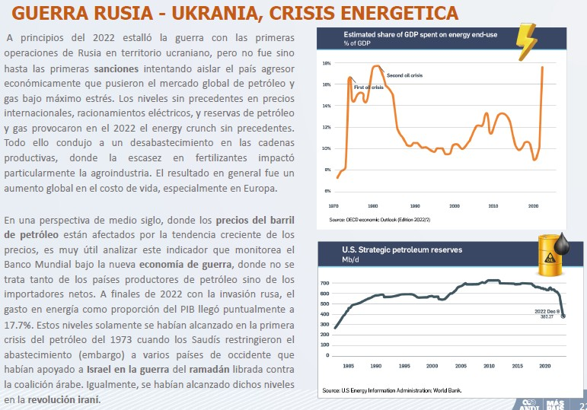

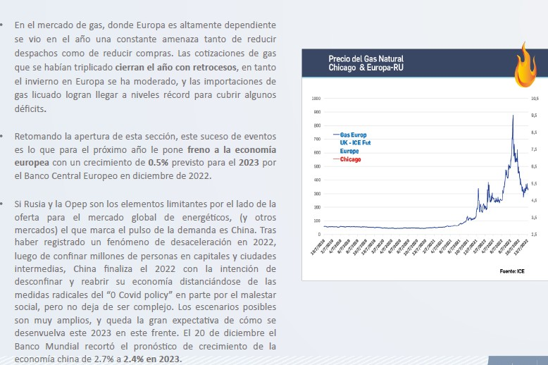

CRECIMIENTO ECONOMICO EN COLOMBIA
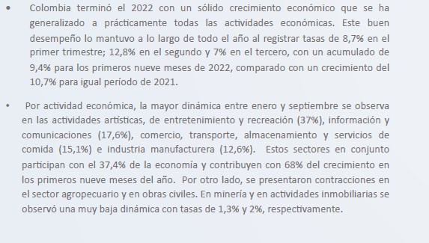

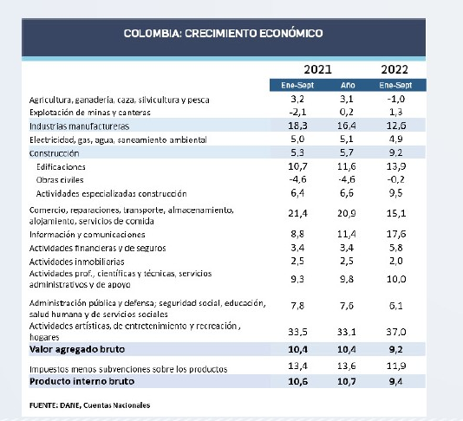
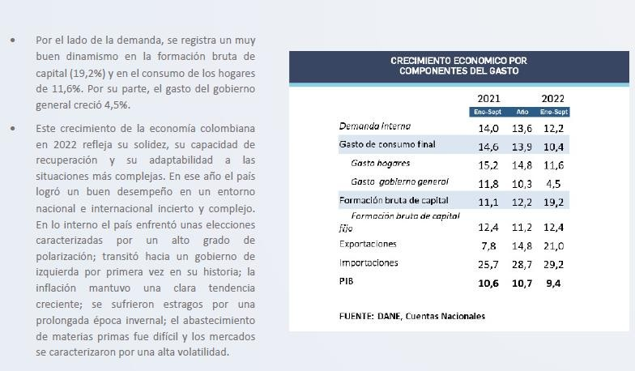

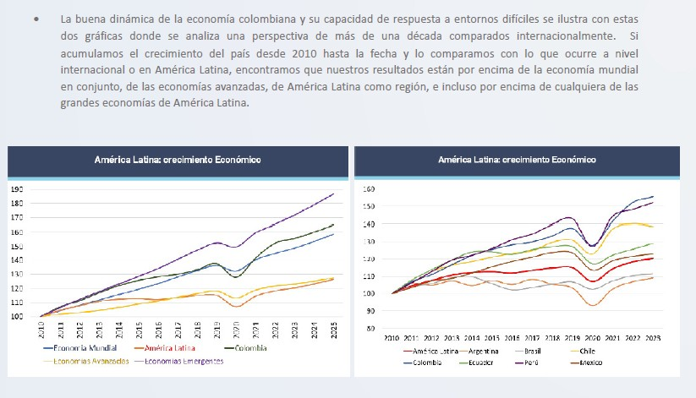
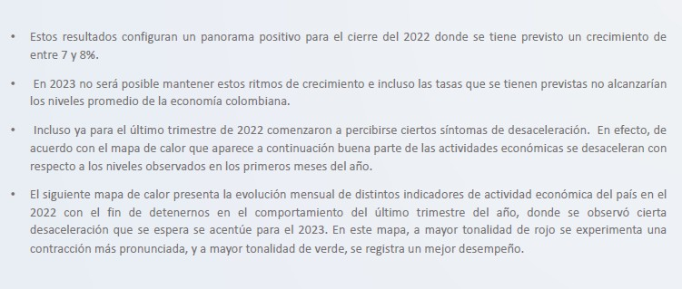

3.1.1.7 Cadena de producción y distribución

El procedimiento de prestación de servicios se resume en el siguiente diagrama:

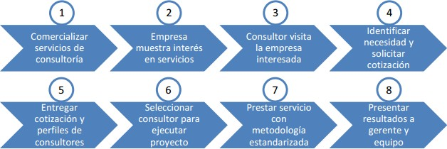
Fuente: https://repository.eafit.edu.co/bitstream/handle/10784/621/JorgeMario_RiveraIllera_2012.pdf?sequence=3

ASPECTOS TECNICOS

Las especificaciones de las actividades requeridas se desarrollarán teniendo en cuenta los Requerimientos Técnicos establecidos por el INVIAS para el proyecto. El Consultor deberá desarrollar los volúmenes y capítulos de acuerdo con el alcance del objeto contratado.

En el desarrollo del contrato se deben cumplir las Manuales, Normas y Especificaciones, vigentes al momento del Concurso de Méritos, así como las que se describen en el ANEXO TÉCNICO.

Así mismo, las condiciones técnicas particulares referentes a la ejecución del contrato que se pretende celebrar, se encuentran discriminadas de manera clara y precisa en los documentos anexos, en especial en el documento “Requerimientos Técnicos” que forma parte del presente proceso de selección.

ASPECTOS REGULATORIOS

El marco legal del proceso de selección de concurso de méritos que se adelanta, está conformado por la Constitución Política, la Ley 80 de 1993, Ley 1150 de 2007, Ley 1474 de 2011, Decreto 1082 de 2015, el Código General del Proceso, los Códigos Civil y de Comercio, la Ley 1882 del 15 de enero de 2018 y demás normas concordantes.

También hay que tener en cuenta la Ley 1682 de 2013, Ley 99 de 1993 y su Decreto reglamentario 2041 de 2014, Ley 105 de 1993,
Ley 388 de 1997; Ley 1182 de 2008, Ley 1228 de 2008.

Adicionalmente las normas técnicas para la presente modalidad de contratación está sujeta a la Resolución 1375 del 26 de mayo de 2014 y el desarrollo de las actividades de Interventoría, están sujetas a las disposiciones contenidas en el Manual de Interventoría, adoptado mediante Resolución No. 09337 del 30 de diciembre de 2016.

Artículo 61 de la Constitución Política de Colombia, El Estado protegerá la propiedad intelectual por el tiempo y mediante las formalidades que establezca la ley.

Decisión Andina 351 de 1993, REGIMEN COMUN SOBRE DERECHO DE AUTOR Y DERECHOS CONEXOS

Ley 23 de 1982, sobre derechos de autor

Ley 44 de 1993; por la cual se modifica y adiciona la Ley 23 de 1982 y se modifica la Ley 29 de 1944.

Decreto 162 de 1996, por el cual se reglamenta la Decisión Andina 351 de 1993 y la Ley 44 de 1993, en relación con las Sociedades de Gestión Colectiva de Derecho de Autor o de Derechos Conexos.

DECRETO 1474 DE 2002, Por el cual se promulga el "Tratado de la OMPI, Organización Mundial de la Propiedad Intelectual, sobre Derechos de Autor (WCT)", adoptado en Ginebra, el veinte (20) de diciembre de mil novecientos noventa y seis (1996).

Resolución 263 del 31 de enero de 2020 “Por medio del cual se determina el procedimiento para adoptar la regulación de nuevas tecnologías para la infraestructura de transporte”

3.1.4. ESTUDIO DE LA OFERTA

La oferta a la cual se hace referencia en el presente análisis corresponde a las empresas que desarrollan sus actividades en consultoría, las cuales son fundamentales en la realización de las obras de ingeniería, ya que son los que ofrecen el conocimiento profesional especializado y técnico, de la mano del juicio independiente y de experiencia que permite garantizar objetividad en el análisis y la toma de decisiones, dichos participantes en este rol son catalogados como la industria del conocimiento dentro del sector.

Según la Cámara Colombiana de Infraestructura quienes se identifican como CONSULTORES- INTERVENTORES, son diferentes empresas dedicadas a la actividad de la consultoría, las cuales son fundamentales en la realización de las obras de ingeniería, ya que son los que ofrecen el conocimiento profesional especializado y técnico, de la mano del juicio independiente y de experiencia que permite garantizar objetividad en el análisis y la toma de decisiones, dichos participantes en este rol son catalogados como la industria del conocimiento dentro del sector.

Es así, que una de las características fundamentales de estas empresas es que cumplen sus funciones en pro del bienestar de la obra, alejados de factores ajenos, comerciales, políticos o institucionales, que puedan interferir en su independencia; los CONSULTORES son responsables de apoyar en la toma de decisiones para realizar una adecuada ejecución del proyecto, lo que lo cataloga como el garante de la calidad de una obra de ingeniería.

“La Consultoría es un servicio de alto valor agregado, que no cuesta mucho con respecto al costo total de la obra, y que ayuda a
ahorrar recursos, problemas, demoras, sobrecostos e incertidumbres.” (Cámara Colombiana de Infraestructura 2015).

Para mayor precisión, para efectos de este informe los Consultores son aquellas empresas que ofrecen el conocimiento profesional especializado y técnico, juicio independiente y experiencia, para garantizar objetividad en el análisis y la toma de decisiones en la realización de las obras de ingeniería civil.

En lo que se refiere a la oferta nacional se toma como base, sin limitarse a ella, el número de empresas clasificadas en el sector de SERVICIOS “Actividades de Arquitectura e Ingeniería y actividades de consultoría” y que se encuentran registradas en el portal de Información Empresarial, SIIS de Supersociedades, el cual presenta los estados financieros con corte a 31 de diciembre de cada año que son suministrados por las empresas que se encuentran sometidas a vigilancia, control e inspección por la. Superintendencia de Sociedades y que pertenecen al sector real de la economía con estados financieros reportados a 31 de diciembre de 2022.

ANALISIS DEL SECTOR DE LAS CARACTERISTICAS DE LAS EMPRESAS QUE PUEDEN OFRECER SUS SERVICIOS PARA DESARROLLAR EL CONTRATO QUE SE PRETENDE CELEBRAR

De acuerdo con el análisis del sector adelantado por la Superintendencia de Sociedades, contenido en el Documento “DESEMPEÑO DEL SECTOR INFRAESTRUCTURA DE TRANSPORTE”, de autoría de la Superintendencia de Sociedades 2022, se tiene que en relación con las empresas que se catalogan como consultores en el sector de la Infraestructura, a quienes va dirigido el presente proceso de selección, presentan el siguiente desarrollo financiero durante los últimos años.

ANÁLISIS OPERATIVO

Como parte de nuestra labor misional, y con el fin de contar con información relevante sobre el sector empresarial del país, la superintendencia de Sociedades presenta los resultados del informe de las 1.000 empresas más grandes del país, que se realizó teniendo en cuenta la información financiera con corte a 31 de diciembre de 2022, el cual permite identificar tendencias del estado de situación financiera en cuanto a los activos, pasivos, patrimonio y estado de resultado integral en cuanto a índices de rentabilidad.

Al respecto, el Superintendente de Sociedades, Billy Escobar Pérez, señala que “Es de notar y destacar que se presenta, en comparación con el año 2021, un incremento del 34% en relación con los ingresos operacionales de las sociedades del sector real que reportaron información a ésta Superintendencia. Sin duda, este incremento refleja la mejora en la rentabilidad de las sociedades, lo que nos permite concluir una más próspera y fructífera salud financiera del tejido empresarial colombiano.

Por otra parte, el 70% de las sociedades que hacen parte de las 1000 empresas más grandes pertenecen a un conglomerado societario y reportan ingresos operacionales equivalentes a $941 billones de pesos. La generación de matrices o controlantes permite crear economías de escala, y por consiguiente reducir los costos de transacción, simplificando de esta manera el actuar societario en Colombia”.

Conclusiones de Estado de Situación Financiera:
- La tasa de crecimiento promedio (5 años) del patrimonio ha sido 7.79 %. En 2022 fue de 11.63 %.
- La tasa de crecimiento promedio (5 años) del activo ha sido 10.49 %. En 2022 fue de 19.08 %.
- La tasa de crecimiento promedio (5 años) del pasivo ha sido 13.56 %. En 2022 fue de 27.18 %.
- La razón de apalancamiento se encuentra en 0.9 en promedio, lo que sugiere que las empresas están usando más patrimonio (52 %) que pasivo (48 %), para solventar sus activos.
Conclusiones de Estado de Resultado Integral:
- Los ingresos operacionales presentaron una variación de 34% en 2022; así mismo, la utilidad (Ganancia/Pérdida) varió en 40.8% en el mismo periodo.
Conclusiones de Rentabilidad:
- La rentabilidad del patrimonio, ROE, ha sido 13% en promedio en los últimos cinco años y cerró 2022 en 18.1 %.
- La rentabilidad del activo, ROA, ha sido 6.7% en promedio en los últimos cinco años y cerró 2022 en 8.8 %.
- El margen neto ha sido 9.5% en promedio en los últimos cinco años y cerró 2022 en 11.3 %. Esto significa que, en consolidado, por cada $100 de ingresos se obtienen $11.3 de ganancia.
- Las pérdidas reportadas se ubicaron en $10.5 billones en 2022, lo cual significó un incremento de $0.7 billones entre 2021 y 2022. Además, se incrementó en 19 el número de empresas que las declaran, pues pasó de 120 en 2021 a 139 en 2022.
Conclusiones sobre el PIB:
- El crecimiento de los ingresos operacionales de las 1.000 empresas fueron superlativos (30.3 %), representando casi 2 veces el crecimiento nominal de la economía (17.8 %) en 2021.
- Los activos de las 1.000 empresas más grandes totalizaron $1552 billones, $88 más que el PIB de 2022 que se ubicó en $1464 billones.
- En total se reportaron $1217 billones en ingresos operacionales, lo que equivale a 83% del PIB, mientras que las ganancias alcanzaron $137 billones (9% del PIB).
Conclusiones regionales:
- En la región Bogotá - Cundinamarca se domicilian 535 empresas, estas aportan 65.5% ($797 Billones) del total de ingresos operacionales. En Antioquia se domicilian 185 empresas que aportan 15% ($182.1 Billones) de ingresos operacionales.
- Los activos de las empresas de Bogotá - Cundinamarca y Antioquia suman $1303 billones y su patrimonio $636 Billones.
Conclusiones sectoriales:
- Los macrosectores comercio y servicios aportan la mayoría de los ingresos operacionales $339 y $301 billones, respectivamente, un total de 27.9% comercio y 24.7% servicios.
- La mayor rentabilidad por patrimonio y activos se presenta en el sector minero-hidrocarburos con 39.6% y 17.9 %, respectivamente.
- El sector servicios es el más grande por activos con $620 billones y minero-hidrocarburos presenta el margen más alto, por cada $100 de ingresos obtiene $25.2 en ganancias.
Sobre el Informe de las 1.000 Empresas
El informe de 1.000 Empresas se realiza cada año teniendo en cuenta la información financiera de las empresas del país. El actual informe corresponde a la información de estados financieros individuales de las empresas para el año 2022 con corte a 31 de diciembre. Para este reporte, se integró información de la Superintendencia de Sociedades y de otras entidades como Superintendencia Financiera, Superintendencia de Vigilancia y Seguridad Privada, Superintendencia de Salud, Superintendencia de Servicios Públicos Domiciliarios y Superintendencia de Transporte.
El reporte, contiene la información financiera incluyendo activos, pasivo, patrimonio, ingresos operacionales y ganancias/pérdidas. El estudio tiene en cuenta la información financiera presentada bajo normas internacionales de información financiera (NIIF) y toma como criterio para determinar el tamaño de las empresas los ingresos operacionales.
Para generar los promedios de los indicadores financieros abajo mencionados se tuvo en cuenta la información financiera obtenida de los RUES de los años 2020-2021-2022 de diez (10) empresas como son:

ITEM | NOMBRE EMPRESA | N IT /C.C.
1 | ARQUICIVILES CONSTRUCTORA S.A.S. | 900.453.672-8
2 | COPEBA S.A.S. | 830.011.122-9
3 | CONSULTORES SOLANO NAVAS LTDA | 804.002.667-8
4 | RJ&P INGENIERÍA SAS | 901.336.686-3
5 | INGENIEROS CIVILES ESPECIALISTAS S.A.S - ICE S.A.S. | 802.008.390-3
6 | TRIACOL CONSULTORES SAS | 901.041.924-4
7 | CONSORCIO CAFETERO | 824.004.441-2
8 | COMPAÑÍA DE PROYECTOS TÉCNICOS CPT S.A. | 860.041.968-1
9 | S&M INGENIERIA Y ARQUITECTURA DE COLOMBIA S.A.S | 900.311.008-8
10 | GAVINCO INGENIEROS CONSULTORES SAS | 900.916.608-4

CAPITAL DE TRABAJO (CT):

Consiste en aquellos recursos a Corto Plazo que requiere la empresa para cumplir con sus compromisos en el Corto Plazo, es como la empresa responde a Corto Plazo frente a una eventual situación de iliquidez. Esta se obtiene mediante la operación de restar los Activos Corrientes menos los Pasivos corrientes.

La Entidad dentro de la Capacidad Financiera en los Pliegos de Condiciones, ha venido utilizando el Capital de Trabajo Demandado, el cual condiciona a los Proponentes a tener una Solvencia por encima a una proporción del Presupuesto Oficial (PO) del proceso que se está evaluando.

Es el Capital que según las condiciones del proceso solicita la entidad, según el plazo de su ejecución, con el fin de garantizar un Capital de Trabajo del oferente acorde y adecuado para el proyecto.

ÍNDICE DE CAPITAL DE TRABAJO

Los datos consultados al 07 de Junio de 2023, arrojan la siguiente información:

De la información reportada de los últimos tres (3) años (2020-2022), se observa que el promedio de dicho índice es de $ 3.734.866.068,70

ANALISIS

Partiendo del hecho que el indicador de Capital de trabajo Demandado miden la capacidad que tiene una empresa para afrontar sus obligaciones a corto plazo que impliquen desembolso de efectivo a corto plazo y es útil para la empresa porque puede establecer la facilidad o dificultad para generar efectivo y así pagar sus pasivos corrientes con el efectivo que produzcan su activo corriente y teniendo en cuenta que específicamente La razón corriente no es más que la verificación de la disponibilidad que tiene la empresa para cumplir sus compromisos, tanto la disponibilidad como el compromiso deben ser a corto plazo; se observa que el sector de la consultoría ofrece resultados favorables en el sector de la economía, por cuanto el indicador de capital de trabajo ha venido estable a lo largo de los últimos tres años.

- ÍNDICE DE LIQUIDEZ (RAZÓN CORRIENTE)

Los datos consultados al 07 de junio de 2023, arrojan la siguiente información:

De la información reportada de los últimos tres (3) años (2020-2022), se observa que el promedio de dicho índice es de 69,37 veces

ANALISIS

Partiendo del hecho que los indicadores de liquidez miden la capacidad que tiene una empresa para afrontar sus obligaciones que impliquen desembolso de efectivo a corto plazo y es útil para la empresa porque puede establecer la facilidad o dificultad para generar efectivo y así pagar sus pasivos corrientes con el efectivo que produzcan su activo corriente y teniendo en cuenta que específicamente La razón corriente no es más que la verificación de la disponibilidad que tiene la empresa para cumplir sus compromisos, tanto la disponibilidad como el compromiso deben ser a corto plazo; se observa que el sector de la consultoría ofrece resultados favorables en el sector de la economía, por cuanto la razón corriente es mayor a 1 y ha venido estable a lo largo de los últimos tres años.

- ÍNDICE DE ENDEUDAMIENTO (RAZÓN DE ENDEUDAMIENTO)

Los datos consultados al 07 de Junio de 2023, arrojan la siguiente información:

De la información reportada de los últimos tres (3) años (2020-2022), se observa que el promedio de dicho índice es de 34%

ANALISIS

Teniendo en cuenta que la razón de endeudamiento mide la intensidad de toda la deuda a largo plazo del proponente con relación a sus fondos totales, adicionalmente muestra la proporción en que el proponente este financiado por terceros, a mayor índice mayor cantidad de dinero prestada por terceros y nos da como resultado el porcentaje en que se comprometen los activos de un proponente con terceros. Se puede observar que en relación con el sector de la consultoría, el grado de endeudamiento refleja una estabilidad de las empresas que conforman dicho sector, indicando de esta manera que no existe alto grado de dependencia por parte de las empresas consultoras, en cuanto a los recursos de terceros para financiarse.

- RAZÓN DE COBERTURA DE INTERESES

Los datos consultados al 07 de Junio de 2023, arrojan la siguiente información:

De la información reportada de los últimos tres (3) años (2020-2022), se observa que el promedio de dicho índice es de 4.378.24 veces

ANÁLISIS

Los datos arrojados por parte de las empresas del sector de la consultoría, permiten establecer que este sector presenta un muy buen comportamiento en este sentido, tal como se puede observar los valores de este indicador son mayores a uno (1), demostrando de esta manera que este sector, cuenta con un margen de maniobra que le permite a estas empresas atender sus compromisos financieros en forma adecuada

      - ANÁLISIS DE LA CAPACIDAD ORGANIZACIONAL

Una vez analizado el comportamiento macro-económico del sector de la consultoría y teniendo en cuenta que para el presente proceso de
selección se requiere verificar la capacidad organizacional de las firmas que aspiren a participar en el concurso y convertirse en el contratista seleccionado para ejecutar el contrato, se procede a realizar el análisis del sector en cuanto a los índices de Rentabilidad del Patrimonio y Rentabilidad del Activo, con el fin de analizar el comportamiento del sector de la consultoría en estos aspectos y de esta manera poder determinar los requisitos necesarios en relación con este aspecto.

Por último, para contar con un análisis más aterrizado a la realidad, se toman las cifras financieras reportadas con corte a 31 de diciembre de 2022, por parte de los proponentes que participaron en procesos de selección similares al que se está adelantando.

- RENTABILIDAD DEL PATRIMONIO (ROE)

Los datos consultados al 07 de junio de 2023, arrojan la siguiente información:

De la información reportada de los últimos tres (3) años (2020-2022), se observa que el promedio de dicho índice es de 17%

ANÁLISIS

Teniendo en cuenta que este indicador mide la capacidad de generación de Utilidad Operacional por cada peso invertido en el Patrimonio. A mayor rentabilidad sobre el Patrimonio, mayor es la rentabilidad de los accionistas y por ende, mejor es la Capacidad Organizacional.

En ese orden de ideas, de la información reportada, se tiene que el sector de la consultoría presenta un buen rendimiento de su patrimonio, generando de esta manera estabilidad y confianza en la adecuada ejecución de los proyectos que adelantan las empresas que pertenecen a este sector.

- RENTABILIDAD DEL ACTIVO (ROA)

Los datos consultados al 07 de junio de 2023, arrojan la siguiente información:

De la información reportada de los últimos tres (3) años (2020-2022), se observa que el promedio de dicho índice es de 9%

ANÁLISIS

Teniendo en cuenta que este indicador mide la capacidad de generación de utilidad Operacional por cada peso invertido en el Activo, a mayor rentabilidad sobre los Activos, mayor es la rentabilidad de los accionistas y por ende, mejor es la Capacidad Organizacional.

En ese orden de ideas, de la información reportada, se tiene que el sector de la consultoría presenta un buen rendimiento de su activo, generando de esta manera estabilidad y confianza en la adecuada ejecución de los proyectos que adelantan las empresas que pertenecen a este sector.

ANÁLISIS DE LA DEMANDA.

    - EXPERIENCIA DE LA ENTIDAD EN LA CONTRATACIÓN DE PROCESOS SIMILARES

Como parte del análisis de la demanda, que busca recopilar la experiencia adquirida por la entidad a lo largo de los procesos similares que se han adelantado, así como las lecciones aprendidas; situaciones estas que han sido un parámetro indispensable a la hora de la estructuración de los nuevos procesos de selección.

A continuación, detallamos algunos procesos de Concurso de Merito, que se han llevado a cabo, con objetos similares al que se pretende contratar, así:

ITEM | No. del proceso | Entidad | Contratista | Modalidad de Selección | Objeto | Valor
1 | CMA-DO-SRN-173- 2019 | INVIAS | CONSORCIO ADMINISTRACIÓN VÍAL ANTIOQUIA PYH | CONCURSO DE MERITOS ABIERTO | ADMINISTRACIÓN VIAL DE LAS CARRETERAS NACIONALES A CARGO DE INVIAS DIRECCIÓN TERRITORIAL ANTIOQUIA,  MODULO 1, GRUPO 1. | 2.480.345.635
2 | CMA-DO-SRN-173- 2019 | INVIAS | ARA INGENIERIA S.A.S | CONCURSO DE MERITOS ABIERTO | ADMINISTRACIÓN VIAL DE LAS CARRETERAS NACIONALES A CARGO DE INVIAS DIRECCIÓN | 1.624.003.504

 |  |  |  |  | TERRITORIAL ANTIOQUIA, MODULO 2, GRUPO 2
3 | CMA-DO-SRN-175- 2019 | INVIAS | CONSORCIO VIAS BOLIVAR 175 | CONCURSO DE MERITOS ABIERTO | ADMINISTRADOR VIAL TERRITORIAL BOLIVAR MODULO 1 GRUPO 1 | 2.440.210.050
4 | CMA-DO-SRN-175- 2019 | INVIAS | C. BOLIVAR AMV | CONCURSO DE MERITOS ABIERTO | ADMINISTRADOR VIAL TERRITORIAL BOLIVAR MODULO 2 GRUPO 2 | 2.429.611.745
5 | CMA-DO-SRN-176- 2019 | INVIAS | CONSORCIO AT | CONCURSO DE MERITOS ABIERTO | ADMINISTRACION VIAL DE LAS CARRETERAS NACIONALES A CARGO DE INVIAS DIRECCION TERRITORIAL BOYACA  MODULO 5 GRUPO 4 | 2.582.432.458
6 | CMA-DO-SRN-176- 2019 | INVIAS | CONSORCIO BOYACA DVP | CONCURSO DE MERITOS ABIERTO | ADMINISTRACIÓN VIAL DE LAS CARRETERAS NACIONALES A CARGO DE INVIAS DIRECCIÓN TERRITORIAL BOYACÁ,  MODULO 3, GRUPO 3 | 2.591.249.301
7 | CMA-DO-SRN-176- 2019 | INVIAS | UNIÓN TEMPORAL ADMONBMG 176M2 | CONCURSO DE MERITOS ABIERTO | ADMINISTRACIÓN VIAL DE LAS CARRETERAS NACIONALES A CARGO DE INVIAS DIRECCIÓN  TERRITORIAL BOYACÁ, MODULO 2, GRUPO 2 | 2.610.280.837
8 | CMA-DO-SRN-176- 2019 | INVIAS | CONVIAL M1 | CONCURSO DE MERITOS ABIERTO | ADMINISTRACIÓN VIAL DE LAS CARRETERAS NACIONALES A CARGO DE INVIAS DIRECCIÓN TERRITORIAL BOYACÁ,  MODULO 1, GRUPO 1. | 2.625.961.465
9 | CMA-DO-SRN-176- 2019 | INVIAS | CS ADMIVIAL JI | CONCURSO DE MERITOS ABIERTO | ADMINISTRACIÓN VIAL DE LAS CARRETERAS NACIONALES A CARGO DE INVIAS DIRECCIÓN TERRITORIAL BOYACÁ,  MODULO 4, GRUPO | 2.662.238.915
10 | CMA-DO-SRN-177- 2019 | INVIAS | CONSORCIO VYO 1 | CONCURSO DE MERITOS ABIERTO | ADMINISTRACIÓN VIAL DE LAS CARRETERAS NACIONALES A CARGO DE INVIAS DIRECCIÓN TERRITORIAL CALDAS,  MODULO 1, GRUPO 1 | 2.592.411.027
11 | CMA-DO-SRN-178- 2019 | INVIAS | CONSORCIO ADMINISTRADORE S VIALES-I | CONCURSO DE MERITOS ABIERTO | ADMINISTRACIÓN VIAL DE LAS CARRETERAS A CARGO DE LA  TERRITORIAL CAQUETA, MODULO 1, GRUPO 3 | 2.144.865.066
12 | CMA-DO-SRN-178- 2019 | INVIAS | CONSORCIO CAQUETA 2 | CONCURSO DE MERITOS ABIERTO | ADMINISTRACIÓN VIAL DE LAS CARRETERAS A CARGO DE LA TERRITORIAL CAQUETA, MODULO 3, GRUPO 2 | 2.206.632.305

13 | CMA-DO-SRN-179- 2019 | INVIAS | INTERPRO S.A.S. | CONCURSO DE MERITOS ABIERTO | ADMINISTRADOR VIAL TERRITORIAL CASANARE MODULO 1 GRUPO 2 | 2.409.152.973
14 | CMA-DO-SRN-179- 2019 | INVIAS | CONSORCIO ADMINISTRADORE S ZP COLOMBIA | CONCURSO DE MERITOS ABIERTO | ADMINISTRADOR VIAL TERRITORIAL CASANARE MODULO 4 GRUPO 1 | 2.468.154.690
15 | CMA-DO-SRN-179- 2019 | INVIAS | CONSORCIO CHICAMOCHA | CONCURSO DE MERITOS ABIERTO | ADMINISTRADOR VIAL DE LAS CARRETERAS A CARGO DE LA TERRITORIAL CASANARE  MODULO 3 GRUPO 4 | 2.439.303.430
16 | CMA-DO-SRN-179- 201 | INVIAS | CONSORCIO VN CASANARE 179 | CONCURSO DE MERITOS ABIERTO | ADMINISTRADOR VIAL TERRITORIAL CASANARE MODULO 2 GRUPO 3 | 2.599.832.198
17 | CMA-DO-SRN-180- 2019 | INVIAS | DONAL BOGOTÁ BAUTISTA | CONCURSO DE MERITOS ABIERTO | ADMINISTRACION VIAL TERRITORIAL CAUCA MODULO 4 GRUPO 4 | 2.506.397.491
18 | CMA-DO-SRN-180- 2019 | INVIAS | CONSORCIO CG 2019 | CONCURSO DE MERITOS ABIERTO | ADMINISTRADOR VIAL TERRITORIAL CAUCA MODULO 3 GRUPO 3 | 2.470.808.879
19 | CMA-DO-SRN-180- 2019 | INVIAS | JOYCO S.A.S BIC | CONCURSO DE MERITOS ABIERTO | ADMINISTRADOR VIAL TERRITORIAL CAUCA MODULO 2 GRUPO 2 | 3.391.821.943
20 | CMA-DO-SRN-180- 2019 | INVIAS | CONSORCIO FEC AMV | CONCURSO DE MERITOS ABIERTO | ADMINISTRADOR VIAL TERRITORIAL CAUCA MODULO 1 GRUPO 1 | 3.319.087.981
21 | CMA-DO-SRN-180- 2019 | INVIAS | GIA INGENIERIA S.A.S | CONCURSO DE MERITOS ABIERTO | ADMINISTRADOR VIAL TERRITORIAL CAUCA MODULO 6 GRUPO 6 | 2.462.100.517
22 | CMA-DO-SRN-180- 2019 | INVIAS | ALCIRA PAEZ DURAN | CONCURSO DE MERITOS ABIERTO | ADMINISTRADOR VIAL TERRITORIAL CAUCA MODULO 7 GRUPO 7 | 2.621.511.843
23 | CMA-DO-SRN-180- 2019 | INVIAS | CONWIN-M5 | CONCURSO DE MERITOS ABIERTO | ADMINISTRADOR VIAL TERRITORIAL CAUCA MODULO 5 GRUPO 5 | 2.565.695.033
24 | CMA-DO-SRN-181- 2019 | IINVIAS | CONSORCIO CONSULTORIA AM | CONCURSO DE MERITOS ABIERTO | ADMINISTRADOR VIAL TERRITORIAL CESAR MODULO 2 GRUPO 1 | 2.769.973.850
25 | CMA-DO-SRN-181- 2019 | INVIAS | CONSORCIO CONSULTORIA AM | CONCURSO DE MERITOS ABIERTO | ADMINISTRADOR VIAL TERRITORIAL CESAR MODULO 2 GRUPO 1 | 3.053.460.410
26 | CMA-DO-SRN-181- 2019 | INVIAS | CONSORCIO VIAL ADMON IG | CONCURSO DE MERITOS ABIERTO | ADMINISTRADOR VIAL 2712 | 3.901.679.187

27 | CMA-DO-SRN-143- 2019 | INVIAS | P&S | CONCURSO DE MERITOS ABIERTO | ADMINISTRACIÓN VIAL DE LAS CARRETERAS A CARGO DE LA TERRITORIAL CHOCO,  MODULO 1, GRUPO 1 | 2.443.455.755
28 | CMA-DO-SRN-143- 2019 | INVIAS | CONSORCIO SANTO 2019 | CONCURSO DE MERITOS ABIERTO | ADMINISTRACIÓN VIAL DE LAS CARRETERAS A CARGO DE LA TERRITORIAL CHOCO,  MODULO 2, GRUPO 2 | 2.450.341.111
29 | CMA-DO-SRN-142- 2019 | INVIAS | ELSA TORRES ARENALES | CONCURSO DE MERITOS ABIERTO | ADMINISTRACIÓN VIAL DE LAS CARRETERAS NACIONALES A CARGO DE INVIAS DIRECCIÓN TERRITORIAL CÓRDOBA,  MÓDULO 2, GRUPO 2 | 2.588.793.497
30 | CMA-DO-SRN-142- 2019 | INVAS | CONSORCIO ADMONIG 142M1 | CONCURSO DE MERITOS ABIERTO | ADMINISTRACIÓN VIAL DE LAS CARRETERAS NACIONALES A CARGO DE INVIAS DIRECCIÓN TERRITORIAL CÓRDOBA,  MÓDULO 1, GRUPO 1. | 2.386.562.650
31 | CMA-DO-SRN-144- 2019 | INVIAS | CONSORCIO INT VIAL CUNDINAMARCA | CONCURSO DE MERITOS ABIERTO | ADMINISTRACIÓN VIAL DE LAS CARRETERAS NACIONALES A CARGO DE INVIAS DIRECCIÓN TERRITORIAL  CUNDINAMARCA, MODULO 1 GRUPO 1. | 2.034.674.847
32 | CMA-DO-SRN-144- 2019 | INVIAS | CONSORCIO CIVILES 144 CUNDINAMARCA | CONCURSO DE MERITOS ABIERTO | ADMINISTRACIÓN VIAL DE LAS CARRETERAS NACIONALES A CARGO DE INVÍAS DIRECCIÓN TERRITORIAL CUNDINAMARCA, MODULO  2, GRUPO 2 | 1.836.747.734
33 | CMA-DO-SRN-145- 2019 | INVIAS | CONSORCIO SOLUCIONES BRAIN 2020 | CONCURSO DE MERITOS ABIERTO | ADMINISTRACIÓN VIAL DE LAS CARRETERAS A CARGO DE LA TERRITORIAL GUAJIRA. | 2.156.911.856
34 | CMA-DO-SRN-146- 2019 | INVIAS | CONSORCIO TORRE | CONCURSO DE MERITOS ABIERTO | ADMINISTRACION VIAL DE LAS CARRETERAS A CARGO DE LA TERRITORIAL HUILA,  MODULO 2, GRUPO 1 | 2.347.842.233
35 | CMA-DO-SRN-146- 2019 | INVIAS | CONSORCIO ADMINISTRACIÓN VI | CONCURSO DE MERITOS ABIERTO | ADMINISTRACION VIAL DE LAS CARRETERAS A CARGO DE LA TERRITORIAL HUILA,  MODULO 3, GRUPO 3. | 2.475.998.031
36 | CMA-DO-SRN-146- 2019 | INVIAS | GNG INGENIERIA S.A.S | CONCURSO DE MERITOS ABIERTO | ADMINISTRACION VIAL DE LAS CARRETERAS A CARGO DE LA  TERRITORIAL HUILA, MODULO 1, GRUO 2 | 3.401.049.628

37 | CMA-DO-SRN-147- 2019 | INVIAS | CONSORCIO VIAL 2022 | CONCURSO DE MERITOS ABIERTO | ADMINISTRACIÓN VIAL DE LAS CARRETERAS NACIONALES A CARGO DE INVIAS DIRECCION  TERRITORIAL MAGDALENA | 2.271.063.921
38 | CMA-DO-SRN-147- 2019 | INVIAS | INGESCOR LTDA | CONCURSO DE MERITOS ABIERTO | ADMINISTRACIÓN VIAL DE LAS CARRETERAS NACIONALES A CARGO DE INVIAS DIRECCION TERRITORIAL MAGDALENA MODULO 2 - GRUPO 2 | 2.200.498.781
39 | CMA-DO-SRN-148- 2019 | INVIAS | CONSORCIO CH AMV META | CONCURSO DE MERITOS ABIERTO | ADMINISTRACIÓN VIAL DE LAS CARRETERAS NACIONALES A CARGO DE INVIAS DIRECCIÓN TERRITORIAL META,  MODULO 1, GRUPO 3 | 3.249.279.060
40 | CMA-DO-SRN-148- 2019 | INVIAS | CONSORCIO CM META 3 | CONCURSO DE MERITOS ABIERTO | ADMINISTRACIÓN VIAL DE LAS CARRETERAS NACIONALES A CARGO DE INVIAS DIRECCIÓN TERRITORIAL META,  MODULO 3, GRUPO 4 | 2.415.731.319
41 | CMA-DO-SRN-148- 2019 | INVIAS | CONSORCIO MACF AMV 2019 | CONCURSO DE MERITOS ABIERTO | ADMINISTRACIÓN VIAL DE LAS CARRETERAS NACIONALES A CARGO DE INVIAS DIRECCIÓN TERRITORIAL META,  MODULO 4, GRUPO 1 | 1.600.448.240
42 | CMA-DO-SRN-148- 2019 | INVIAS | CONSORCIO TPF- CB 148 | CONCURSO DE MERITOS ABIERTO | ADMINISTRACIÓN VIAL DE LAS CARRETERAS NACIONALES A CARGO DE INVIAS DIRECCIÓN TERRITORIAL META,  MODULO 2, GRUPO 2 | 2.183.589.460
43 | CMA-DO-SRN-149- 2019 | INVIAS | VELNEC S.A | CONCURSO DE MERITOS ABIERTO | ADMINISTRACIÓN VIAL DE LAS CARRETERAS NACIONALES A CARGO DE INVIAS DIRECCIÓN TERRITORIAL NARIÑO,  MODULO 1, GRUPO 1 | 2.345.134.705
44 | CMA-DO-SRN-149- 2019 | INVIAS | PROCON ING SAS | CONCURSO DE MERITOS ABIERTO | ADMINISTRACIÓN VIAL DE LAS CARRETERAS NACIONALES A CARGO DE INVIAS DIRECCIÓN TERRITORIAL NARIÑO,  MODULO 2, GRUPO 2 | 2.387.274.187
45 | CMA-DO-SRN-149- 2019 | INVIAS | CONSORCIO MSO- GAN-2 | CONCURSO DE MERITOS ABIERTO | ADMINISTRACION VIAL DE LAS CARRETERAS NACIONALES A CARGO DE INVIAS DIRECCION TERRITORIAL NARIÑO -  MODULO 3 , GRUPO 3 | 2.378.935.489
46 | CMA-DO-SRN-149- 2019 | INVIAS | CONSORCIO ALDAFE | CONCURSO DE MERITOS ABIERTO | ADMINISTRACIÓN VIAL DE LAS CARRETERAS NACIONALES A CARGO DE INVIAS DIRECCIÓN TERRITORIAL NARIÑO,  MODULO 4, GRUPO 4 | 2.347.095.137

47 | CMA-DO-SRN-149- 2019 | INVIAS | Yolanda Cabrera Balcázar | CONCURSO DE MERITOS ABIERTO | ADMINISTRACIÓN VIAL DE LAS CARRETERAS NACIONALES A CARGO DE INVIAS DIRECCIÓN TERRITORIAL NARIÑO,  MODULO 5, GRUPO 5 | 2.389.552.561
48 | CMA-DO-SRN-150- 2019 | INVIAS | CONSORCIO TECNOLÓGICO | CONCURSO DE MERITOS ABIERTO | ADMINISTRACIÓN VIAL DE LAS CARRETERAS NACIONALES A CARGO DE INVIAS DIRECCIÓN TERRITORIAL NORTE DE SANTANDER, MODULO 1,  GRUPO 1 | 2.452.759.130
49 | CMA-DO-SRN-150- 2019 | INVIAS | GRUPO INTERDISEÑOS S.A.S. | CONCURSO DE MERITOS ABIERTO | ADMINISTRACIÓN VIAL DE LAS CARRETERAS NACIONALES A CARGO DE INVIAS DIRECCIÓN TERRITORIAL NORTE DE SANTANDER, MODULO 3,  GRUPO 2 | 2.386.887.067
50 | CMA-DO-SRN-150- 2019 | INVIAS | CONSORCIO DIADCOL AMV | CONCURSO DE MERITOS ABIERTO | ADMINISTRACIÓN VIAL DE LAS CARRETERAS NACIONALES A CARGO DE INVIAS DIRECCIÓN TERRITORIAL NORTE DE SANTANDER, MODULO 4,  GRUPO 3 | 2.395.075.313
51 | CMA-DO-SRN-150- 2019 | INVIAS | CONSORCIO VIAL SANTANDER M2M4 | CONCURSO DE MERITOS ABIERTO | ADMINISTRACIÓN VIAL DE LAS CARRETERAS NACIONALES A CARGO DE INVIAS DIRECCIÓN TERRITORIAL NORTE DE SANTANDER, MODULO 2,  GRUPO 4 | 2.484.218.423
52 | CMA-DO-SRN-151- 2019 | INVIAS | CONSORCIO COINTERCONSTR UCCIONES VIALES | CONCURSO DE MERITOS ABIERTO | ADMINISTRACIÓN VIAL DE LAS CARRETERAS A CARGO DE LA TERRITORIAL OCAÑA  MODULO 1, GRUPO 1 | 2.675.718.675
53 | CMA-DO-SRT-152- 2019 | INVIAS | DATAR | CONCURSO DE MERITOS ABIERTO | ADMINISTRACION VIAL DE LAS CARRETERAS A CARGO DE LA  TERRITORIAL PUTUMAYO MODULO 1 GRUPO 1 | 2.323.010.486
54 | CMA-DO-SRT-152- 2019 | INVIAS | CONSORCIO VEFA | CONCURSO DE MERITOS ABIERTO | ADMINISTRACION VIAL DE LAS CARRETERAS A CARGO DE A TERRITORIAL PUTUMAYO, MODULO 2  GRUPO 2 | 2.386.111.668
55 | CMA-DO-SRT-152- 2019 | INVIAS | CONSORCIO PALTA-SERNA | CONCURSO DE MERITOS ABIERTO | ADMINISTRACION VIAL DE LAS CARRETERAS A CARGO DE LA TERRITORIAL PUTUMAYO,  MODULO 3 GRUPO 3 | 2.353.216.510
56 | CMA-DO-SRN-153- 2019 | INVIAS | PAULO EMILIO BRAVO CONSULTORES SAS | CONCURSO DE MERITOS ABIERTO | ADMINISTRACIÓN VIAL DE LAS CARRETERAS A CARGO DE LA  TERRITORIAL QUINDIO, MODULO 1, GRUPO 1 | 2.197.457.134

57 | CMA-DO-SRN-154- 2019 | INVIAS | DPC INGENIEROS SAS | CONCURSO DE MERITOS ABIERTO | ADMINISTRACIÓN VIAL DE LAS CARRETERAS NACIONALES A CARGO DE INVIAS DIRECCIÓN TERRITORIAL RISARALDA,  MODULO 1 - GRUPO 1 | 2.242.493.567
58 | CMA-DO-SRN-154- 2019 | INVIAS | CONSORCIO AVC 154-2 | CONCURSO DE MERITOS ABIERTO | ADMINISTRACIÓN VIAL DE LAS CARRETERAS NACIONALES A CARGO DE INVIAS DIRECCIÓN  TERRITORIAL RISARALDA, MODULO 2, GRUPO 2 | 2.455.301.764
59 | CMA-DO-SRN-155- 2019 | INVIAS | CONSORCIO VIAL MSF | CONCURSO DE MERITOS ABIERTO | ADMINISTRACIÓN VIAL DE LAS CARRETERAS A CARGO DE LA TERRITORIAL SAN ANDRES Y PROVIDENCIA MODULO  1, GRUPO 1 | 1.278.598.876
60 | CMA-DO-SRN-156- 2019 | INVIAS | CONSORCIO BARBOSA M3 | CONCURSO DE MERITOS ABIERTO | ADMINISTRACION VIAL DE LAS CARRETERAS A CARGO DE LA TERRITORIAL SANTANDER  , MODULO 3, GRUPO 3 | 2.371.823.502
61 | CMA-DO-SRN-156- 2019 | INVIAS | Consultecnicos S.A.S. | CONCURSO DE MERITOS ABIERTO | ADMINISTRACION VIAL DE LAS CARRETERAS A CARGO DE LA  TERRITORIAL SANTANDER, MODULO 2 GRUPO 2 | 2.283.107.092
62 | CMA-DO-SRN-156- 2019 | INVIAS | CONSORCIO CONSULPI | CONCURSO DE MERITOS ABIERTO | ADMINSITRACION VIAL DE LAS CARRETERAS A CARGO DE LA TERRITORIAL SANTANDER  MODULO 1 GRUPO 1 | 3.241.694.978
63 | CMA-DO-SRN-157- 201 | INVIAS | CONSORCIO ECOAD SUCRE | CONCURSO DE MERITOS ABIERTO | ADMINISTRACIÓN VIAL DE LAS CARRETERAS A CARGO DE INVIAS DIRECCION TERRITORIAL SUCRE - MODULO 2,  GRUPO 1 | 2.216.841.803
64 | CMA-DO-SRN-157- 2019 | INVIAS | ARM CONSULTING SAS | CONCURSO DE MERITOS ABIERTO | ADMINISTRACIÓN VIAL DE LAS CARRETERAS A CARGO DE INVIAS DIRECCION TERRITORIAL SUCRE - MODULO 2,  GRUPO 1 | 1.491.815.277
65 | CMA-DO-SRN-158- 2019 | INVIAS | CONSORCIO INTERADMIVIAL | CONCURSO DE MERITOS ABIERTO | ADMINISTRACIÓN VIAL DE LAS CARRETERAS A CARGO DE LA TERRITORIAL TOLIMA,  MODULO 1, GRUPO 1 | 2.629.995.314
66 | CMA-DO-SRN-158- 2019 | INVIAS | INGEOCIM S.A.S. | CONCURSO DE MERITOS ABIERTO | ADMINISTRACIÓN VIAL DE LAS CARRETERAS A CARGO DE LA  TERRITORIAL TOLIMA, MODULO 2, GRUPO 2 | 1.583.267.308
67 | CMA-DO-SRN-159- 2019 | INVIAS | CONSORCIO VIAS I.J | CONCURSO DE MERITOS ABIERTO | ADMINISTRACIÓN VIAL DE LAS CARRETERAS NACIONALES A CARGO DE  INVIAS DIRECCIÓN | 2.474.483.373

TERRITORIAL VALLE, MODULO 1 , GRUPO 1

PARTICIPACIÓN Y COMPORTAMIENTO DE LOS CONSULTORES QUE HAN SIDO SELECCIONADOS EN LOS PROCESOS

Durante la vigencia 2022, en desarrollo de los procesos de contratación del INSTITUTO a Nivel Central, se adelantaron 11 procesos de contratación en la modalidad de Concurso de Méritos Abierto (Consultoria), en los cuales se presentaron aproximadamente 110 propuestas, por un valor total $19.371.047.654.

Lo anterior señala claramente, que el sector ha encontrado en las condiciones establecidas en los pliegos tipo parámetros objetivos, claros, justos y completos atados a la proporcionalidad de los mismos a la naturaleza del contrato y el valor del mismo; bajo ese entendido las reglas de participación deberían mantenerse siempre que no sean contrarias a la normativa vigente.

Por otra parte, la entidad consultó en la plataforma del Secop II proveedores que guardan relación con el objeto contractual del presente proceso de selección. Así mismo, verificó el tamaño de la empresa referente a la clasificación de Mipymes, como se presenta a continuación:

PROPONENTE | INTEGRANTES | NIT/CC | TAMAÑO EMPRESA
CONSORCIO ADMINISTRACIÓN VÍAL ANTIOQUIA PYH | PREFACOR INGENIERIA S.A.S. | 891.002.036-7 | Micro Empresa
CONSORCIO ADMINISTRACIÓN VÍAL ANTIOQUIA PYH | HERNAN DARIO NARVAEZ BALLESTA | 10.940.926 | Pequeña Empresa
CONSORCIO VIAS BOLIVAR 175 | BAC GROUP SAS | 901.037.846-2 | Pequeña Empresa
CONSORCIO VIAS BOLIVAR 175 | BAC ENGINEERING CONSULTANCY GROUP S.A.S | 900.478.591-8 | Mediana Empresa
CONSORCIO VIAS BOLIVAR 175 | OCTAVIO GUILLERMO BENAVIDES BURBANO | 12.960.411 | Micro Empresa
CONSORCIO AT | NELSON FREDY ARDILA GELVEZ | 5.670.828 | Pequeña Empresa
CONSORCIO AT | JUAN MANUEL TOBAR MURCIA | 80.135.753 | Micro Empresa
CONSORCIO BOYACA DVP | CONSULTORIA Y CONSTRUCCIONES  DARLEV SAS | 830.104.844-8 | Pequeña Empresa
CONSORCIO BOYACA DVP | SAMUEL IGNACIO PUERTO GIL | 7.164.697 | Micro Empresa
CONSORCIO BOYACA DVP | ANTONIO JOSE VALBUENA RUIZ | 1.068.747 | Micro Empresa
CONSORCIO VYO 1 | OBRAS Y PROYECTOS RP S.A.S. | 800.245.246-9 | Pequeña Empresa
CONSORCIO VYO 1 | JORGE ISAAC VELASQUEZ VARGAS | 79.368.586 | Micro Empresa
CONSORCIO CAQUETA 2 | COMPAÑÍA DE PROYECTOS TÉCNICOS CPT S.A. | 860.041.968-1 | Micro Empresa
CONSORCIO CAQUETA 2 | JORGE ERNESTO MENDEZ PACHON | 19.295.672 | Micro Empresa
CONSORCIO ADMINISTRADORES ZP COLOMBIA | PI SAS | 804.010.528-6 | Pequeña Empresa
CONSORCIO ADMINISTRADORES ZP COLOMBIA | ZAFRA INGENIERIA SAS | 901.085.127-1 | Pequeña Empresa
CONSORCIO FEC AMV | CONSULTORÍA INGENIERÍA ESTUDIOS ECONÓMICOS SAS | 860.043.881-7 | Pequeña Empresa
CONSORCIO FEC AMV | ESTUTEC SAS | 900.968.904-2 | Micro Empresa

 | FERDINCO SAS | 900.871.862-3 | Micro Empresa
CONSORCIO VIAL ADMON IG | ANTEA IBEROLATAM SUCURSAL COLOMBIA | 900.521.768-8 | Gran Empresa
CONSORCIO VIAL ADMON IG | GPM PROYECTOS DE INGENIERIA SAS | 900.237.861-8 | Pequeña Empresa
CONSORCIO SANTO 2019 | LUIS HUMBERTO TORRES | 6.776.343 | Micro Empresa
CONSORCIO SANTO 2019 | JAVIER SANDOVAL MARTINEZ | 13.494.334 | Micro Empresa
CONSORCIO ADMONIG 142M1 | INFRALAR S.A.S. | 900.284.623 - 1 | Pequeña Empresa
CONSORCIO ADMONIG 142M1 | GRMM SAS | 901.124.527 - 0 | Micro Empresa
CONSORCIO INT VIAL CUNDINAMARCA | ECOVIAS SAS | 890.104.625-1 | Mediana Empresa
CONSORCIO INT VIAL CUNDINAMARCA | TRANVÍAS S.A.S TRANSPORTE Y VÍAS | 800.244.072-1 | Micro Empresa
CONSORCIO SOLUCIONES BRAIN 2020 | SOLUCIONES PARA LA INGENIERÍA S.A.S | 900.389.180-2 | Micro Empresa
CONSORCIO SOLUCIONES BRAIN 2020 | BRAIN INGENIERIA VIAL SAS | 900.779.202-1 | Mediana Empresa
CONSORCIO ADMINISTRACIÓN VI | INGENIERÍA, CONSULTORÍA Y PLANEACIÓN S.A. | 800.097.991-2 | Mediana Empresa
CONSORCIO ADMINISTRACIÓN VI | ORGANIZACION VICAN SAS | 901.227.576-4 | Micro Empresa
CONSORCIO VIAL 2022 | CONSULTORES SOLANO NAVAS LTDA | 804.002.667 - 8 | Pequeña Empresa
CONSORCIO VIAL 2022 | INGVICOL S.A.S. | 900.627.353-1 | Micro Empresa
CONSORCIO CH AMV META | CONSTRUCCIONES INTERVENTORIAS ISAZA INGENIERIA SAS | 901.164.885-3 | Pequeña Empresa
CONSORCIO MSO-GAN-2 | MORALBA SANCHEZ ORDOÑEZ | 34.526.385 | Pequeña Empresa
CONSORCIO MSO-GAN-2 | GUILLERMO ANDRES NIETO LEON | 12.745.842 | Micro Empresa
CONSORCIO VIAL SANTANDER M2M4 | CELQO S.A.S. | 900.090.780-6 | Pequeña Empresa
CONSORCIO VIAL SANTANDER M2M4 | CPS INFRAESTRUCTURAS, MOVILIDAD Y MEDIO AMBIENTE SUCURSAL COLOMBIA  S.L. | 900.366.647-0 | Gran Empresa
CONSORCIO  COINTERCONSTRUCCIONES VIALES | CODIPRO INGENIERÍA Y ARQUITECTURA LTDA. | 800.172.033-2 | Pequeña Empresa
CONSORCIO  COINTERCONSTRUCCIONES VIALES | INTERCONSTRUCCIONES | 900.235.041-6 | Pequeña Empresa
CONSORCIO VEFA | VEFA INGENIERIA Y CONSULTORIA SAS | 828.000.793-6 | Micro Empresa
CONSORCIO PALTA-SERNA | CARLOS ALBERTO PALTA MUÑOZ | 10.537.995 | Pequeña Empresa
CONSORCIO PALTA-SERNA | JUAN DIEGO SERNA MARQUEZ | 75.070.070 | Micro Empresa
CONSORCIO AVC 154-2 | ORLANDO PEDROZA RODRIGUEZ | 13.840.155 | Micro Empresa
CONSORCIO AVC 154-2 | CESAR ENRIQUE REDONDO SOTO | 13.816.832 | Pequeña Empresa
CONSORCIO AVC 154-2 | RAMON IVAN ORDOÑEZ TEJADA | 91.215.461 | Pequeña Empresa
CONSORCIO VIAL MSF | MS INGENIEROS SUCURSAL | 900.309.161-0 | Mediana Empresa
CONSORCIO VIAL MSF | SIGT INGENIEROS Y CONSULTORES SAS | 900.614.304-4 | Micro Empresa
CONSORCIO VIAL MSF | FRONTERAS CONSTRUCTORA S.A.S. | 900.516.663-3 | Micro Empresa
CONSORCIO BARBOSA M3 | POSSO GONZALEZ INGENIEROS Y ASOCIADOS S.A.S. | 900.486.885-1 | Micro Empresa
CONSORCIO BARBOSA M3 | GRUPO POSSO S.A.S. | 800.007.208-9 | Mediana Empresa

CONSORCIO CONSULPI | COMPAÑIA DE CONSULTORES E INGENIERIA LTDA | 828.000.300 -9 | Micro Empresa
CONSORCIO CONSULPI | ELIZABETH PILAR ESTEBAN TORRES | 63.358.978 | Micro Empresa
CONSORCIO CONSULPI | SANDRA PATRICIA LARGACHA MUÑOZ | 34.558.629 | Micro Empresa
CONSORCIO ECOAD SUCRE | ECG INGENIERIA SAS | 901.289.190-0 | Pequeña Empresa
CONSORCIO ECOAD SUCRE | ESTRUCTURADOR COLOMBIA SAS | 900.330.875-8 | Mediana Empresa
CONSORCIO INTERADMIVIAL | IAR PROYECTOS SAS | 900.709.306-8 | Mediana Empresa
CONSORCIO INTERADMIVIAL | BATEMAN INGENIERIA SAS | 800.061.409-1 | Mediana Empresa
CONSORCIO VIAS I.J | INTERVENTORIAS Y CONSTRUCCIONES S.A.S. | 813.003.402-0 | Pequeña Empresa
CONSORCIO VIAS I.J | JULIA AMPARO ROSERO NOGUERA | 37.120.243 | Pequeña Empresa
 | SERVICIOS DE INGENIERÍA Y  ARQUITECTURA CONSTRUCCIONES INGEVAL SAS | 822.004.859-1 | Pequeña Empresa
CONSORCIO CG 2019 | GABRIELA ANDREA PABON ESTUPIÑAN | 30.745.837 | Micro Empresa
CONSORCIO CG 2019 | CLARA ELENA MORENO ESPAÑA | 30.739.773 | Micro Empresa

Así mismo, los consultor que han sido seleccionados en marco de estos procesos, han adelantado la ejecución de los contratos dentro de los requisitos establecidos para tal fin y en la gran mayoría de los casos no se han generado riesgos que hayan puesto en peligro la ejecución de dichos contratos.

MODALIDAD DE SELECCIÓN DEL CONSULTOR

Los procesos de selección adelantados por El INSTITUTO NACIONAL DE VIAS, para contrataciones similares a la que se está adelantando, se han venido desarrollando a través de Concurso de Méritos establecidos en el artículo 2 numeral 3 de la Ley 1150 de 2007 modificado por el artículo 219 del Decreto 019 de 2012, las cuales se encuentran regidas por lo dispuesto en el artículos 24 ordinal 1º, lit g y h, ord. 5; art. 25 ord. 1º, 30 Ley 80 de 1993, artículo 2.2.1.2.3.1 y ss del Decreto Reglamentario1082 de 2015 y las demás normas que las modifiquen sustituyan y/o adicionen

Es así como por la naturaleza del contrato a celebrar, la modalidad de contratación que adopta la entidad es la de Concurso de Méritos

3.2.3. SELECCIÓN DEL INTERVENTOR. JUSTIFICACIÓN. FUNDAMENTOS JURÍCOS.

El artículo 2º de la Ley 1150 de 2007, establece que “La escogencia del contratista se efectuará con arreglo a las modalidades de selección de licitación pública, selección abreviada, concurso de méritos y contratación directa, con base en las siguientes reglas: (…)”

Así mismo, el numeral 3 del artículo 2º de la Ley 1150 de 2007, modificado por el artículo 219 del decreto 19 de 2012, establece:

“(…) Concurso de méritos. Corresponde a la modalidad prevista para la selección de consultores o proyectos, en la que se podrán utilizar sistemas de concurso abierto o de precalificación. …..”

Por otra parte, el artículo 66 del Decreto 1082 de 2015, establece: “Las entidades estatales deben se­leccionar sus contratistas a través del concurso de méritos para la prestación de servicios de consultoría de que trata el numeral 2 del artículo 32 de la Ley 80 de 1993 y para los proyectos de arquitectura (…)”.

En ese orden de ideas, teniendo en cuenta lo establecido en la citada normativa y al considerar que el proyecto cuya contratación se pretende a través del presente proceso, no contiene varias prestaciones de naturaleza e índole jurídica diferente, la modalidad de selección del consultor que la entidad adoptará será el sistema de concurso de méritos.

MODALIDAD DE SELECCIÓN DEL CONSULTOR JUSTIFICACIÓN. FUNDAMENTOS JURÍDICOS.

El artículo 2º de la Ley 1150 de 2007, establece que “La escogencia del consultor se efectuará con arreglo a las modalidades de selección de licitación pública, selección abreviada, concurso de méritos y contratación directa, con base en las siguientes reglas: (…)”

Así mismo, el numeral 3 del artículo 2º de la Ley 1150 de 2007, modificado por el artículo 219 del decreto 19 de 2012, establece:

“(…) Concurso de méritos. Corresponde a la modalidad prevista para la selección de consultores o proyectos, en la que se podrán
utilizar sistemas de concurso abierto o de precalificación ”

Por otra parte, el artículo 2.2.1.2.1.3.1 de decreto 1082 de 2015, establece: “Las entidades estatales deben seleccionar sus Consultores a través del concurso de méritos para la prestación de servicios de consultoría de que trata el numeral 2 del artículo 32 de la Ley 80 de 1993 y para los proyectos de arquitectura (…)”.

En ese orden de ideas, teniendo en cuenta lo establecido en la citada normativa y al considerar que el proyecto cuya contratación se pretende a través del presente proceso, no contiene varias prestaciones de naturaleza e índole jurídica diferente, la modalidad de selección del consultor que la entidad adoptará será el sistema de concurso de méritos.

EL VALOR ESTIMADO DEL CONTRATO. JUSTIFICACIÓN. ANÁLISIS DE LAS CONDICIONES Y PRECIOS DEL MERCADO.

El valor del presupuesto del presente proceso de selección, se ha definido utilizando la metodología de reembolso de sueldos, afectado por un factor multiplicador, aplicable sobre los sueldos, más costos directos.

En ese sentido, con base en el alcance del contrato a celebrar, se procedió a definir el personal requerido (GRUPO 1), estableciendo el perfil del personal, en cuanto a estudios realizados, experiencia profesional y porcentaje de dedicación para la ejecución del contrato.

Con las necesidades de personal establecidas, se procedió a cuantificar los costos del personal, para lo cual, se tiene como base el mercado y los valores de los sueldos que se reconocen a personal con las características definidas para la ejecución del contrato; por otra parte, se cuenta con el histórico de contratos de esta misma naturaleza, que se han ejecutado con personal de las mismas características definidas para el presente proceso y de esa información se determinan los costos a reconocer al personal previsto para la ejecución del contrato.

Así mismo, se procede a establecer el Factor Multiplicador, utilizando la metodología descrita en el presente documento, en el aparte de Análisis de la Demanda, en el cual se incluyen los costos indirectos que contenga entre otros, las cargas por concepto de seguridad social y prestacional, viáticos que no estén establecidos como reembolsables, gastos generados por la adquisición de herramientas o insumos necesarios para la realización de la labor, gastos de administración, impuestos, gastos contingentes y demás costos indirectos en que él incurra por la ejecución del contrato.

Una vez determinados estos valores, se procede a afectar los costos de personal por los valores de Factor multiplicador, para finalmente tener el valor total de costos del Grupo 1.

De acuerdo con el alcance del contrato a celebrar, se determinan todos los demás costos directos (Grupo 2) requeridos para la adecuada ejecución del contrato de acuerdo con los valores del mercado y teniendo en cuenta los condiciones de la zona en la cual se va a adelantar el contrato. En este análisis se tienen en cuenta arriendos de oficina, equipos requeridos para la ejecución del contrato, muebles, papelería, servicios públicos, ensayos de laboratorio requeridos, entre otros.

Por último, como modificación al sistema que se venía empleando para el cálculo y pago del valor del contrato, se conforma para este proceso un Grupo adicional nuevo de Costos por Volúmenes entregables (Grupo 3), conformado por los costos que de manera porcentual sobre el Valor Básico Total del contrato tiene la elaboración de cada uno de los Volúmenes Técnicos objeto de esta contratación, este peso porcentual es dado por la Entidad y resulta del análisis pormenorizado de la utilización del(os) especialista(s) responsable(s) directamente en: la elaboración de metodología, metodología particular; recopilación, revisión, análisis y procesamiento de información primaria y secundaria; elaboración de entregables parciales con todos sus soportes; disponibilidad en la revisión conjunta con los pares de la Interventoría en las fechas previamente acordadas; disponibilidad para visitar el sitio del proyecto y/o atender los comités o reuniones programadas por Interventoría o la Entidad; elaboración del volumen final hasta la aprobación final por parte de la Interventoría y aceptación de la Entidad; adicionalmente, contempló cargas prestacionales, gastos generados por la utilización de equipos y softwares especializados y logística necesaria para la realización de la labor; y demás actividades propias para el cumplimiento de los requisitos técnicos establecidos por la Entidad y exigencias de la interventoría., todo esto afectado por el Factor multiplicador. La forma de presentación de los Costos de este Grupo, así como los documentos soportes para su pago y demás aspectos relacionados con este segundo Grupo, se encuentran mencionados en el presente documento.

Toda la información requerida para la determinación del valor del contrato se encuentra especificada de manera detallada, tanto en el Anexo Técnico, como en el FORMULARIO N°1, que forman parte del presente proceso de selección

OBJETO DEL CONTRATO

OBJETO: ADMINISTRACIÓN VIAL DE LAS CARRETERAS NACIONALES A CARGO DE INVÍAS DE LA DIRECCIÓN

TERRITORIAL, PUTUMAYO LOTES DEL 1 AL 3” GRUPO 1,2, Y 3

Dentro de las funciones del INVIAS se encuentra la de brindar una infraestructura vial que satisfaga requerimientos mínimos de seguridad, comodidad y transitabilidad para los usuarios de las vías a cargo de la nación.

Para el cumplimiento de estos fines el Instituto Nacional de Vías ejecuta diferentes actividades a través de cada una de sus Unidades Ejecutoras; por lo tanto, con la ejecución de este contrato, el Instituto Nacional de Vías busca el cumplimiento de uno de los fines constitucionales del estado, como es el de darle continuidad al servicio de transporte terrestre.

Las especificaciones de las actividades requeridas se desarrollarán teniendo en cuenta los Requerimientos Técnicos establecidos por el INVIAS para el proyecto. El Consultor deberá desarrollar los volúmenes y capítulos de acuerdo con el alcance del objeto contratado. En el desarrollo del contrato se deben cumplir las Manuales, Normas y Especificaciones, vigentes al momento del Concurso de Méritos, así como las que se describen en el ANEXO TÉCNICO.

AUTORIZACIONES, PERMISOS Y LICENCIAS.

En cumplimiento de la normativa establecida y requerida para la ejecución de los contratos, el INVIAS, siempre ha propendido por el cumplimiento de todos los requisitos establecidos en la Ley, en cuanto a Autorizaciones, Permisos y Licencias.

Es así, como el Consultor debe propender por el cumplimiento estricto de las obligaciones en materia de Autorizaciones, permisos y licencias requeridas en desarrollo de los estudios, para tal fin debe ajustarse a lo previsto en el Requerimiento Técnico sobre estos temas y que forman parte del contrato objeto de la Consultoría.

SISTEMAS DE CONTRATACIÓN PARA EL OBJETO A CONTRATAR (DETERMINACION DEL PRESUPUESTO)

En cuanto al tipo de contratos suscritos en la vigencia presupuestal del año 2019 para la Administración Vial en la Infraestructura de transporte a cargo del INVIAS, los mismos corresponden a Contratos de Consultoría sujetos a actualización de costos y tarifas, según lo dispone el artículo 32 de la Ley 80 de 1993.

Los montos de los contratos varían en función de las necesidades de atención de la infraestructura de transporte a cargo de la entidad.

Para la estimación de los presupuestos de las consultorías, dentro de las cuales se ubican los contratos de Interventoría, el Instituto estima el costo de los servicios de Consultoría, teniendo en cuenta los costos del personal requerido para la ejecución del contrato, el soporte logístico, los insumos necesarios para la ejecución de los servicios, los imprevistos y la utilidad razonable del contratista.

En ese orden de ideas se ha adoptado la metodología de reembolso de costos de personal reales, afectados por un factor multiplicador, aplicable sobre los costos de personal, más costos directos.

TIPO DE FACTURACIÓN

Los pagos por reconocimiento de las actividades desarrolladas por el Consultor se realizarán de conformidad con lo establecido en el ANEXO FORMA DE PAGO del PLIEGO DE CONDICIONES.
No será de recibo la radicación de facturas y cuenta de cobro sin los correspondientes soportes o a falta de debido diligenciamiento y suscripción de los mismos, por lo que la Supervisión, reportará y dará a conocer a la entidad este hecho para efectos de dar inicio a los procesos de multas y sanciones por incumplimiento de las fronteras y entrega de volúmenes.

Por lo expuesto, tanto el Consultor deberá allegar de manera oportuna al Gestor Técnico de Proyecto y Supervisor de Contrato, los documentos y soportes de revisión y para aprobación a efectos de evitar contratiempos en caso de subsanaciones de estos.

Se precisa que para dar cumplimiento al alcance del contrato que se pretende celebrar, INVIAS identifica que tipo de profesionales se requiere para la ejecución del contrato, en cuanto a formación académica y experiencia requerida. Así mismo, determina el porcentaje de participación que se requiere de cada uno de sus especialistas y profesionales integrantes del equipo de trabajo para el cabal cumplimiento de la ejecución de cada uno de los entregables del contrato.

Una vez aprobado por la entidad el equipo de trabajo, éste deberá suscribir formato de compromiso de cumplimiento, discriminando las actividades, dedicación y tiempo de permanencia y dedicación dentro del proyecto.

FACTOR MULTIPLICADOR

El multiplicador de un contrato debe cubrir los costos de una firma y reconocer un honorario. Las firmas consultoras tienen unos costos laborarles, unos gastos generales de administración y unos costos de capital que tienen que aplicar y repartir entre sus contratos para que sean absorbidos por el costo del personal facturable y costo parcial o total de volúmenes facturados.

En consecuencia, el FM está formado por los siguientes componentes del costo:

- Salario básico.
- Prestaciones sociales (Prima, cesantía, intereses a las cesantías. Vacaciones, salud, pensión, subsidio familiar, SENA, ICBF,
ARL, etc.…)
- Costos indirectos (costos de oficina, papelería, personal administrativo no facturable, asesorías legales-tributarias-médicas, equipo de oficina para uso del proyecto y actualizaciones de software, seguridad industrial, costos preparación de la propuestas, etc.…).
- Honorarios y utilidad
- Costos de perfeccionamiento (pólizas, publicaciones, impuestos, gastos bancarios).
- Imprevistos

En ningún caso el valor del factor multiplicador será superior al indicado en el Anexo Técnico.

El superar el factor multiplicador (Establecido en el anexo técnico) será causal de RECHAZO

PRESUPUESTO MEDIANTE EL QUE HAN SIDO EJECUTADOS LOS CONTRATOS

Los contratos correspondientes a la atención de la Infraestructura de transporte no concesionada a cargo del INVIAS, se ejecutan con cargo al presupuesto de Inversión de la Entidad.

CRONOGRAMAS DE EJECUCIÓN

Teniendo en cuenta los trabajos que se pretenden ejecutar en el marco del presente proceso de selección, los cronogramas de ejecución de las consultorías están en función del objeto y alcance del contrato (Actividades a desarrollar, elaboración de estudios) que se pretende celebrar, y del anexo técnico, Requerimiento Técnico, y demás documentos que hacen parte del proceso de selección.

DETERMINACION DEL VALOR DEL CONTRATO

Teniendo en cuenta que se entiende por consultoría aquella actividad que, por especializada, solo puede ser realizada por personas que tienen un gran conocimiento y experiencia sobre una materia o asunto específico, en cuya ejecución prevalece el ejercicio del intelecto y toda vez que la consultoría traduce una actividad intelectual y autónoma, ejecutada por una persona natural o jurídica, que se presenta, entre otras formas en la emisión de conceptos, estudios, recomendaciones y opiniones, relacionadas con una determinada área, actividad o asunto, basadas en un conocimiento especializado y/o una experiencia que permiten dar respuestas y ofrecer soluciones óptimas a problemas específicos; para este tipo de contratos, el mercado en la mayoría de los casos, para el reconocimiento de las actividades desarrolladas, el INSTITUTO NACIONAL DE VIAS para este proceso adoptó la siguiente metodología para la determinación y pago del valor del contrato.

CRITERIOS DIFERENCIALES PARA MIPYME Y EMPRENDIMIENTOS Y EMPRESAS DE MUJERES

LEY DE EMPRENDIMIENTO – Finalidad

El pasado 31 de diciembre de 2020, en congruencia con el «Pacto por el emprendimiento, la formalización y la productividad» del Plan Nacional de Desarrollo 2018-2022, el Presidente de la República sancionó la Ley 2069 de 2020 para de impulsar el nacimiento de nuevas empresas que incentiven la generación de empleo en país. Pensada en clave de reactivación de la economía y fomento a la actividad emprendedora, la ley propicia un entorno para ayudar al crecimiento, consolidación y sostenibilidad de esas iniciativas, generando mayor desarrollo social, creación de las empresas y mejoras tanto en la productividad como en la competitividad. De esta manera, la ley en comento también concreta la «Política de formalización empresarial» del Documento CONPES 3956 del 8 de enero de 2019.

Teniendo en cuenta la Ley 269-2022 que tiene por objeto establecer un marco regulatorio que propicie el emprendimiento y el crecimiento, consolidación y sostenibilidad de las empresas, con el fin de aumentar el bienestar social y generar equidad, de igual forma la citada Ley tiene entre otros los siguientes objetivos: Reducir las cargas para emprendedores y generar gradualidad para empresas de menor escala. Ampliar las oportunidades de acceso a mercados, a través de compras públicas. Diversificar y ampliar esquemas de financiamiento para todo tipo de emprendimiento.

Por otra parte, la importancia del emprendimiento en Colombia radica en la capacidad que tienen las PYMES para generar empleo y ser un motor para la economía nacional, prueba de ello es que el 80% del empleo nuevo en Colombia es generado por el 10% de los nuevos proyectos de emprendimiento, en muchos de los casos PYMES, tal como se muestra a continuación:



ANÁLISIS CON RELACIÓN A LA MIPYMES

Impacto de la Ley 2069 de 2020 en la contratación estatal.

El pasado 31 de diciembre, en congruencia con el «Pacto por el emprendimiento, la formalización y la productividad» del Plan Nacional de Desarrollo 2018-2022, el Presidente de la República sancionó la Ley 2069 de 2020 para impulsar el nacimiento de nuevas empresas que incentiven la generación de empleo en país. Dicha Ley busca generar la reactivación de la economía y fomentar la actividad emprendedora, y por ello, tiene como uno de sus propósitos propiciar un entorno para ayudar al crecimiento, consolidación y sostenibilidad de esas iniciativas, generando mayor desarrollo social, creación de las empresas y mejoras tanto en la productividad como en la competitividad. De esta manera, la ley en comento también concreta la «Política de formalización empresarial» del Documento CONPES 3956 del 8 de enero de 2019.

Por ello, la ley impulsa medidas para i) reducir cargas y trámites para los emprendedores del país; ii) facilitar su acceso al sistema de compras y contratación pública; iii) incentivar el crecimiento económico con la llegada de más actores al ecosistema de inversión y financiación; iv) focalizar esfuerzos, optimizar la gestión de recursos e incentivar una visión integral del desarrollo productivo a través del fortalecimiento institucional; v) facilitar la apropiación del emprendimiento y la cultura emprendedora en la juventud colombiana; así como vi) otorgar beneficios para emprendedores, especialmente, estableciendo un enfoque diferencial respecto a los miembros de las poblaciones más vulnerables, que les permita avanzar en su actividad y desarrollar sus iniciativas.

Criterios diferenciales para Mipymes en el sistema de compra pública

El artículo 31 de la Ley 2069 de 2020 introduce criterios diferenciales para el acceso de las Mipymes al sistema de compras y contratación pública. Para estos efectos, el inciso primero dispone que «Las Entidades Estatales de acuerdo

con el análisis de Sector podrán incluir, en los Documentos del Proceso, requisitos diferenciales y puntajes adicionales, en función del tamaño empresarial para la promoción del acceso de las MIPYMES al mercado de Compras Públicas».

La aplicación de los «criterios diferenciales», los cuales incluyen tanto los «requisitos diferenciales» como los «puntajes adicionales», depende de las conclusiones del estudio del sector. Esto significa que si después del análisis de mercado de los potenciales oferentes no existe la posibilidad de que alguna Mipyme se presente al procedimiento de selección, carece de sentido aplicar el artículo en comento por sustracción de materia: ad imposibilita nemo tenetur.

No obstante, el inciso segundo y el parágrafo del artículo 31 de la Ley 2069 de 2020 disponen, respectivamente, que
«El Gobierno Nacional reglamentará la definición de los criterios diferenciales, sobre reglas objetivas relacionadas con
«requisitos diferenciales» y «puntajes adicionales» que podrán implementar las Entidades Estatales» (Corchetes fuera de texto) y que «Dentro de los criterios diferenciales que reglamente el Gobierno Nacional se dará prioridad a la contratación de producción nacional sin perjuicio de los compromisos comerciales adquiridos con otros Estados». Es decir, esta norma también dispone el desarrollo reglamentario como una condición previa para su aplicación.

Criterios diferenciales para emprendimientos y empresas de mujeres en el sistema de compras públicas

El artículo 32 de la Ley 2069 de 2020 regula criterios diferenciales para los «emprendimientos y empresas de mujeres» en el sistema de compras y contratación pública. En relación con este aspecto, el inciso primero de la norma citada prescribe lo siguiente: «De acuerdo con el resultado del análisis del sector, las entidades estatales incluirán requisitos diferenciales y puntajes adicionales en los procesos de licitación pública, selección abreviada de menor cuantía y concurso de méritos, así como en los procesos competitivos que adelanten las entidades estatales que no apliquen en su gestión contractual el Estatuto General de Contratación Administrativa, como medidas de acción afirmativa, para incentivar emprendimientos y empresas de mujeres en el sistema de compras públicas, sin perjuicio de los compromisos adquiridos por Colombia en los acuerdos comerciales en vigor».

El contraste con la norma analizada anteriormente salta a la vista. Por un lado, a diferencia del artículo 31 de la Ley de Emprendimiento, los «criterios diferenciales» artículo 32 ibidem –que incluyen tanto los «requisitos diferenciales» como los «puntajes adicionales»– aplican a «[…] los procesos de licitación pública, selección abreviada de menor cuantía y concurso de méritos […]», excluyendo las demás modalidades de selección del artículo 2 de la Ley 1150 de 2007. Por otra parte, sin distinciones ulteriores, la norma en comento también se extiende a todos los procedimientos competitivos previstos en el manual de las entidades excluidas de la Ley 80 de 1993.

No obstante, el artículo 32 de la Ley 2069 de 2020 –al igual que el artículo 31– también alude a la necesidad del desarrollo normativo posterior. Al respecto, el parágrafo dispone que «La definición de emprendimientos y empresas de mujeres se reglamentará por el gobierno nacional». Si bien el desarrollo de este concepto condiciona la vigencia de todo el artículo en su conjunto, no cabe duda que el reglamento podría intervenir a la definición de los «criterios diferenciales» aunque no exista habilitación expresa por parte del Congreso de la República. Esto en la medida que la potestad reglamentaria se deriva del artículo 189.11 de la Constitución Política para la cumplida ejecución de la ley.

Promoción del acceso de las Mipymes al mercado de compras públicas

El artículo 33 de la Ley 2069 de 2020 modifica el artículo 12 de la Ley 590 de 2000, el cual regula la promoción del acceso de las mipymes al mercado de compras públicas. Al respecto, contiene una serie de deberes para las entidades estatales indistintamente de su régimen de contratación, los patrimonios autónomos constituidos por entidades estatales y los particulares que ejecuten recursos públicos, cuyo incumplimiento estructura una causal de mala conducta. Las obligaciones citadas fomentan la actividad de las empresas que, por su tamaño o capacidad económica, no podrían competir en condiciones de igualdad con aquellas que cuentan con grandes capitales y plantas de personal. De esta manera, no solo estas pequeñas unidades de explotación económica se hacen visibles dentro del mercado de bienes y servicios requeridos por las entidades públicas, sino que se promueve de manera directa el crecimiento de las regiones en las que se desarrolla tal actividad económica.

Lo importante es que la norma analizada no alude a la necesidad de una reglamentación posterior, por lo que los deberes prescritos en el artículo 33 de la Ley 2069 de 2020 son de cumplimiento inmediato. Por tanto, conforme al marco normativo que regule el acceso de las mipymes al mercado de compras públicas, las entidades deberán adoptar las medidas necesarias para el acatamiento de esta disposición.

Factores de desempate

El artículo 35 de la Ley 2069 de 2020 regula los factores de desempate. Conforme a la norma citada, estos aplican en los procedimientos de selección de las entidades sometidas al Estatuto General, las entidades exceptuadas de la Ley 80 de 1993 y los patrimonios autónomos constituidos por entidades estatales. Incluso, al consagrarse en la ley, generan la derogación y decaimiento de los previstos en el artículo 2.2.1.1.2.2.9 del Decreto 1082 de 2015, pues se trata de una norma superior y posterior que genera la pérdida de los fundamentos de derecho en los previstos en el Decreto Único Reglamentario del Sector Administrativo de Planeación Nacional.

Aunque algunas normas de la Ley de Emprendimiento aluden a la reglamentación posterior, esta no condiciona la vigencia del artículo 35. En efecto, si bien los factores de desempate deben aplicarse « […] de forma sucesiva y excluyente para seleccionar al oferente favorecido, respetando en todo caso los compromisos internacionales vigentes»
–según lo dispone el inciso primero–, el parágrafo tercero del mencionado artículo establece que «El Gobierno Nacional podrá reglamentar la aplicación de factores de desempate en casos en que concurran dos o más de los factores aquí previstos». En otras palabras, dicho parágrafo le asigna potestad reglamentaria al gobierno nacional para definir factores que permitan desempatar las ofertas en aquellos casos en que varios oferentes reúnan al tiempo dos o más de los factores previstos en el artículo 35.

Como se observa se trata de una competencia que, en concordancia con el artículo 189.11 superior, el gobierno nacional puede ejercer discrecionalmente para la ejecución de las leyes. Por tanto, sin perjuicio de que el Gobierno Nacional ejerza la potestad reglamentaria para regular los casos en que concurren dos o más de los factores de desempate, no es necesaria la existencia del reglamento como presupuesto necesario para aplicar el artículo 35 de la Ley 2069 de 2020. De este modo, se concluye que los factores de desempate del artículo citado son exigibles desde la fecha de su promulgación, es decir, deben tenerse en cuenta en los procesos de selección que se inicien después del 31 de diciembre de 2020.

Análisis en relación con los emprendimientos y empresas de mujeres

En los últimos dos años, se presenta una preocupación dentro del estado colombiano referente a la necesidad de formular propuestas y mecanismos en beneficio de la actividad económica liderada por mujeres que tenga en consideración el fortalecimiento empresarial desde una perspectiva compras públicas se incluyó una norma tendiente a la implementación de criterios diferenciales en favor de los emprendimientos y empresas de mujeres, dentro de los procesos de contratación competitivos adelantados por las entidades estatales-exceptuadas y no exceptuadas. Ante la persistencia de los problemas por la inequidad para la constitución y consolidación de empresas, la incorporación de estos criterios diferenciales se ofrece corno una medida útil para incentivar la creación y la consolidación los emprendimientos y empresas de mujeres.

Ante este panorama. Para determinar los términos en los que deben implementarse estos criterios diferenciales, es indispensable la definición de parámetros orientadores desde una perspectiva de política pública, y de tal modo, complementar la definición de emprendimiento y empresas de mujeres establecida en el decreto 1082 de 2015, modificado por el decreto 1860 de 2021.

Para entender entonces la necesidad del fomento al desarrollo empresarial y el emprendimiento femenino en Colombia, conviene analizar la posición de la mujer colombiana en la economía y el rol de los fondos de apoyo al emprendimiento y al desarrollo empresarial. En tal sentido, se exponen una serie de fuentes recopiladas y sistematizadas que tienen como finalidad exponer el panorama y el papel de la mujer en las empresas y en los emprendimientos de mujer, para asi determinar el apremio de establecer los criterios diferenciales.

En 2021, el departamento nacional de estadística DANE presentó en la encuesta de micronegocios que hay 5.760.623 propietarios(as) de micronegocios, de los cuales el sesenta y tres por ciento (63,0 %) eran hombres y treinta y siete por ciento (37,0 %) mujeres. en las cabeceras municipales, los propietarios hombres representaron el cincuenta y nueve coma siete por ciento (59,7%) del total y, en los centros poblados y ruralidad dispersa el setenta coma seis por ciento (70,6%) en contraste, las mujeres propietarias de micronegocios representaron el cuarenta coma tres por ciento (40,3%) del total en las cabeceras municipales y el veintinueve coma cuatro por ciento (29,4%) en los centros poblados y ruralidad dispersa.

Gráfico Distribución de propietarios según sexo (porcentaje) total nacional

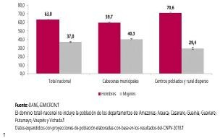

En razón a la gráfica anterior es viable señalar que efectivamente la participación de las mujeres en la constitución de empresas no ha sido significativa, en comparación con las creadas por los hombres.

En otras palabras, los propietarios de los micronegocios en su mayoría son hombres y, por lo tanto, resulta fundamental establecer criterios diferenciales en favor de los emprendimientos y empresas de mujeres que fortalezca la participación de estas en el sistema de compras públicas.

Ahora bien, a nivel nacional, las propietarias de micronegocios aumentaron el dos coma siete por ciento (2,4%) entre el 2020 y 2021 así mismo, los propietarios hombres se incrementaron el dos coma seis por ciento (2,5%) en el mismo periodo.

Variación anual y contribución a la variación del total de propietarios(as) de micronegocios según sexo y dominio geográfico
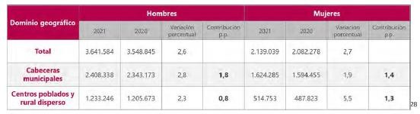

Por su parte, la confederación colombiana de cámaras de comercio Confecámaras- presentó un informe de dinámica de creación de empresas, que analizó el comportamiento de la constitución de sociedades y matricula de personas naturales entre enero y diciembre del 2021. La fuente a partir de la cual se realizó el mencionado documento fue con base en la información que se reporta en el registro único empresarial y social (RUES), donde se recoge información registral de las cámaras de comercio del país y permite hacer seguimiento a la demografía de empresas por organización jurídica, sectores y tamaño. cómo se señaló en el anterior acápite que realiza un estudio de las mipyme, entre enero y diciembre de 2021 se crearon trecientos siete mil seiscientos setenta y nueve (307.679) unidades productivas, diez coma seis por ciento (10,6%) más que en el mismo periodo de 2020, cuando se ubicaron en dos cientos setenta y ocho mil trecientos dos (278,302). del total de unidades registradas, setenta y cuatro coma cuatro por ciento (74,4 2) corresponden a personas naturales y veinticinco coma seis por ciento (256%) a sociedades.

Gráfico, unidades productivas creadas según organización jurídica enero- diciembre 2021/20
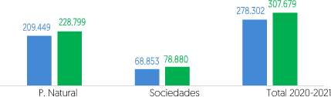
De las personas naturales con vocación empresarial entre enero y diciembre del 2021, el sesenta y un coma tres por ciento (61,3 %) fueron mujeres y el treinta y ocho coma siete por ciento (38,7%) fueron hombres. por su parte, en las sociedades creadas durante el mismo periodo, el catorce por ciento (1422) tiene una participación alta de las mujeres en el capital, como se expone en el gráfico 5% es decir, hay un porcentaje mínimo de mujeres con una participación importante en el capital de constitución de las sociedades.

Gráfico sexo de las personas naturales creadas enero- diciembre 2021

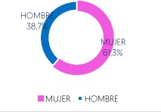

Gráfico. Participación de las mujeres en el capital de las sociedades creadas enero - diciembre 2021

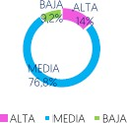
Fuente RUES

Así mismo, Confecámaras señaló que, de acuerdo con la información del RUES, el cincuenta y dos coma dos por ciento (522 2) de las empresas creadas entre enero y diciembre de 2021 generaron al menos un empleo de estas empresas, como se observa en el gráfico 6, el cuarenta por ciento (40%) tiene mujeres dentro de su planta de personal y, como se ve en el gráfico y el nueve por ciento (9%) tiene mujeres ocupando cargos directivos.

PLAZO DEL CONTRATO DE CONSULTORÍA

El Plazo del contrato de consultoría que resultare de cualquier lote será de TREINTA Y UN MESES (31) MESES QUE NO PODRÁ EXCEDER DEL 31 DE JULIO 2026contados a partir de la orden de iniciación dada por el INVIAS.

DISPONIBILIDAD PRESUPUESTAL

6.1. VIGENCIAS FUTURAS:

Para la atención del compromiso derivado del presente proceso se está a la espera de la aprobación de vigencias futuras

AÑO | VALOR
2024
2025
2026

PRESUPUESTO OFICIAL

El Presupuesto Oficial del presente proceso de Contratación es de: $11.955.109.857,00

CONDICIONES DE PAGO

El Instituto Nacional de Vías ha estructurado el presupuesto oficial en dos grupos que reúnen los recursos humanos y físicos necesarios para la adecuada ejecución del contrato. El consultor deberá aportar y coordinar la totalidad de recursos requeridos en el FORMULARIO 1 (Propuesta Económica), y disponer en todo momento de los mismos en cantidad, capacidad y disponibilidad suficientes para dar cumplimiento a sus obligaciones contractuales.
Los Pagos se realizarán mediante el reembolso de los costos de personal, multiplicado por un factor multiplicador y el reembolso de los costos directos.
El INSTITUTO pagará al INTERVENTOR los costos de Personal mensualmente, mediante el reconocimiento y reembolso de los costos directos de sueldos del personal aprobado por el INVIAS y efectivamente empleado en la ejecución de las actividades, afectados por un factor multiplicador
Los costos directos que son gastos reembolsables generados por viáticos, alquiler de vehículo, oficina, dotación de Oficina, transportes aéreos y terrestres de personal, papelería y elaboración de informes, comunicaciones, capacitación microempresas, peajes, costos de insumos como pintura, cemento, concreto, malla para gaviones, materiales para postes de referencia. etc., para la realización de obras menores con mano de obra de los trabajadores de mantenimiento rutinario; Provisión para estudios menores, topografía y/o laboratorios, toma de muestras de campo, etc; Señales temporales incluyendo cinta marcada, vallas y Plegables.

En todo caso tales pagos de la consultoría deberán corresponder a los recursos de personal y costos directos realmente invertidos por el consultor en el proyecto durante el periodo a facturar, de acuerdo con el cronograma de actividades y aprobado por el INVIAS, y a las modificaciones propias que se generen en el desarrollo del contrato avaladas por el INSTITUTO.

ANTICIPO

En el presente Proceso de Contratación la Entidad no entregará al Consultor Anticipo y/o Pago Anticipado.

PAGO DE ANTICIPO

En el presente Proceso de Contratación la Entidad no entregará al Consultor Anticipo y/o Pago Anticipado.

7.2.3. CONDICIONES DE PAGO

El Instituto Nacional de Vías ha estructurado el presupuesto oficial en dos grupos que reúnen los recursos humanos y físicos necesarios para la adecuada ejecución del contrato. El consultor deberá aportar y coordinar la totalidad de recursos requeridos en el FORMULARIO 1 (Propuesta Económica), y disponer en todo momento de los mismos en cantidad, capacidad y disponibilidad suficientes para dar cumplimiento a sus obligaciones contractuales.

Los Pagos se realizarán mediante el reembolso de los costos de personal, multiplicado por un factor multiplicador y el reembolso de los costos directos.

El INSTITUTO pagará al Consultor los costos de Personal mensualmente, mediante el reconocimiento y reembolso de los costos directos de sueldos del personal aprobado por el INVIAS y efectivamente empleado en la ejecución de las actividades, afectados por un factor multiplicador.

Los costos directos que son gastos reembolsables generados por viáticos, alquiler de vehículo, oficina, dotación de Oficina, transportes aéreos y terrestres de personal, papelería y elaboración de informes, comunicaciones, capacitación microempresas, peajes, costos de insumos como pintura, cemento, concreto, malla para gaviones, materiales para postes de referencia. etc., para la realización de obras menores con mano de obra de los trabajadores de mantenimiento rutinario; Provisión para estudios menores, topografía y/o laboratorios, toma de muestras de campo, etc; Señales temporales incluyendo cinta marcada, vallas y Plegables.

En todo caso tales pagos de la consultoría deberán corresponder a los recursos de personal y costos directos realmente invertidos por el consultor en el proyecto durante el periodo a facturar, de acuerdo con el cronograma de actividades y aprobado por el INVIAS, y a las modificaciones propias que se generen en el desarrollo del contrato avaladas por el INSTITUTO.

REQUISITOS HABILITANTES Y SU VERIFICACION.

  - REQUISITOS HABILITANTES

Para la determinación de los requisitos habilitantes, que deben ser acreditados por parte de los proponentes, la entidad ha procedido de conformidad con lo establecido en el artículo 2.2.1.1.1.6.2 del Decreto 1082 de 2015, que señala:

“Determinación de los Requisitos Habilitantes. La Entidad Estatal debe establecer los requisitos habilitantes en los pliegos de condiciones o en la invitación, teniendo en cuenta: (a) el Riesgo del Proceso de Contratación;
(b) el valor del contrato objeto del Proceso de Contratación; (c) el análisis del sector económico respectivo; y (d) el conocimiento de fondo de los posibles oferentes desde la perspectiva comercial. La Entidad Estatal no debe limitarse a la aplicación mecánica de fórmulas financieras para verificar los requisitos habilitantes”.

La Entidad verificará los requisitos habilitantes dentro del término señalado en el Cronograma del Pliego de Condiciones de acuerdo con los soportes documentales que acompañan la propuesta presentada.

Los requisitos habilitantes serán objeto de verificación. Por lo tanto, si la propuesta cumple con todos los aspectos se evaluarán
como “cumple”. En caso contrario, se evaluará como “no cumple”.

De conformidad con la normativa aplicable, la Entidad realizará la verificación de requisitos habilitantes de los Proponentes (personas naturales o jurídicas nacionales o extranjeras domiciliadas o con sucursal en Colombia, Proponentes Plurales) con base en la información contenida en el RUP y los documentos señalados en el Documento Tipo.

La Entidad no podrá exigir requisitos habilitantes diferentes a los señalados en los Documentos Tipo.

GENERALIDADES

    - Únicamente se considerarán habilitados aquellos Proponentes que cumplan con todos los requisitos habilitantes según lo señalado en el Pliego de Condiciones.

    - En el caso de Proponentes Plurales, los requisitos habilitantes serán acreditados por cada uno de los integrantes de la figura asociativa, salvo que se entienda algo distinto y, en todo caso, de acuerdo con las reglas del Pliego de Condiciones.

    - Todos los Proponentes deben diligenciar el “Formato 3 – Experiencia” y los Proponentes extranjeros sin domicilio o sin sucursal en Colombia deberán diligenciar el “Formato 4 – Capacidad financiera y organizacional para extranjeros” y adjuntar los soportes que ahí se definen.

    - Los Proponentes obligados a estar inscritos en el Registro Único de Proponentes (RUP), deberán aportar el certificado con fecha de expedición no mayor a treinta (30) días calendario anteriores contados desde la fecha de cierre del Proceso de Contratación. En caso de modificarse la fecha de cierre del Proceso de Contratación, se tendrá como referencia para establecer el plazo de vigencia del certificado la originalmente fijada en el Pliego de Condiciones definitivo.

CAPACIDAD JURÍDICA.

El procedimiento de selección del consultor está sometido a los principios de transparencia, selección objetiva e igualdad de derechos y oportunidades de los que se deriva la obligación de someter a todos los oferentes a las mismas condiciones definidas en la ley y en el pliego Tipo.

La Entidad verificará el cumplimiento de los requisitos jurídicos indicados en el Pliego Tipo

Los interesados podrán participar como Proponentes bajo alguna de las siguientes modalidades siempre y cuando cumplan los requisitos exigidos en el Pliego de Condiciones:

      - Individualmente, como: a) personas naturales nacionales o extranjeras, b) personas jurídicas nacionales o extranjeras.

      - Conjuntamente, como Proponentes Plurales en cualquiera de las formas de asociación previstas en el artículo 7 de la Ley 80 de 1993.

Los Proponentes deben:

- Tener capacidad jurídica para la presentación de la oferta.

- Tener capacidad jurídica para la celebración y ejecución del Contrato.

- No estar incursos en ninguna de las circunstancias de inhabilidad, incompatibilidad, conflicto de interés o prohibición previstas en la Constitución y en la ley para contratar con el Estado, o en la causal dispuesta en el numeral 1.14 del Pliego de Condiciones.

- No estar reportados en el último boletín de responsables fiscales vigente publicado por la Contraloría General de la República. Esta disposición aplica para el Proponente e integrantes de un Proponente Plural con domicilio en Colombia. Tratándose de Proponentes Extranjeros sin domicilio o sin sucursal en Colombia, deberán declarar que no son responsables fiscales por actividades ejercidas en Colombia en el pasado y que no tienen sanciones vigentes en Colombia que implique inhabilidad para contratar con el Estado.

La Entidad debe consultar los Antecedentes Judiciales en línea en los registros de las bases de datos, al igual que los Antecedentes Fiscales acorde con el artículo 60 de la Ley 610 de 2000, los Antecedentes Disciplinarios conforme el artículo 1 de la Ley 1238 de 2008 y el Registro Nacional de Medidas Correctivas del Ministerio de Defensa Nacional – Policía Nacional, de acuerdo con lo dispuesto en el artículo 183 de la Ley 1801 de 2016 – Código Nacional de Seguridad y Convivencia.

    - CAPACIDAD FINANCIERA

Los Proponentes deberán acreditar los siguientes indicadores en los términos señalados en la Matriz 2 – Indicadores financieros y organizacionales y bajo las condiciones señaladas en el numeral 3.7:

Indicador | Fórmula
Liquidez | Activo Corriente  Pasivo Corriente
Nivel de Endeudamiento | Pasivo Total Activo Total
Razón de Cobertura de Intereses | Utilidad Operacional  Gastos Interes

Si el Proponente es plural cada indicador debe calcularse así:

(∑^{𝑛} 𝐶𝑜𝑚𝑝𝑜𝑛𝑒𝑛𝑡𝑒 1 𝑑𝑒𝑙 𝑖𝑛𝑑𝑖𝑐𝑎𝑑𝑜𝑟𝑖)
𝐼𝑛𝑑𝑖𝑐𝑎𝑑𝑜𝑟 = ^{𝑖=1}

𝑛
(∑
𝑖=1
𝐶𝑜𝑚𝑝𝑜𝑛𝑒𝑛𝑡𝑒 2 𝑑𝑒𝑙 𝑖𝑛𝑑𝑖𝑐𝑎𝑑𝑜𝑟𝑖)

Donde n es el número de integrantes del Proponente Plural (Unión Temporal o Consorcio). El Proponente que no tiene pasivos corrientes está habilitado respecto del índice de liquidez.
El Proponente que no tiene gastos de intereses está habilitado respecto de la razón de cobertura de intereses, siempre y cuando la utilidad operacional sea igual o mayor a cero (0).

El Proponente que demuestre la condición de Mipyme domiciliada en Colombia acreditará la capacidad financiera de acuerdo con los indicadores señalados en la Matriz 2 – Indicadores financieros y organizacionales. El Proponente acreditará la condición de Mipyme con la copia del certificado del Registro Único de Proponentes, el cual deberá encontrarse vigente y en firme al momento de su presentación.

- CAPITAL DE TRABAJO

Para el Proceso de Contratación los proponentes deberán acreditar:

CT = AC - PC ≥ CTd
Donde,

CT = Capital de trabajo AC = Activo corriente PC = Pasivo corriente
CTd = Capital de trabajo demandado (requerido) para el proceso que presenta la propuesta

El capital de trabajo (CT) del oferente deberá ser mayor o igual al capital de trabajo demandado (requerido) (CTd):

CT ≥ CTd

Capital de Trabajo demandado (requerido):

Para proyectos de consultoría cuyo plazo de ejecución sea igual o superior a 12 meses aplicará la siguiente redacción:(APLICA PARA CADA UNO DE LOS LOTES DEL PRESENTE PROCESO DE SELECCIÓN)

La determinación del capital de trabajo demandado (requerido), que es una medición de los recursos que se requieren para cubrir las necesidades contractuales equivalentes, al menos a (n) meses, se hará de acuerdo con la siguiente fórmula:

$$Capital de trabajo requerido=\left(\frac{Valor estimado del contrato}{Plazo estimado de ejecución en meses del contrato }\right)*3$$

Capital de Trabajo del Proponente:

La determinación del capital de trabajo del Proponente se hará como se presenta a continuación:

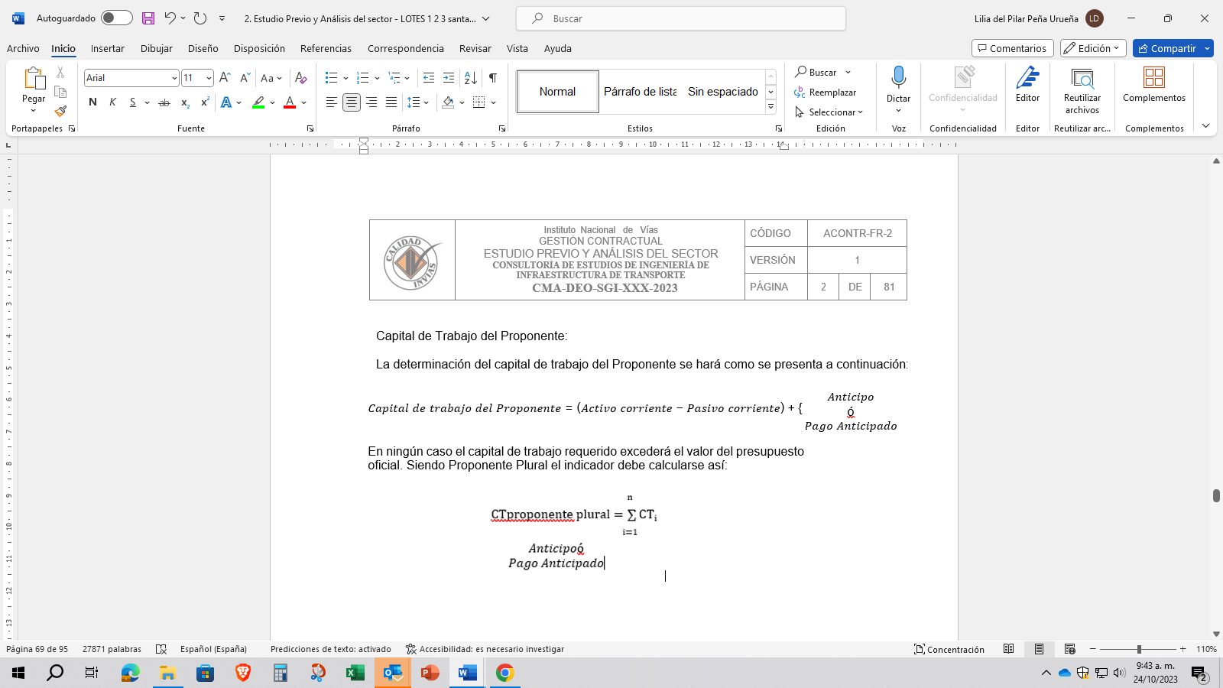

En ningún caso el capital de trabajo requerido excederá el valor del presupuesto oficial.

Siendo Proponente Plural el indicador debe calcularse así:

$$CTproponente plural=\sum_{i=1}^{n}{{CT}_{i}}$$

Donde 𝑛 es el número de integrantes del Proponente Plural (Unión Temporal o Consorcio).

En presente proceso por lotes el capital de trabajo demandado se establecerá con base en el Presupuesto Oficial del lote al cual se presenta la oferta. En consecuencia, si el Proponente allega ofertas a varios lotes, el capital de trabajo demandado se evaluará de manera independiente para cada uno de ellos.

En caso de resultar adjudicatario de más de un lote, se deberá calcular el nuevo capital de trabajo, restando del capital de trabajo calculado inicialmente el valor del capital de trabajo exigido del primer lote adjudicado y de manera sucesiva por cada lote adjudicado al mismo Proponente

- CAPACIDAD ORGANIZACIONAL

Los Proponentes deberán acreditar los siguientes indicadores en los términos señalados en la Matriz 2 – Indicadores financieros y organizacionales:

Indicador | Fórmula
Rentabilidad sobre Patrimonio (ROE) | $$\frac{Utilidad operacional}{Patrimonio}$$
Rentabilidad del Activo (ROA) | $$\frac{Utilidad operacional}{Activo Total}$$

Si el Proponente es plural cada indicador debe calcularse así:

(∑^{𝑛} 𝐶𝑜𝑚𝑝𝑜𝑛𝑒𝑛𝑡𝑒 1 𝑑𝑒𝑙 𝑖𝑛𝑑𝑖𝑐𝑎𝑑𝑜𝑟𝑖)
𝐼𝑛𝑑𝑖𝑐𝑎𝑑𝑜𝑟 = ^{𝑖=1}

𝑛
(∑
𝑖=1
𝐶𝑜𝑚𝑝𝑜𝑛𝑒𝑛𝑡𝑒 2 𝑑𝑒𝑙 𝑖𝑛𝑑𝑖𝑐𝑎𝑑𝑜𝑟𝑖)

Donde n es el número de integrantes del Proponente Plural (Unión Temporal o Consorcio).

El Proponente que demuestre la condición de Mipyme domiciliada en Colombia acreditará la capacidad organizacional de acuerdo con los indicadores señalados en la Matriz 2 – Indicadores financieros y organizacionales. El Proponente probará la condición de Mipyme con la copia del certificado del Registro Único de Proponentes, el cual deberá encontrarse vigente y en firme al momento de su presentación.

      - REQUISITOS DE CAPACIDAD FINANCIERA Y ORGANIZACIONAL PERSONAS NATURALES O JURÍDICAS NACIONALES Y EXTRANJERAS CON DOMICILIO O SUCURSAL EN COLOMBIA

La evaluación financiera y organizacional de las propuestas se efectuará a partir de la información contenida en el RUP vigente y en firme. En tal sentido, la evaluación de la capacidad financiera se realizará de acuerdo con la información reportada en el RUP de acuerdo con las disposiciones establecidas en la Subsección 5 de la Sección 1 del Capítulo 1 del Título 1 de la Parte 2 del Decreto 1082 de 2015, o las normas que las modifiquen, adicionen o sustituyan, por lo que se tomará la información financiera del mejor año fiscal que se refleje en el registro del Proponente que esté vigente y en firme.

Los Proponentes extranjeros sin domicilio o sucursal en Colombia no están obligados a tener RUP y por tanto la verificación de esta información procederá en los términos definidos en el siguiente numeral.

      - REQUISITOS DE CAPACIDAD FINANCIERA Y ORGANIZACIONAL PERSONAS NATURALES O JURÍDICAS EXTRANJERAS SIN DOMICILIO O SUCURSAL EN COLOMBIA

Los Proponentes extranjeros sin domicilio o sucursal en Colombia deberán allegar la siguiente información financiera de conformidad con la legislación propia del país de origen. Los valores deben: (i) presentarse en Pesos Colombianos;
(ii) convertirse a la tasa de cambio de la fecha de corte de los mismos y (iii) estar avalados con la firma de quien se encuentre en obligación de hacerlo de acuerdo con la normativa del país de origen.

El estado de situación financiera (balance general) y estado de resultado integral (estado de resultados), acompañados por el informe de auditoría (sí aplica de acuerdo con la legislación de origen) con traducción simple al español de acuerdo con las normas NIIF.

Copia de la tarjeta profesional del contador público o revisor fiscal y certificado de antecedentes disciplinarios vigente expedido por la Junta Central de Contadores de quien realiza la conversión.

El “Formato 4 – Capacidad financiera y organizacional” para extranjeros diligenciado. En caso de presentarse discrepancias entre la información consignada en el “Formato 4 – Capacidad financiera y organizacional” para extranjeros y los documentos señalados en el Literal A, prevalecerá la información consignada en los estados financieros incluidos en la oferta.

Las fechas de corte de los documentos señalados en el literal A serán al 31 de diciembre de 2020, 2021 Y 2022, de acuerdo con lo establecido en la Subsección 5 de la Sección 1 del Capítulo 1 del Título 1 de la Parte 2 del Decreto 1082 de 2015 o las normas que las modifiquen, adicionen o sustituyan. En tal sentido, se tomará la información de conformidad con el mejor año fiscal del Proponente], acompañado del Informe de Auditoría, salvo que se acredite en debida forma que la legislación propia del país de origen establece una fecha de corte diferente a la prevista en este pliego.

Si alguno de estos requerimientos no aplica en el país del domicilio del proponente extranjero, el representante legal o el apoderado en Colombia deberán hacerlo constar bajo la gravedad de juramento en el “Formato 4 – Capacidad financiera y organizacional” para extranjeros. El proponente podrá acreditar este requisito con un documento que así lo certifique emitido por una firma de auditoría externa.

Si los valores de los estados financieros están expresados originalmente en una moneda diferente a Dólares de los Estados Unidos de América, estos deberán convertirse a Pesos en los términos definidos en la sección 1.13.

EXPERIENCIA DEL PROPONENTE

La entidad ha determinado que la experiencia es un factor preponderante en la selección de los consultores, por tal motivo ha considerado en el presente proceso su verificación como un factor de (CUMPLE o NO CUMPLE), según lo dispone el numeral 1 del artículo 5º de la Ley 1150 de 2007.

La Real Academia de la Lengua Española define Experiencia como la “Práctica prolongada que proporciona conocimiento o habilidad para hacer algo”1. Así pues, la experiencia solicitada por la entidad, se basa en la consideración de que el Proponente debe demostrar que posee una experiencia mínima en la ejecución de contratos de Consultoría, como las del alcance del objeto a contratar, una experiencia suficiente para garantizar la adecuada ejecución de las mismas. Para tal fin se ha establecido como límites la acreditación de mínimo uno (1) y máximo cinco (5) contratos, tal requerimiento obedece a que la entidad considera que con estos se estaría acreditando de manera suficiente y adecuada la experticia requerida en el desarrollo de las actividades objeto de la contratación pretendida.

La entidad considera que si el proponente cumple con los parámetros de experiencia citados anteriormente, garantiza experiencia y suficiencia técnica, administrativa y operacional en el manejo del contrato a suscribir producto del proceso de selección y adicionalmente, está en capacidad de obtener un rendimiento de ejecución, como el que requiere el proyecto de acuerdo con su monto de inversión y plazo previsto de ejecución; así mismo está en capacidad de ejecutar una inversión total como la del objeto a contratar.

1 Tomado de: http://lema.rae.es/drae/

Los requisitos de experiencia se fundamentan en lo establecido para tal fin en el artículo 5 de la Ley 1150 de 2007, modificado por la Ley 1882 de 2018 es así como tales requisitos son adecuados y proporcionales a la naturaleza del contrato a suscribir y a su valor.

Por otra parte, en cumplimiento de lo dispuesto en el artículo 24 de la Ley 80 de 1993, en los requisitos de experiencia, se han definido reglas objetivas, justas, claras y completas que permitan la confección de ofrecimientos de la misma índole, aseguren una escogencia objetiva y propendan por la amplia participación de oferentes que garanticen la selección de la oferta más favorable para la entidad.

Con relación a la fecha de iniciación y terminación de los contratos para acreditar experiencia, la entidad ha considerado que las personas naturales y jurídicas obtienen a través de los años de desempeño en la ejecución efectiva de la actividad, la experticia necesaria para desempeñarla, es así que se permitirá la acreditación de la experiencia a lo largo de la habilidad jurídica para desarrollar las actividades propias de la Ingeniería Civil o de Transportes y Vías. En el caso de las personas naturales se tendrá en cuenta la experiencia acreditada a partir de la terminación y aprobación del pensum académico como Ingeniero Civil y/o de Transportes y Vías. Para el caso de las personas jurídicas se tendrá en cuenta la experiencia obtenida desde la fecha de su constitución, siempre que su objeto social le permita ejecutar las actividades objeto del presente proceso de contratación.

De conformidad con lo establecido por parte de Colombia Compra Eficiente en los documentos tipo para procesos de Consultoría de Estudios de Ingeniería de Infraestructura de Transporte, la experiencia se califica en dos aspectos:

- HABILITANTE: La sumatoria de los contratos aportados como experiencia es mayor o igual al 100% respecto del valor total del presupuesto oficial establecido para el presente proceso de selección expresado en SMMLV.
, y

- PONDERABLE: Promedio de los contratos válidos aportados expresados en SMMLV.

Con los demás criterios establecidos en cuanto a calificación, busca escoger un proponente que cumpla con las condiciones técnicas, financieras y jurídicas que garanticen el cumplimiento del objeto contractual

Finalmente, en cumplimiento de lo dispuesto en la Circular No. 12, de fecha 5 mayo de 2014, proferida por Colombia Compra Eficiente en su carácter de ente rector del Sistema de Compras y Contratación, en la cual impartió directrices, sobre el uso del Clasificador del Bienes y Servicios en el Registro Único de Proponentes, donde indicó entre otras cosas lo siguiente:

- “(…)La clasificación del proponente no es un requisito habilitante sino un mecanismo para establecer un lenguaje común entre los partícipes del Sistema de Compras y Contratación Pública. En consecuencia, las Entidades Estatales no pueden excluir a un proponente que ha acreditado los requisitos habilitantes exigidos en un Proceso de Contratación por no estar inscrito en el RUP con el código de los bienes, obras o servicios del objeto de tal Proceso de Contratación.

- La experiencia es un requisito habilitante. Los proponentes deben inscribir en el RUP su experiencia usando los códigos del Clasificador de Bienes y Servicios. Por su parte, las Entidades Estatales al establecer el requisito habilitante de experiencia deben incluir los códigos específicos del objeto a contratar o el de bienes, obras o servicios afines al Proceso de Contratación respecto de los cuales los proponentes deben acreditar su experiencia. (…)”

Se estableció dentro del requerimiento de experiencia, la calificación en el “Clasificador de Bienes y Servicios de las Naciones Unidas”, para cada uno de los contratos que sean aportados para efectos de acreditación de la experiencia.

En ese orden de ideas y teniendo en cuenta el alcance del contrato a ejecutar, se definió que tales contratos deben encontrarse calificados en uno o algunos de los siguientes códigos:

CLASIFICACIÓN UNSPSC | SEGMENTO | FAMILIA | CLASE
811015 | Servicios basados en Ingeniería, investigación y tecnología | Servicios profesionales de ingeniería | Ingeniería Civil
811022 | Servicios basados en Ingeniería, investigación y tecnología | Servicios profesionales de ingeniería | Ingeniería de Transporte

8.1.3.1. JUSTIFICACIÓN DE LAS CONDICIONES PARTICULARES DE LA EXPERIENCIA REQUERIDA:

Teniendo en cuenta lo expuesto anteriormente, la entidad considera primordial que los proponentes que aspiren a participar en el proceso de selección, cuenten con experiencia similar a la que se va a ejecutar en desarrollo del contrato, por lo tanto se ha dispuesto que debe acreditar la experiencia solicitada en el CAPÍTULO X. CONDICIONES DE ACREDITACIÓN DE LA EXPERIENCIA DEL PROPONENTE, Y LA EXPERIENCIA Y FORMACIÓN ACADÉMICA DEL EQUIPO DE TRABAJO Y EL
PERSONAL CLAVE EVALUABLE del Documento Base o Pliego Tipo, el cual debe ser leído integralmente por el interesado.

CRITERIOS DE ASIGNACIÓN DE PUNTAJE

El numeral 2 del artículo 5° de la Ley 1150 de 2007, modificado por el artículo 88 de la Ley 1474 de 2011, establece:
"2. La oferta más favorable será aquella que, teniendo en cuenta los factores técnicos y económicos de escogencia y la ponderación precisa y detallada de los mismos contenida en los pliegos de condiciones o sus equivalentes, resulte ser la más ventajosa para la entidad, sin que la favorabilidad la constituyan factores diferentes a los contenidos en dichos documentos (…)” (Negrilla y Subraya fuera de texto)

El numeral 4 del artículo 5° de la Ley 1150 de 2007, establece:

“4. En los procesos para la selección de consultores se hará uso de factores de calificación destinados a valorar los aspectos técnicos de la oferta o proyecto. De conformidad con las condiciones que señale el reglamento, se podrán utilizar criterios de experiencia específica del oferente y del equipo de trabajo, en el campo de que se trate.

En ningún caso se podrá incluir el precio, como factor de escogencia para la selección de consultores”. (Negrilla y Subraya
fuera de texto)
En consideración de estas previsiones normativas, la entidad ha considerado los siguientes criterios, para efectos calificación y ponderación de la propuesta:

CRITERIOS DE EVALUACIÓN, ASIGNACIÓN DE PUNTAJE Y CRITERIOS DE DESEMPATE

La Entidad calificará las ofertas que hayan cumplido los requisitos habilitantes con los siguientes criterios de evaluación y puntajes:

Concepto | Puntaje máximo
Experiencia del Proponente | 67,5
Equipo de trabajo (Personal Clave Evaluable) | 10
Factor de sostenibilidad | 1
Apoyo a la industria nacional | 20
Vinculación de personas con discapacidad | 1
Emprendimientos y empresas de mujeres | 0,25
Mipyme | 0,25
Total | 100
Las Entidades deberán reducir durante la evaluación de las ofertas dos (2) puntos a los Proponentes que se les haya impuesto una o más multas o cláusulas penales durante el último año, contado a partir de la fecha prevista para el cierre del proceso, sin importar la cuantía y sin perjuicio de las demás consecuencias derivadas del incumplimiento. Esta reducción también afectará a los Consorcios y a las Uniones Temporales si alguno de sus integrantes se encuentra en la situación anterior.

La reducción del puntaje antes señalada no se materializará en caso de que los actos administrativos que hayan impuesto las multas sean objeto de control jurisdiccional previsto en la Ley 1437 de 2011 o las normas que la modifiquen, adicionen o sustituyan. Además, se aplicará sin perjuicio de lo dispuesto en el artículo 6 de la Ley 2020 de 2020. Lo anterior de conformidad con el artículo 58 de la Ley 2195 de 2022 y las normas que lo modifiquen, sustituyan, adicionen o reglamenten.

FORMA DE VERIFICACIÓN Y ASIGNACIÓN DE PUNTAJE POR LA EXPERIENCIA DEL PROPONENTE

La Entidad evaluará la experiencia del Proponente de acuerdo con los siguientes pasos:

      - El Proponente cumplirá con la exigencia mínima de experiencia prevista en el numeral 3.8.1. De acuerdo con lo anterior, si el Proponente debió subsanar el cumplimiento de la experiencia mínima, para la asignación de puntaje no se tendrán en cuenta los contratos que hayan sido objeto de subsanación, ni para definir el promedio de los contratos válidos aportados que se refiere el literal B) de este numeral.

En el caso en el cual un Proponente haya subsanado la totalidad de los Contratos aportados, su oferta no será tenida en cuenta para aplicar las fórmulas para la ponderación de la Experiencia del Proponente, por lo que, además, por este criterio de asignación de puntaje obtendrá cero (0) puntos.

      - Para la asignación de puntaje, se tomará el promedio de los contratos válidos aportados de cada propuesta hábil expresados en SMMLV registrados en el RUP o en alguno de los documentos válidos señalados en el numeral 10.1.5, que acredite su experiencia relacionada en el RUP, y que en total hayan cumplido con lo mencionado en el literal A de esta sección. Dicho promedio será el valor que lo hará participar para la asignación del puntaje, según se detalla en esta sección.

      - Posteriormente, se seleccionará un método aleatorio en función de la Tasa de Cambio Representativa del Mercado (TRM) certificada por la Superintendencia Financiera de Colombia [en su sitio web: https://www.superfinanciera.gov.co/publicacion/60819].

(Ver numeral 4.1. del Pliego Tipo)

    - EQUIPO DE TRABAJO (Personal clave evaluable)

La asignación de puntaje relacionada con el “Equipo de trabajo (Personal Clave Evaluable)” se realizará de la siguiente manera:

Criterio de evaluación | Puntaje
Experiencia adicional del Personal Clave Evaluable | 5
Formación académica adicional del Personal Clave Evaluable | 5
Total | 10

    - EXPERIENCIA ESPECÍFICA ADICIONAL

La Entidad asignará cinco (5) puntos al Proponente que se comprometa con el diligenciamiento del “Formato 9 - Experiencia y formación académica adicional del Personal Clave Evaluable” al acreditar que cada uno de los integrantes que conforman el Personal Clave Evaluable:

LOTE 1: Un (1) Residente de Administración Vial – Ingeniero Residente con un (1) año de experiencia adicional al requerido en la “Matriz 4 – Lineamientos del Personal Clave Evaluable”. [Es decir, si el requisito mínimo es contar con 2 años, se otorgará el puntaje a quien se comprometa a presentar un año de experiencia adicional (3 años en total)]. (ver numeral 4.2.2. y 4.2.3. del Pliego Tipo).

LOTE 2: Un (1) Residente de Administración Vial – Ingeniero Residente con un (1) año de experiencia adicional al requerido en la “Matriz 4 – Lineamientos del Personal Clave Evaluable”. [Es decir, si el requisito mínimo es contar con 2 años, se otorgará el puntaje a quien se comprometa a presentar un año de experiencia adicional (3 años en total)]. (ver numeral 4.2.2. y 4.2.3. del Pliego Tipo).

LOTE 3: Un (1) Residente de Administración Vial – Ingeniero Residente con un (1) año de experiencia adicional al requerido en la “Matriz 4 – Lineamientos del Personal Clave Evaluable”. [Es decir, si el requisito mínimo es contar con 2 años, se otorgará el puntaje a quien se comprometa a presentar un año de experiencia adicional (3 años en total)]. (ver numeral 4.2.2. y 4.2.3. del Pliego Tipo).

    - FORMACIÓN ACADÉMICA ADICIONAL

La Entidad asignará cinco (5) puntos al Proponente que se comprometa con el diligenciamiento del “Formato 9 – Experiencia y formación académica adicional del Personal Clave Evaluable” a acreditar que [cada uno de los integrantes que conforman el Personal Clave Evaluable:

LOTE 1: Un (1) Residente de Administración Vial – Ingeniero Residente tienen una formación académica adicional a la definida en la “Matriz 4 – Lineamientos del Personal Clave Evaluable”. [Es decir, si el requisito mínimo de formación académica es contar con un título de posgrado, se otorgará el puntaje a quien se comprometa a presentar un título de posgrado adicional]. (ver numeral 4.2.2. y 4.2.3. del Pliego Tipo)

LOTE 2: Un (1) Residente de Administración Vial – Ingeniero Residente tienen una formación académica adicional a la definida en la “Matriz 4 – Lineamientos del Personal Clave Evaluable”. [Es decir, si el requisito mínimo de formación académica es contar con un título de posgrado, se otorgará el puntaje a quien se comprometa a presentar un título de posgrado adicional]. (ver numeral 4.2.2. y 4.2.3. del Pliego Tipo)

LOTE 3: Un (1) Residente de Administración Vial – Ingeniero Residente tienen una formación académica adicional a la definida en la “Matriz 4 – Lineamientos del Personal Clave Evaluable”. [Es decir, si el requisito mínimo de formación académica es contar con un título de posgrado, se otorgará el puntaje a quien se comprometa a presentar un título de posgrado adicional]. (ver numeral 4.2.2. y 4.2.3. del Pliego Tipo)

    - FACTOR DE SOSTENIBILIDAD

[Las Entidades incluirán obligatoriamente este factor de sostenibilidad en todos los Procesos de Contratación, y su puntaje corresponde a un (1) punto en caso de ser ofrecido]

La Entidad asignará un (1) punto al Proponente que se comprometa con el diligenciamiento del “Formato 10 – Factor de sostenibilidad”, a realizar sus entregables (comunicaciones, informes, memorias de cálculo, diseños por componentes, entre otros), siempre que aplique, la impresión debe hacerse a doble cara, asimismo el papel utilizado debe (i) estar certificado en el Sello Ambiental Colombiano, o (ii) debe ser papel reciclado o procedente de fuentes forestales sostenibles o naturales y estar libre de cloro elemental. De igual manera y cuando el documento lo permita, se reutilizarán hojas ya usadas por una cara, por ejemplo, para evidencias de trabajo de campo.

Adicionalmente, el Proponente deberá contar con una política de reciclaje y/o reutilización de residuos o desechos generados por el funcionamiento de la empresa u oficinas, para lo cual, en los informes de seguimiento establecidos por la Entidad, se deberá hacer alusión a los programas o estrategias de reciclaje y/o reutilización de residuos o desechos.

Sobre este factor, se exceptúan los entregables que correspondan a Medios Magnéticos, o planos cuyo tamaño sobrepase el
formato de papel “legal”.

El interventor o supervisor verificará el cumplimiento de este criterio y, además, comprobará, para el inicio de la ejecución del Contrato, que el futuro contratista entregue la ficha técnica del papel a utilizar en los términos del numeral “9.1 Información para el control de la ejecución de la consultoría”.

APOYO A LA INDUSTRIA NACIONAL
Los Proponentes pueden obtener puntaje de apoyo a la industria nacional por: i) Servicios Nacionales o con Trato Nacional o por ii) la incorporación de componente nacional en servicios extranjeros. La Entidad en ningún caso otorgará simultáneamente el puntaje por ambos aspectos.
Los puntajes para estimular a la industria nacional se relacionan en la siguiente tabla:

Concepto | Puntaje
Promoción de Servicios Nacionales o con Trato Nacional | 20
Incorporación de componente nacional en servicios extranjeros | 5

PROMOCIÓN DE SERVICIOS NACIONALES O CON TRATO NACIONAL
En los contratos que deban cumplirse en Colombia, el servicio es nacional cuando además de ofertarse por una persona natural colombiana o porun residente en Colombia, poruna persona jurídica constituida de conformidad con la legislación colombiana o por un Proponente Plural conformado por estos o por estos y un extranjero con Trato Nacional, (i) usa el o los bienes nacionales relevantes definidos por la Entidad Estatal para el desarrollo de la obra o (ii) vincula el porcentaje mínimo de personal colombiano, según corresponda.
En los contratos que no deban cumplirse en Colombia, que sean prestados en el extranjero y estén sometidos a la legislación colombiana, un servicio es colombiano si es prestado por una persona natural colombiana o por un residente en Colombia, por una persona jurídica constituida de conformidad con la legislación colombiana o un proponente plural conformado por estos, sin que sea necesario el uso de bienes colombianos o la vinculación de personal colombiano.
En el caso de los Proponentes extranjeros con trato nacional que participen en el Proceso de Contratación de manera singular o mediante la conformación de un Proponente Plural podrán definir si aplican las reglas previstas en este numeral o, si por el contrario, deciden acogerse a la regla de origen de su país. Para definir la regla aplicable al proceso, el Proponente extranjero con trato nacional así lo manifestará con el diligenciamiento de la opción 2 del Formato 7A – Promoción de Servicios Nacionales o con Trato Nacional. En el caso que no se diligencie la opción 2 del Formato 7A – Promoción de Servicios Nacionales o con Trato Nacional, la Entidad Estatal deberá evaluar la oferta de acuerdo con las reglas previstas en este numeral.
Debido a la especialidad del contrato, en este Proceso de Contratación para el otorgamiento de puntaje no habrá bienes nacionales relevantes y, por tanto, en todos los casos se otorgará el puntaje de apoyo a la industria nacional a los Proponentes que se comprometan a vincular durante el desarrollo del objeto contractual un porcentaje de empleados o contratistas por prestación de servicios colombianos, de al menos el ochenta por ciento (80%) del personal requerido para el cumplimiento del contrato.
En el caso de Proponentes Plurales todos, varios o cualquiera de sus integrantes podrá vincular un porcentaje de empleados o contratistas por prestación de servicios colombianos, el ochenta porciento (80% del personal requerido para el cumplimiento del contrato.
Además de la incorporación de personal colombiano, tratándose de Proponentes Plurales, su composición deberá estar acorde con lo exigido por la noción de Servicios Nacionales prevista en el artículo 2.2.1.1.1.3.1 del Decreto 1082 de 2015, de lo que dependerá la franja del puntaje aplicable en lo referente al apoyo de la industria nacional.
A tales efectos en la siguiente tabla se indican las posibles composiciones de Proponentes Plurales, la regla de origen que les aplica en virtud de dicha conformación, así como la franja de puntaje correspondiente:

No. | Composición del Proponente Plural | Regla de origen aplicable | Puntaje aplicable
1. | Únicamente integrantes colombianos | Decreto 1082 de 2015 | Promoción de Servicios Nacionales o con  Trato Nacional (4.4.1)
2. | Colombianos en asocio con extranjeros con trato nacional | Decreto 1082 de 2015 | Promoción de Servicios Nacionales o con Trato Nacional (4.4.1)
3. | Únicamente integrado por extranjeros con trato nacional | La regla de origen del país con el que se tenga acuerdo comercial o la del Decreto 1082 de 2015. Si el proponente plural no especifica a cuál regla se acoge, se aplicará la del Decreto 1082 de 2015. | Promoción de Servicios Nacionales o con Trato Nacional (4.4.1)
4. | Proponente plural en el que al menos uno de los integrantes es extranjero sin trato nacional. | No aplica la regla de origen del Decreto 1082 de 2015, ni la de los países de origen. | Incorporación de componente nacional en servicios extranjeros (4.4.2)

ACREDITACIÓN DEL PUNTAJE POR SERVICIOS NACIONALES O CON TRATO NACIONAL

La Entidad asignará hasta veinte (20) puntos a la oferta de: i) Servicios Nacionales o ii) con Trato Nacional.

Para que el Proponente nacional obtenga puntaje por Servicios Nacionales debe presentar, además del Formato 7A – Promoción de Servicios Nacionales o con Trato Nacional, alguno de los siguientes documentos, según corresponda:

        - Persona natural colombiana: La cédula de ciudadanía del Proponente.

        - Persona natural extranjera residente en Colombia: La visa de residencia que le permita la ejecución del objeto contractual de conformidad con la ley.
        - Persona jurídica constituida en Colombia: El certificado de existencia y representación legal emitido por alguna de las cámaras de comercio del país

Para que el Proponente extranjero con trato nacional obtenga el puntaje por apoyo a la industria nacional por promoción de Servicios Nacionales o con Trato Nacional solo deberá presentar el Formato 7A – Promoción de Servicios Nacionales o con Trato Nacional.

Para el Proponente extranjero con trato nacional que diligencie la opción 2 del Formato 7 A – Promoción de Servicios Nacionales o con Trato Nacional obtenga el puntaje por Trato Nacional, deberá acreditar que los servicios son originarios de: a) los Estados mencionados en la sección de acuerdos comerciales aplicables al presente Proceso de Contratación; b) los Estados en los cuales si bien no existe Acuerdo Comercial, el Gobierno Nacional ha certificado que los oferentes extranjeros gozan de Trato Nacional, en los términos del artículo 2.2.1.2.4.1.3. del Decreto 1082 de 2015; o c) los Estados miembros de la Comunidad Andina de Naciones. Para esto, deberá demostrar que cumple con la regla de origen contemplada para los Servicios Nacionales del respectivo país, allegando la información y/o documentación que sea requerida.

El Proponente nacional podrá subsanar la falta de presentación de la cédula de ciudadanía o del certificado de existencia y representación legal para acreditar el requisito habilitante de capacidad jurídica. No obstante, no podrá subsanar esta circunstancia para la asignación del puntaje por Promoción de Servicios Nacionales o con Trato Nacional.

La Entidad Estatal asignará el puntaje por apoyo a la industria nacional por promoción de Servicios Nacionales o con Trato Nacional al Proponente Plural conformado por nacionales cuando cada uno de sus integrantes presente alguno de los documentos indicados en este numeral, según corresponda. A su vez, el representante del Proponente Plural deberá diligenciar el Formato 7A – Promoción de Servicios Nacionales o con Trato Nacional. Cuando uno o varios de sus integrantes no cumplan con las condiciones descritas, el Proponente Plural no obtendrá puntaje por Promoción de Servicios Nacionales o Trato Nacional.”

INCORPORACIÓN DE COMPONENTE NACIONAL EN SERVICIOS EXTRANJEROS
La Entidad Estatal asignará cinco (5) puntos a los Proponentes extranjeros sin derecho a Trato Nacional o a Proponentes Plurales en los que al menos uno de sus integrantes sea un extranjero sin derecho a Trato Nacional, que incorporen a la ejecución del contrato más del noventa por ciento (90%) del personal técnico, operativo y profesional de origen colombiano.
Por otro lado, el Proponente que ofrezca personal colombiano con títulos académicos otorgados en el exterior deberá acreditar la convalidación de estos títulos en Colombia ante el Ministerio de Educación Nacional. En este sentido, para acreditar los títulos académicos otorgados en el exterior se requiere presentar la Resolución expedida por el Ministerio de Educación Nacional que convalida el título obtenido en el exterior.
Para recibir el puntaje por incorporación de componente colombiano, el representante legal o el apoderado del Proponente deberá diligenciar el Formato 7B – Incorporación de Componente Nacional en Servicios Extranjeros el cual manifieste bajo la gravedad de juramento que incorporará en la ejecución del contrato más del noventa por ciento (90%) de personal técnico, operativo y profesional de origen colombiano, en caso de resultar adjudicatario del Proceso de Contratación.
La Entidad Estatal únicamente otorgará el puntaje por promoción de la incorporación de componente nacional cuando el Proponente que presente el Formato 7B – Incorporación de Componente Nacional en Servicios Extranjeros no haya recibido puntaje alguno por promoción de Servicios Nacionales o con Trato Nacional.
El Formato 7B – Incorporación de Componente Nacional en Servicios Extranjeros solo debe ser aportado por los Proponentes extranjeros sin derecho a trato nacional que opten por incorporar personal colombiano. En el evento que un Proponente extranjero sin derecho a Trato a Nacional o un Proponente Plural en el que al menos uno de sus integrantes sea un extranjero sin Trato Nacional, en lugar del Formato 7B – Incorporación de Componente Nacional en Servicios Extranjeros, presente el Formato 7A – Promoción de Servicios Nacionales o con Trato Nacional, no habrá lugar a otorgar puntaje por el factor del numeral 4.4.1. del documento base ni por el regulado en este numeral.
En caso de no efectuar ningún ofrecimiento, el puntaje por este factor será de cero (0)”

VINCULACIÓN TRABAJADORES CON DISCAPACIDAD PLANTA DE PERSONAL (DECRETO 392 DE 2018)

La Entidad asignará un (1) punto al Proponente que acredite el número mínimo de personas con discapacidad de acuerdo con el número total de trabajadores de la planta de su personal en los términos señalados en el artículo 2.2.1.2.4.2.6 del Decreto 1082 de 2015 (adicionado por el Decreto 392 de 2018).

Para esto debe presentar: i) el “Formato 6 – Vinculación de personas con discapacidad” suscrito por la persona natural, el representante legal o el revisor fiscal, según corresponda en el cual certifique el número total de trabajadores vinculados a la planta de personal del Proponente o sus integrantes a la fecha de cierre del Proceso de Contratación, ii) acreditar el número mínimo de personas con discapacidad en su planta de personal de conformidad con lo señalado en el certificado expedido por el Ministerio de Trabajo, el cual deberá estar vigente a la fecha de cierre del Proceso de Contratación.

Para los Proponentes Plurales, la Entidad tendrá en cuenta la planta de personal del integrante del Proponente Plural que aporte como mínimo el cuarenta por ciento (40 %) de la experiencia requerida para el Proceso de Contratación. Este porcentaje de experiencia se tomará sobre el “Valor mínimo a certificar (como % del presupuesto oficial expresado en SMMLV)” de conformidad con el numeral 3.8.1, sin importar si la experiencia es general o específica.

El “Formato 6”, tratándose de proponentes plurales, debe suscribirlo el integrante del Proponente Plural, ya sea la persona natural o si el integrante es una persona jurídica, por el representante legal o revisor fiscal, según corresponda, que aporte como mínimo el cuarenta por ciento (40 %) de la experiencia requerida para el Proceso de Contratación, y que además vincule el mínimo de trabajadores con discapacidad exigido en el Decreto 392 de 2018

Número total de trabajadores de la planta de personal del proponente | Número mínimo de trabajadores con discapacidad exigido
Entre 1 y 30 | 1
Entre 31 y 100 | 2
Entre 101 y 150 | 3
Entre 151 y 200 | 4
Más de 200 | 5

EMPRENDIMIENTOS Y EMPRESAS DE MUJERES
En La Entidad asignará un puntaje de cero punto veinticinco (0.25) puntos al Proponente que acredite la calidad de emprendimientos y empresas de mujeres con domicilio en el territorio nacional de conformidad con lo previsto en el artículo 2.2.1.2.4.2.14. del Decreto 1082 de 2015 o la norma que lo modifique, sustituya o complemente.

Para que el Proponente obtenga este puntaje debe diligenciar el Formato 13 – Acreditación de emprendimientos y empresas de mujeres y aportar la documentación requerida. Si el Proponente debió subsanar la entrega de dicho formato y/o los documentos exigidos para probar esta condición será válido para el criterio diferencial en cuanto al requisito habilitante relacionado con el número de contratos aportados para demostrar la experiencia solicitada. Sin embargo, no se tendrán en cuenta para la asignación de puntaje, por lo que obtendrá cero (0) puntos por este factor de evaluación.

Tratándose de Proponentes Plurales este puntaje solo se otorgará si por lo menos uno de los integrantes acredita la calidad de emprendimientos y empresas de mujeres y tiene una participación igual o superior al diez por ciento (10 %) en el Consorcio o en la Unión Temporal.

La asignación de este puntaje no excluye la aplicación del puntaje para Mipyme.

MIPYME DOMICILIADA EN COLOMBIA

En las convocatorias limitadas a Mipyme no aplicará este puntaje adicional. En este caso, los puntos por este concepto se trasladarán al puntaje de la Experiencia del Proponente.

La Entidad otorgará un puntaje de cero punto veinticinco puntos (0.25) al Proponente que acredite la calidad de Mipyme domiciliada en Colombia de conformidad con el artículo 2.2.1.2.4.2.4 del Decreto 1082 de 2015, en concordancia con el parágrafo del artículo 2.2.1.13.2.4 del Decreto 1074 de 2015, o la norma que lo modifique, complemente o sustituya.

Así las cosas, para obtener el puntaje, el Proponente entregará copia del certificado del Registro Único de Proponentes, el cual deberá encontrarse vigente y en firme al momento de su presentación. Si el Proponente debió subsanar la entrega del RUP, éste será válido para los criterios diferenciales en cuanto a los requisitos habilitantes relacionados con el número de contratos aportados para demostrar la experiencia solicitada y los índices de la Capacidad Financiera y Organizacional. Sin embargo, el certificado no se tendrá en cuenta para la asignación del puntaje adicional, por lo que obtendrá cero (0) puntos por este factor de evaluación.

Tratándose de Proponentes Plurales este puntaje se otorgará si por lo menos uno de los integrantes acredita la calidad de Mipyme y tiene una participación igual o superior al diez por ciento (10 %) en el Consorcio o en la Unión Temporal.
    - CRITERIOS DE DESEMPATE

De conformidad con el artículo 21 de la Ley 80 de 1993, el artículo 24 de la ley 361 de 1997, el artículo 12 de la Ley 590 de 2000 modificado por el artículo 9 de la Ley 905 de 2004, los artículos 1 y 2 de la Ley 816 de 2003, el artículo 5 de la Ley 1150 de 2007, Decreto 957 de 2019 y la Ley 2069 de 2020 en el evento en que dos o más propuestas obtengan el mismo puntaje, sucesivamente y de manera excluyente se dará prioridad a criterios de desempate. (criterios citados en el numeral 4.8 del Pliego Tipo).

JUSTIFICACION REGLAS DE SUBSANABILIDAD

De conformidad con el parágrafo primero del artículo 5º de la Ley 1150 de 2007, modificado por el artículo 5 de la Ley 1882 de 15
de enero de 2018: “(…) la ausencia de requisitos o la falta de documentos referentes a la futura contratación o al proponente, no necesarios para la comparación de las propuestas no servirán de título suficiente para el rechazo de los ofrecimientos hechos. En consecuencia, todos aquellos requisitos de la propuesta que no afecten la asignación de puntaje, deberán ser solicitados por las entidades estatales y deberán ser entregados por los proponentes hasta el término de traslado del informe de evaluación que corresponda a cada modalidad de selección (…). Serán rechazadas las ofertas de aquellos proponentes que no suministren la información y la documentación solicitada por la entidad estatal hasta el plazo anteriormente señalado.

Durante el termino otorgado para subsanar las ofertas, los proponentes no podrán acreditar circunstancias ocurridas con posterioridad al cierre del proceso.”

El numeral 6° del artículo 30 de la Ley 80 de 1993, indica: “Las propuestas deben referirse y sujetarse a todos y cada uno de los
puntos contenidos en el pliego de condiciones.(…)”

Bajo las previsiones contenidas en el numeral 6 del artículo 30 de la Ley 80 de 1993 y el artículo 5º de la Ley 1150 de 2007 modificado por el artículo 5 de la Ley 1882 de 15 de enero de 2018 el INSTITUTO NACIONAL DE VIAS, en el informe de evaluación de las propuestas, solicitará a los proponentes, en caso de ser necesario, las aclaraciones, precisiones y/o allegar documentos que puedan ser objeto de subsanabilidad.

Los proponentes hasta el término de traslado del informe de evaluación, deberán allegar las clarificaciones y/o documentos requeridos, so pena del rechazo de la propuesta2 en el proceso de selección o para el módulo o módulos a los cuales esté presentando oferta.

En el evento en que la entidad no advierta la ausencia de un requisito habilitante y no lo haya requerido en el “Informe de Evaluación”, lo podrá solicitar al proponente, otorgándole un término, el cual deberá ser mínimo igual al establecido para el traslado del informe de evaluación; con el fin de que allegue los documentos que para el efecto le fije en el requerimiento.

Todos aquellos requisitos de la propuesta que afecten la asignación de puntaje no podrán ser objeto de subsanabilidad, por lo que los mismos DEBEN ser aportados por los proponentes desde el momento mismo de la presentación de la oferta.

El oferente tiene la carga de presentar su oferta en forma íntegra, esto es, respondiendo todos los puntos del pliego de condiciones y adjuntando todos los documentos de soporte o prueba de las condiciones que pretenda hacer valer en el proceso.

NOTA: Los documentos exigidos en el presente pliego para acreditar los factores de desempate tampoco podrán ser subsanados, por lo que deberán ser presentados desde el momento de la presentación de la oferta.

JUSTIFICACION CONFLICTO DE INTERES

El Artículo 40 de la Ley 734 de 2002 establece: “Conflicto de intereses. Todo servidor público deberá declararse impedido para actuar
en un asunto cuando tenga interés particular y directo en su regulación, gestión, control o decisión, o lo tuviere su cónyuge, compañero o compañera permanente, o algunos de sus parientes dentro del cuarto grado de consanguinidad, segundo de afinidad o primero civil, o su socio o socios de hecho o de derecho.

Cuando el interés general, propio de la función pública, entre en conflicto con un interés particular y directo del servidor público deberá
declararse impedido”.

Por su parte el Artículo 53 de la ley 1474 de 2011 señala: “De la responsabilidad de los consultores, interventores y asesores. Los consultores, interventores y asesores externos responderán civil y penalmente tanto por el cumplimiento de las obligaciones derivadas del contrato de consultoría, interventoría o asesoría, como por los hechos u omisiones que les fueren imputables y que causen daño
o perjuicio a las entidades, derivados de la celebración y ejecución de los contratos respecto de los cuales hayan ejercido o ejerzan las funciones de consultoría, interventoría o asesoría".

Por otra parte la Sala, en el concepto del 10 de agosto del 2006, concluyó que en los contratos estatales es posible incluir cláusulas que regulen los conflictos de intereses de los consultores, criterio que es extensible al contenido de los pliegos de condiciones; dijo en el concepto:

“La Sala destaca que el señalamiento contractual de la existencia de conflicto de intereses a partir de la identificación de actividades incompatibles con las tareas que le han sido contractualmente asignadas al Consultor, comporta una evaluación estrictamente objetiva…

“El postulado ético ínsito en las cláusulas sobre conflictos, lleva a significar que el propósito de las partes contratantes es el de amparar en grado extremo los principios de transparencia, igualdad y moralidad administrativas, prohibiendo determinadas conductas, sin consideración de los resultados dañinos o inocuos de las mismas en relación con el proceso de licitación.”

Para efectos del concepto que ahora se rinde, la Sala resalta dos elementos contenidos en el texto transcrito, a saber: la “tipicidad” y la "objetividad", que deben predicarse de las causales que se establezcan en cada caso particular, para preservar y hacer eficaz la selección objetiva del consultores, como se explica a continuación.

La “identificación de actividades incompatibles” con las obligaciones del consultores, significa jurídicamente, "tipificarlas”, esto es, definirlas de manera concreta para derivar de ellas una consecuencia que, en el caso en estudio, tiene una naturaleza restrictiva, prohibitiva o sancionatoria.

La "evaluación estrictamente objetiva" que debe garantizarse con las causales que se definan en un proceso contractual dado, exige, por supuesto, la "objetividad" en la determinación de las causales que se adopten.

En términos gramaticales, el vocablo “objetivo” tiene, entre sus acepciones, las de “perteneciente o relativo al objeto en sí mismo, con independencia de la propia manera de pensar o de sentir” y “que existe realmente, fuera del sujeto que lo conoce”. En tanto que la palabra “subjetivo” se define como “perteneciente o relativo al sujeto, considerado en oposición al mundo externo” y “perteneciente o relativo a nuestro modo de pensar o de sentir, y no al objeto en sí mismo.”

Siguiendo el significado gramatical de los citados términos y la exigencia legal de la objetividad en la selección de consultores, las cláusulas o reglas que se incorporen en los pliegos de condiciones y en los contratos para regular el conflicto de intereses deben tipificar las acciones u omisiones que lo generen, en forma tal que los hechos o situaciones que se invoquen como causales del conflicto puedan ser evaluados en sí mismos, esto es, objetivamente, y no queden sujetos al criterio, opinión o juicio de las personas que, por distintas razones, pueden o deben intervenir en el proceso de que se trate. A lo cual ha de agregarse que esas cualidades de la regla permitirán que, desde el inicio del proceso contractual, los interesados estén en condiciones de decidir libremente su participación.

Aplicando los anteriores criterios a la regulación del conflicto de intereses en los pliegos que rijan un determinado proceso de selección, resulta evidente la necesidad de señalar, de manera clara y precisa, las acciones u omisiones a las que se dé como efecto prohibir la participación de una persona en el proceso de que se trate.

No podrán participar en el Proceso de Contratación y, por tanto, no serán objeto de evaluación, ni podrán ser adjudicatarios, quienes bajo cualquier circunstancia se encuentren en situaciones de Conflicto de Interés que afecten o pongan en riesgo los principios de la Contratación Pública, de acuerdo con las causales o circunstancias previstas en la Constitución o la ley.

Tampoco podrán participar quienes hayan intervenido directa o indirectamente en la elaboración de los estudios previos y del sector, ni en la estructuración, en cualquiera de sus etapas del presente proceso de contratación, ni quienes hayan trabajado como asesores o consultores para la elaboración de estos en los últimos dos años contados hasta la fecha de expedición del acto de apertura del presente proceso de contratación, ya sea en calidad de Funcionarios Públicos o Contratistas.

ANÁLISIS DE RIESGOS

12.1. RIESGOS QUE ASUME EL CONSULTOR

A partir de la fecha de suscripción del Contrato y en todas las etapas del mismo, el consultor asume los efectos derivados de todos y cada uno de los riesgos asociados a este Contrato, al igual que respecto a los que logre determinar, salvo los casos en que expresamente se ha determinado lo contrario.

En este sentido, el Consultor asume los efectos derivados de los riesgos que se listan a continuación de manera general, además de aquellos que se desprendan de la matriz de riesgos, otras cláusulas o estipulaciones del Contrato, sus anexos y/o sus Apéndices o que se deriven de la naturaleza del Contrato.

Por lo tanto, no procederán reclamaciones del Consultor basadas en el suceso de alguno de los riesgos asumidos por el Consultor y –consecuentemente- el INVIAS no hará reconocimiento alguno, ni se entenderá que ofrece garantía alguna al Consultor, que permita eliminar o mitigar los efectos causados por la ocurrencia de alguno de estos riesgos, salvo que dicho reconocimiento o garantía se encuentren expresamente pactados en el Contrato.

- Los efectos, favorables o desfavorables, derivados de las variaciones en los precios de mercado de los Costos de personal y otros costos directos necesarios para ejecutar en los términos del Contrato y de sus Apéndices.

Los mecanismos contenidos en el contrato, permiten mantener las condiciones económicas y financieras existentes al momento de la presentación de la Propuesta por parte del Consultor y consecuentemente, están diseñados para restablecer y mantener la ecuación de equilibrio contractual en los términos señalados en la Ley 80 de 1993 y demás normas existentes y de la aplicación de la fórmula de ajuste de precios contemplada en el pliego de condiciones y/o en el Manual de Interventoría vigente. (En caso de que el proceso tenga ajustes).

- Los efectos, favorables o desfavorables, derivados de las variaciones de la tasa de cambio y de la evolución de la devaluación real observada frente a la estimada inicialmente por el Consultor.

- Los efectos, favorables o desfavorables, de la alteración de las condiciones de financiación diferentes a los Pagos concernientes al INVIAS, como consecuencia de la variación en las variables del mercado, toda vez que es una obligación contractual del Consultor viabilizar y obtener mecanismos para complementar el esquema de financiación conjuntamente con los recursos del INVIAS para la ejecución del Proyecto, para lo cual el Consultor tiene plena libertad de establecer con los Prestamistas, las estipulaciones atinentes al contrato de mutuo –o cualquier otro mecanismo de financiación- necesario para el desarrollo del Proyecto, y no existirán

cubrimientos o compensaciones de parte del INVIAS, como consecuencia de la variación supuesta o real entre cualquier estimación inicial de las condiciones de financiación frente a las realmente obtenidas.

- Los efectos desfavorables, de todos y cualesquiera daños, perjuicios o pérdidas de los bienes de su propiedad causados por terceros diferentes del INVIAS, sin perjuicio de su facultad de exigir a terceros diferentes del INVIAS la reparación o indemnización de los daños y perjuicios directos y/o subsecuentes cuando a ello haya lugar.

En general, los efectos, favorables o desfavorables, de las variaciones de los componentes económicos, fiscales, legales y técnicos necesarios para cumplir con las obligaciones del Consultor necesarias para la cabal ejecución de los Contratos, relacionadas entre otras, con la contratación de personal, las labores administrativas, los procedimientos constructivos utilizados, los equipos y materiales requeridos, el manejo ambiental y social y el manejo del tráfico.

12.3. MATRIZ DE RIESGOS

La “Matriz 3 – Riesgos” incluye los Riesgos que se pueden presentar durante la ejecución del Contrato. Esta Matriz describe cada uno de los Riesgos, la consecuencia de su ocurrencia, a quién se le asigna, cuál es el tratamiento en caso de ocurrencia y quién es el responsable del tratamiento entre otros aspectos.

13. ANALISIS QUE SUSTENTA LA EXIGENCIA DE GARANTÍAS.

De conformidad con el artículo 2.2.1.2.3.1.1 del Decreto 1082 de 2015 los riesgos que deben cubrir las garantías en la contratación, son el cumplimiento de las obligaciones surgidas en favor de las Entidades Estatales con ocasión de: (i) la presentación de las ofertas; (ii) los contratos y su liquidación; y (iii) los riesgos a los que se encuentran expuestas las Entidades Estatales, derivados de la responsabilidad extracontractual que pueda surgir por las actuaciones, hechos u omisiones de sus Consultores y subConsultores.

El oferente que resulte favorecido, en su calidad de Consultor podrá otorgar para asegurar el cumplimiento de sus obligaciones las siguientes garantías:

  - Contrato de seguro contenido en una póliza.

  - Patrimonio autónomo.

  - Garantía Bancaria.

NOTA 1: La responsabilidad extracontractual de la administración derivada de las actuaciones, hechos u omisiones de sus Consultores o subConsultores solo puede ser amparada con un contrato de seguro.

NOTA 2: El monto, vigencia, amparos o coberturas de las garantías se determinarán teniendo en cuenta el objeto, la naturaleza, las características de cada contrato y los riesgos que se deban cubrir.

INDIVISIBILIDAD DE LA GARANTÍA.

La garantía de cobertura del Riesgo es indivisible; sin embargo, en los contratos con un plazo mayor a cinco (5) años las garantías pueden cubrir los Riesgos de la Etapa del Contrato o del Periodo Contractual, de acuerdo con lo previsto en el contrato.

En consecuencia, de conformidad con lo establecido en el Decreto 1082 de 2015, Entidad Estatal en los pliegos de condiciones para la Contratación debe indicar las garantías que exige en cada Etapa del Contrato o cada Periodo Contractual así:

a.) La Entidad Estatal debe exigir una garantía independiente para cada Etapa del Contrato o cada Periodo Contractual, cuya vigencia debe ser por lo menos la misma establecida para la Etapa del Contrato o Periodo Contractual respectivo.

b.) La Entidad Estatal debe calcular el valor asegurado para cada Etapa del Contrato, Periodo Contractual o unidad funcional, tomando el valor de las obligaciones del Consultor para cada Etapa del Contrato o Periodo Contractual, de acuerdo con las reglas de suficiencia de las garantías establecidas en el decreto 1082 de 2015.

c.) Antes del vencimiento de cada Etapa del Contrato o cada Periodo Contractual, el Consultor está obligado a obtener una nueva garantía que ampare el cumplimiento de sus obligaciones para la Etapa del Contrato o Periodo Contractual subsiguiente, si no lo hiciere se aplicarán las reglas previstas para el restablecimiento de la garantía.

Si el garante de una Etapa del Contrato o un Periodo Contractual decide no continuar garantizando la Etapa del Contrato o Periodo Contractual subsiguiente, debe informar su decisión por escrito a la Entidad Estatal garantizada seis (6) meses antes del vencimiento del plazo de la garantía. Este aviso no afecta la garantía de la Etapa Contractual o Periodo Contractual en ejecución. Si el garante no da el aviso con la anticipación mencionada y el Consultor no obtiene una nueva garantía, queda obligado a garantizar la Etapa del Contrato o el Periodo Contractual subsiguiente.

Como la contratación que se fundamenta en estos estudios previos no se encuentra exenta de la exigencia de la garantía única, la entidad exigirá el amparo de los perjuicios que se deriven del incumplimiento del ofrecimiento y del incumplimiento del contrato mediante las siguientes garantías:

GARANTÍA PARA AMPARAR LOS RIESGOS DERIVADOS DEL INCUMPLIMIENTO DEL OFRECIMIENTO:

El Proponente debe presentar de manera simultánea con la PROPUESTA, una Garantía de Seriedad de la Oferta que cumpla con los siguientes parámetros:

La PROPUESTA deberá incluir la Garantía de Seriedad de la Oferta, que deberá amparar los perjuicios que se deriven del incumplimiento del ofrecimiento, y asegure la firma, legalización, perfeccionamiento y cumplimiento de los requisitos establecidos para el inicio de ejecución del Contrato por parte del Adjudicatario.

La Garantía de Seriedad de la Oferta se extenderá para cubrir los eventos descritos en los pliegos de condiciones

    - La no suscripción del contrato sin justa causa por parte del proponente seleccionado.

    - La no ampliación de la vigencia de la garantía de seriedad de la oferta cuando el termino previsto en los pliegos para la adjudicación del contrato se prorrogue o cuando el término previsto para la suscripción del contrato se prorrogue, siempre y cuando esas prorrogas no excedan un término de tres (3) meses.

    - La falta de otorgamiento por parte del proponente seleccionado, de la garantía de cumplimiento exigida por la entidad para amparar el incumplimiento de las obligaciones del contrato.
    - El retiro de la oferta después de vencido el termino fijado para la presentación de las propuestas.

    - La falta de pago de los derechos de publicación en el Diario Único de Contratación previstos como requisitos de legalización del contrato.

GARANTÍAS ADMISIBLES

El Proponente debe presentar con la propuesta una Garantía de seriedad de la oferta que cumpla con los parámetros, condiciones y requisitos que se indican en este numeral.

Cualquier error o imprecisión en el texto de la Garantía presentada será susceptible de aclaración por el Proponente hasta el término de traslado del informe de evaluación.

El Proponente presentará la Garantía de seriedad de la oferta sobre el lote de mayor valor en relación con los cuales presentó oferta.

Las características de las Garantías son las siguientes:

Característica | Condición
Clase | Cualquiera de las clases permitidas por el artículo 2.2.1.2.3.1.2 del Decreto 1082 de 2015, a saber: (i)  Contrato de seguro contenido en una póliza, (ii) patrimonio autónomo y (iii) Garantía bancaria.
Asegurado/  beneficiario | Instituto Nacional de Vías identificada con NIT 800.215.807 -2.
Amparos | La sanción derivada del incumplimiento del ofrecimiento en los eventos señalados en el artículo  2.2.1.2.3.1.6 del Decreto 1082 de 2015.
Vigencia | 3 meses contados a partir de la fecha de cierre del Proceso de Contratación.
Valor Asegurado | Diez por ciento (10%) del presupuesto oficial del proceso de selección sobre el lote de mayor valor en relación con los cuales presentó oferta  (Cuando la oferta o el presupuesto estimado sea superior a 1.000.000 de SMMLV se aplicarán las reglas  establecidas en el Decreto 1082 de 2015)
Tomador | - Para las personas jurídicas: la Garantía deberá tomarse con el nombre o razón social y tipo societario que figura en el certificado de existencia y representación legal expedido por la Cámara de Comercio respectiva, y no sólo con su sigla, a no ser que en el referido documento se exprese que la sociedad podrá denominarse de esa manera.  - Para los Proponentes Plurales: la Garantía deberá ser otorgada por todos los integrantes del Proponente Plural, para lo cual se deberá relacionar claramente los integrantes, su identificación y  porcentaje de participación, quienes para todos los efectos serán los otorgantes de esta.

Si en desarrollo del Proceso de Contratación se modifica el Cronograma, el Proponente deberá ampliar la vigencia de la Garantía de seriedad de la oferta hasta tanto no se haya perfeccionado y cumplido los requisitos de ejecución del respectivo Contrato.

La propuesta tendrá una validez igual al término de vigencia establecido para la Garantía de seriedad de la oferta. Durante este período la propuesta será irrevocable, de tal manera que el Proponente no podrá retirar ni modificar los términos o condiciones de la misma, so pena de que la Entidad pueda hacer efectiva la Garantía de seriedad de la oferta.

NOTA: La no presentación de la garantía de seriedad de la oferta no será subsanable; En caso de no allegar la garantía de seriedad de la oferta en el cierre del presente proceso de selección, la Oferta será RECHAZADA.3

    - REQUISITOS METODOLÓGICOS

La garantía se expedirá con el cumplimiento de los siguientes requisitos metodológicos:

- La garantía de seriedad de la Oferta deberá ser incluida en la PROPUESTA, de conformidad con lo previsto en el Decreto 1082 de 2015.

- Cualquier error o imprecisión en el texto de la póliza, será susceptible de aclaración.

GARANTIA DEL CONTRATO

Para cubrir cualquier hecho constitutivo de incumplimiento, el contratista deberá presentar la garantía de cumplimiento en original a la entidad dentro de los [La entidad deberá definir los días] días hábiles siguientes contados a partir de la firma del contrato y requerirá la aprobación de la entidad. Esta garantía tendrá las siguientes características:

Características | Condición
Clase | Cualquiera de las clases permitidas por el artículo 2.2.1.2.3.1.2 del Decreto 1082 de 2015, a saber: (i) Contrato de seguro contenido en una póliza para Entidades Estatales, (ii) patrimonio autónomo o (iii) Garantía bancaria.
Asegurado/ beneficiario | INSTITUTO NACIONAL DE VIAS identificada con NIT 800.215.807-2
Amparos, vigencia y valores asegurados
  Amparo | Vigencia | Valor Asegurado
  Cumplimiento general del Contrato y el pago de las multas y la cláusula penal pecuniaria que se le impongan | Hasta la liquidación del Contrato | diez por ciento (10%) del valor total de cada periodo del contrato
  Pago de salarios, prestaciones sociales legales e indemnizaciones laborales del personal que el contratista haya de utilizar en el territorio nacional para la ejecución del Contrato | Plazo del Contrato y tres (3) años más. | Veinte por ciento (20%) del valor total del contrato
  Calidad del Servicio  por los perjuicios derivados de la deficiente calidad del servicio prestado. | con una vigencia contada a partir del acta de recibo definitivo y treinta (30) meses más | Treinta por ciento (30%) del valor total del contrato
Tomador | - Para las personas jurídicas: la Garantía deberá tomarse con el nombre o razón social y tipo societario que figura en el Certificado de Existencia y Representación Legal expedido por la Cámara de Comercio respectiva, y no sólo con su sigla, a no ser que en el referido documento se exprese que la sociedad podrá denominarse de esa manera.  - No se aceptan Garantías a nombre del representante legal o de alguno de los integrantes del Consorcio o la Unión Temporal. Cuando el Contratista sea una Unión Temporal o Consorcio, se debe incluir la razón social, el NIT y el porcentaje de participación de cada uno de los integrantes.  - Para el Contratista conformado por una estructura plural (Unión temporal, Consorcio), la Garantía deberá ser otorgada por todos los integrantes del Contratista, para lo cual se deberá relacionar claramente los integrantes, su identificación y porcentaje de participación, quienes para todos los efectos serán los otorgantes de la misma.
Información necesaria dentro de la póliza | - Número y año del Contrato  - Objeto del Contrato  - Firma del representante legal del Contratista  - En caso de no usar centavos, los valores deben aproximarse al mayor Ej. cumplimiento si el valor a asegurar es $14.980.420,20 aproximar a $14.980.421

El Contratista está obligado a restablecer el valor de la Garantía cuando esta se vea reducida por razón de las reclamaciones que efectúe la Entidad, así como a ampliar las garantías en los eventos de adición y/o prórroga del Contrato. El no restablecimiento de la Garantía por parte del Contratista o su no adición o prórroga, según el caso, constituye causal de incumplimiento del Contrato y se iniciarán los procesos sancionatorios a que haya lugar.

DEL AMPARO DE CALIDAD DEL SERVICIO EN LA GARANTÍA ÚNICA DE CUMPLIMIENTO

En relación con el amparo de calidad del servicio de la Garantía única de cumplimiento, se tendrá en cuenta que el Contratista será responsable por los perjuicios causados a la Entidad contratante que se produzcan con posterioridad a la terminación del Contrato y que se compruebe tienen su causa en una de dos hipótesis (i) mala calidad o precariedad de los productos entregados como resultado de la celebración de un contrato estatal y (ii) mala calidad del servicio prestado, siempre y cuando se acredite que éstos son imputables al contratista.

[La Entidad podrá incluir la garantía de responsabilidad civil extracontractual u otras garantías que considere necesarias en los términos del Decreto 1082 de 2015 y la Ley 1480 de 2011, para lo cual podrá adaptar este numeral]

ACUERDOS COMERCIALES4

El proceso de contratación está cubierto por los siguientes Acuerdos Comerciales y por la Decisión 439 de la Secretaría de la Comunidad Andina de Naciones (CAN):
Acuerdo Comercial |  | Entidad Estatal incluida | Umbral | Excepción aplicable | Proceso de Contratación cubierto
Alianza Pacífico | Chile | SI | SI | NO | SI
Alianza Pacífico | México | SI | SI | EXCEPCIÓN 33 | NO
Alianza Pacífico | Perú | SI | SI | NO | SI
Canadá |  | SI | SI | EXCEPCIÓN 33 | NO
Chile |  | SI | SI | EXCEPCIÓN 33 | NO
Corea |  | SI | SI | NO | SI
Costa Rica |  | SI | SI | NO | SI
Estados Unidos |  | SI | SI | EXCEPCIÓN 33 | NO
Estados AELC |  | SI | SI | EXCEPCIÓN 33 | NO
México |  | SI | SI | NO | SI
Triángulo Norte | El Salvador | SI | SI | NO | SI
Triángulo Norte | Guatemala | SI | SI | NO | SI
Triángulo Norte | Honduras | NO | SI | (EXCEPCION 60) | NO
Unión Europea |  | SI | SI | NO | SI
Reino Unido e Irlanda del Norte |  | SI | SI | NO | SI

El Acuerdo con Israel Aplica

El Acuerdo con Israel Aplica.

En consecuencia, la Entidad concederá Trato Nacional a Proponentes y servicios de los Estados que cuenten con un Acuerdo Comercial que cubra el Proceso de Contratación.

Adicionalmente, los Proponentes de Estados con los cuales el Gobierno Nacional haya certificado la existencia de Trato Nacional por reciprocidad recibirán este trato.

ORIGINAL FIRMADO
YAMIL JOSÉ MERCADO QUIROZ
Subdirector Estructuración de Proyectos

